AKTIVITAS ANTIBAKTERI EKSTRAK ETANOL BUAH KERANJI (Dialium indum L.) DALAM KEBOCORAN
DNA DAN PROTEIN BAKTERI Escherichia coli

SKRIPSI

OLEH:
CHELLA ELLYZA
NPM.232114088



HALAMAN JUDUL

PROGRAM STUDI SARJANA FARMASI
FAKULTAS FARMASI
UNIVESRITAS MUSLIM NUSANTARA AL-WASHLIYAH
MEDAN
2025

AKTIVITAS ANTIBAKTERI EKSTRAK ETANOL BUAH KERANJI (Dialium indum L.) DALAM KEBOCORAN
DNA DAN PROTEIN BAKTERI Escherichia coli

SKRIPSI

Diajukan Untuk Melengkapi dan Memenuhi Syarat-Syarat Untuk Memperoleh Gelar
Sarjana Farmasi Pada Program Studi Sarjana Farmasi Fakultas Farmasi
Univeristas Muslim Nusantara Al-Washliyah

OLEH:
CHELLA ELLYZA
NPM.232114088

HALAMAN PERSYARATAN SKRIPSI

PROGRAM STUDI SARJANA FARMASI
FAKULTAS FARMASI
UNIVESRITAS MUSLIM NUSANTARA AL-WASHLIYAH
MEDAN
2025

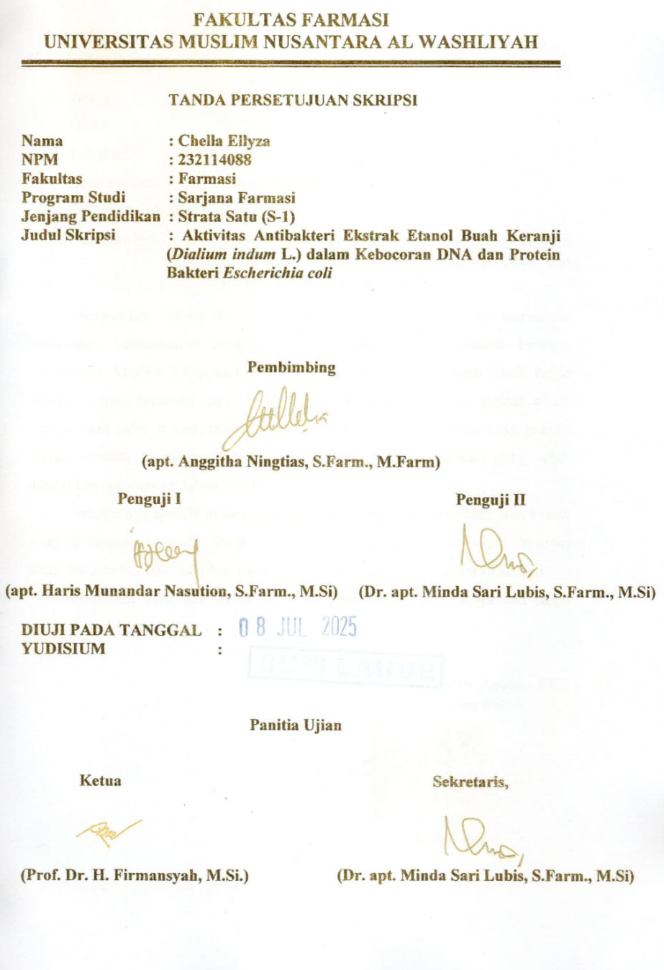
HALAMAN TANDA PERSETUJUAN SKRIPSI

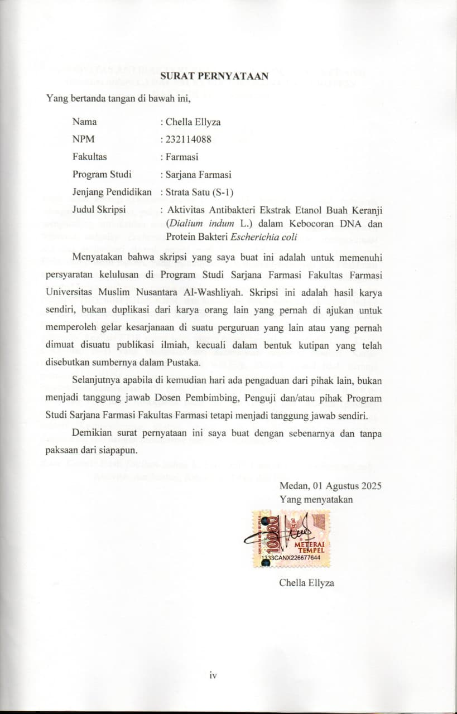
SURAT PERNYATAAN

[

AKTIVITAS ANTIBAKTERI EKSTRAK ETANOL BUAH KERANJI (Dialium indum L.) DALAM KEBOCORAN DNA DAN PROTEIN BAKTERI Escherichia coli

CHELLA ELLYZA
NPM. 232114088

ABSTRAK
Buah asam keranji (Dialium indum L.) memiliki banyak kegunaan, termasuk sebagai bahan pangan, pakan ternak, dan obat tradisional untuk diare. Buah ini mengandung antioksidan dan nutrisi yang berpotensi sebagai agen antibakteri, terutama terhadap Escherichia coli. Penelitian ini bertujuan mengevaluasi aktivitas antibakteri ekstrak etanol buah keranji dengan mengukur kebocoran DNA dan protein bakteri, yang menunjukkan kerusakan membran sel. Penelitian menggunakan ekstrak etanol buah keranji sebagai variabel bebas, sedangkan variabel terikat meliputi senyawa metabolit sekunder, kadar flavonoid total, gugus fungsi (FTIR), nilai KHM, KBM, dan kebocoran DNA serta protein yang diukur menggunakan spektrofotometer UV-Vis. Hasil menunjukkan ekstrak etanol buah keranji mengandung alkaloid, flavonoid, saponin, tanin, triterpenoid, dan glikosida. Analisis FTIR mendeteksi gugus fungsi seperti O–H, C–H, C=O, C=C, C–O, dan N–H yang mengonfirmasi keberadaan senyawa bioaktif. Kadar flavonoid total sebesar 28,16 ± 1,21 mgQE/g. Ekstrak etanol buah keranji menunjukkan KHM pada konsentrasi 35% dan KBM pada konsentrasi 45%. Zona hambat pada konsentrasi 35%, 40%, 45%, dan 50% berturut-turut sebesar 8,3; 9,0; 10,0; dan 11,8 mm. Absorbansi pada 260 nm (DNA) dan 280 nm (protein) tertinggi pada konsentrasi 50%, yang menandakan adanya kerusakan membran sel bakteri. Kesimpulannya, ekstrak etanol buah keranji efektif menghambat Escherichia coli dengan mekanisme merusak membran sel.

Kata Kunci: Buah Dialium indum L, Flavonoid Total, FTIR, Escherichia coli, Aktivitas Antibakteri, Kebocoran DNA dan Protein

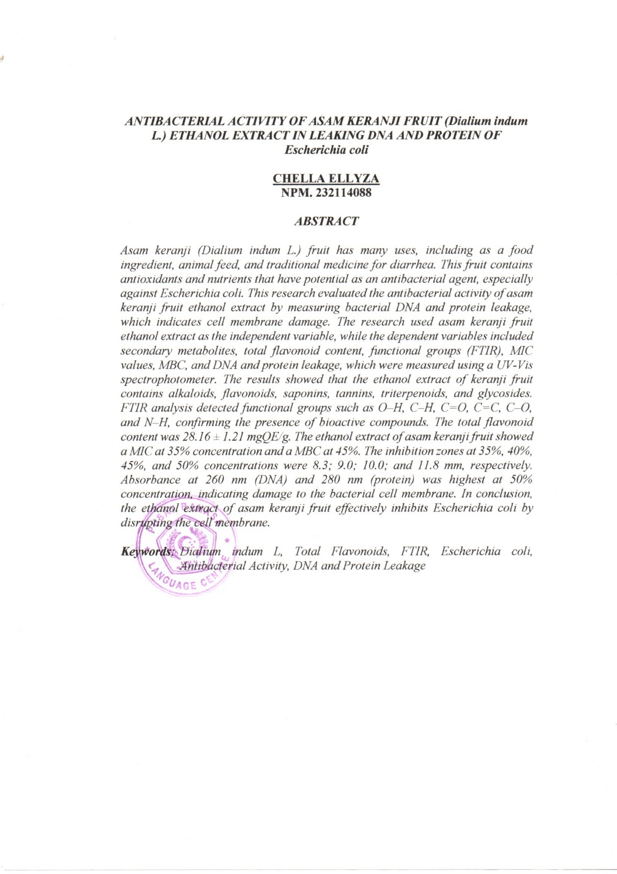


KATA PENGANTAR
Artinya :
“Hai orang-orang yang beriman, sukakah kamu aku tunjukkan suatu perniagaan yang dapat menyelamatkanmu dari azab yang pedih (10) (yaitu) kamu beriman kepada Allah dan Rasul-Nya dan berjihad di jalan Allah dengan harta dan jiwamu. Itulah yang lebih baik bagimu, jika kamu mengetahui (11)” (QS. As-Shaf : 10-11).
Segala puji syukur penulis ucapkan kepada Allah SWT atas rahmat dan karunia-Nya sehingga penulis dapat melaksanakan penelitian dengan judul “Aktivitas Antibakteri Ekstrak Etanol Buah Keranji (Dialium indum L.) dalam Kebocoran DNA dan Protein Bakteri Escherichia coli”, sebagai syarat memperoleh gelar Sarjana Farmasi pada Fakultas Farmasi Universitas Muslim Nusantara Al Washliyah Medan.
Pada kesempatan ini penulis mengucapkan terima kasih yang sebesar- besarnya kepada Ayah Muzakkir A.majid dan Ibu Hasti Marlini tersayang beserta adik saya Wahyudi yang senantiasa memberi semangat setiap hari, memberi telinga untuk mendengar keluh kesah, memberikan arahan, dukungan, dan motivasi sehingga penulis dapat menyelesaikan penulisan skripsi ini.
Penulis juga menyampaikan terima kasih yang sebesar – besarnya kepada Ibu apt. Anggitha Ningtias, S.Farm., M.Farm selaku pembimbing yang telah membimbing dan memberi banyak masukan serta saran dan motivasi kepada penulis dengan penuh kesabaran dan tanggung jawab selama penyusunan sehingga selesainya skripsi ini, serta tidak lupa pula ucapan terima kasih kepada Bapak apt. Haris Munandar Nasution, S.Farm., M.Si dan Ibu Dr. apt. Minda Sari Lubis, S.Farm., M.Si selaku penguji yang telah memberikan masukan dan saran demi sempurnanya penelitian dan penulisan skripsi ini.
Pada kesempatan ini penulis juga mengucapkan terimakasih yang sebesar- besarnya kepada:
- Bapak Prof. Dr. H. Firmansyah, M.Si. Selaku Rektor Universitas Muslim Nusantara Al Washliyah Medan.
- Ibu Dr. apt. Minda Sari Lubis, S. Farm., M.Si. Selaku Dekan Fakultas Farmasi Universitas Muslim Nusantara Al Washliyah Medan.
- Ibu apt. Rafita Yuniarti, S.Si., M. Kes. Selaku Wakil Dekan Fakultas Farmasi Universitas Muslim Nusantara Al Washliyah Medan.
- Ibu apt. Zulmai Rani, S. Farm, M. Farm, selaku Ketua Program Studi Sarjana farmasi Universitas Muslim Nusantara Al- Washliyah Medan.
- Ibu Anny Sartika Daulay, S.Si., M.Si selaku Kepala Laboratorium Farmasi Terpadu Universitas Muslim Nusantara Al Washliyah Medan.
- Bapak Ibu staf pengajar Fakultas Farmasi UMN Al Washliyah Medan yang telah mendidik dan membina penulis hingga dapat menyelesaikan pendidikan.
Penulis menyadari bahwa skripsi ini masih banyak kekurangan, oleh karena itu dengan segala kerendahan hati, penulis menerima kritik dan saran yang bersifat membangun demi kesempurnaan skripsi ini. Akhirnya penulis ucapkan terima kasih
kepada semua pihak yang telah membantu yang tidak dapat disebutkan satu persatu, semoga skripsi ini bermanfaat bagi ilmu pengetahuan.

Medan, 01 Agustus 2025
Penulis,
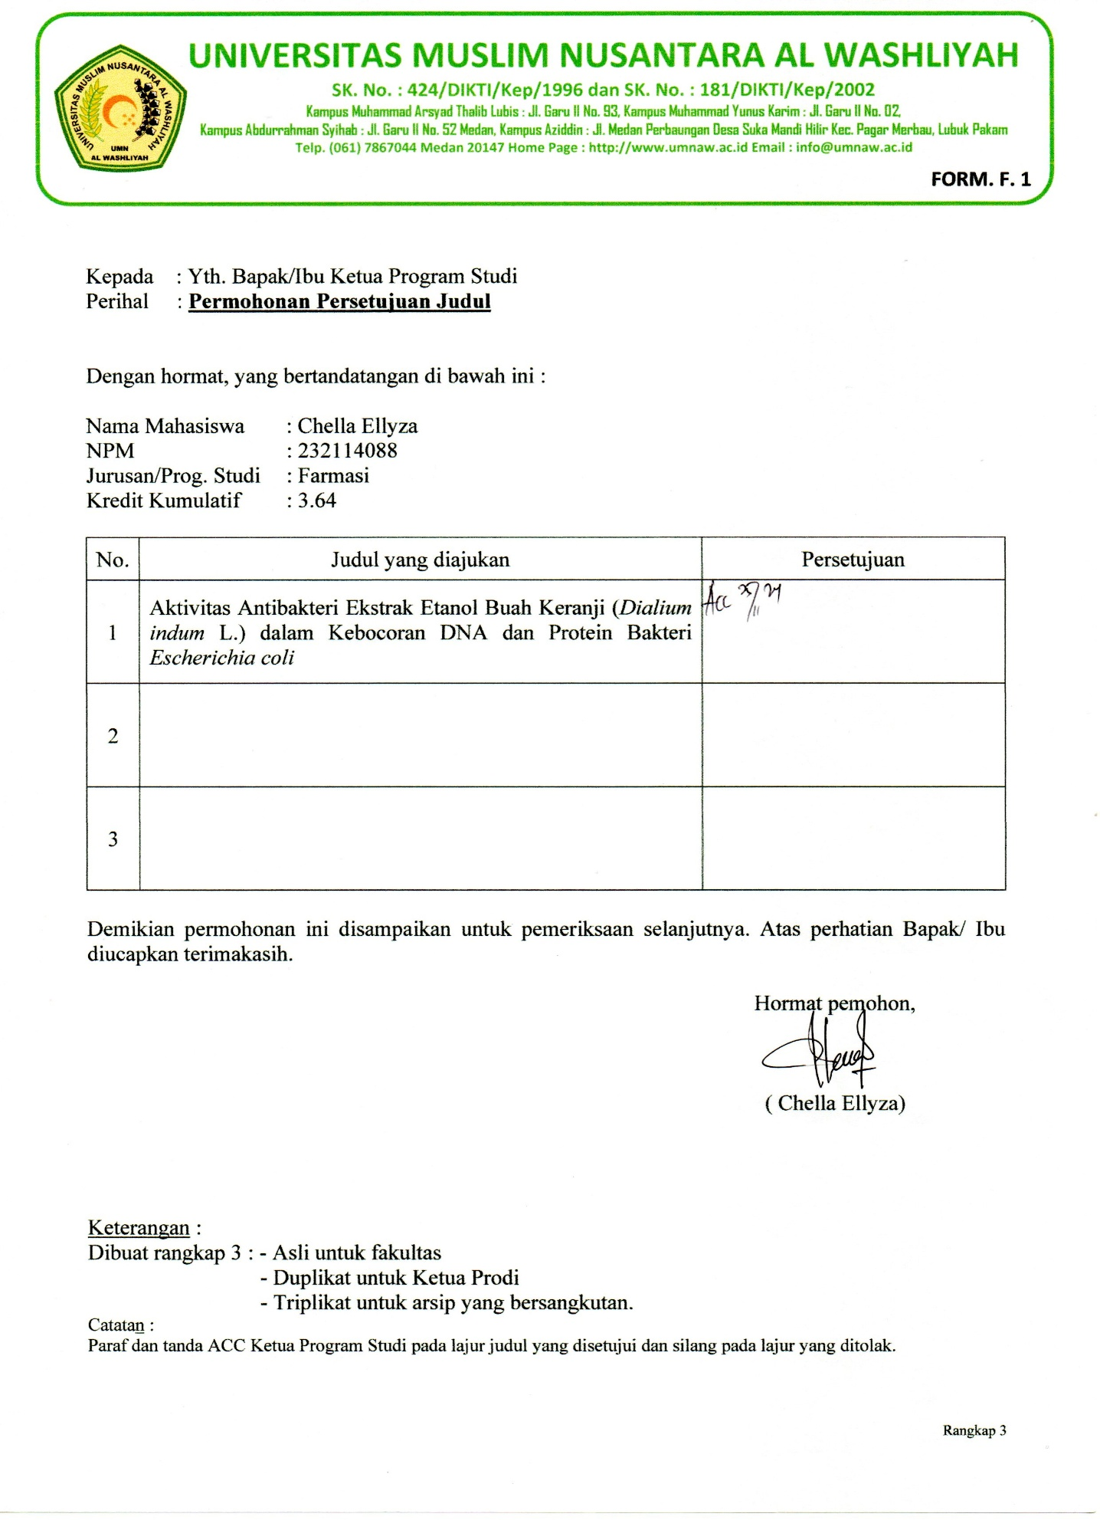

Chella Ellyza

DAFTAR ISI
Halaman
HALAMAN JUDUL i
HALAMAN PERSYARATAN SKRIPSI ii
HALAMAN TANDA PERSETUJUAN SKRIPSI iii
SURAT PERNYATAAN iv
ABSTRAK v
ABSTRACT vi
KATA PENGANTAR vii
DAFTAR ISI x
DAFTAR TABEL xv
DAFTAR GAMBAR xvi
DAFTAR LAMPIRAN xvii
BAB I PENDAHULUAN 1
1.1 Latar Belakang 1
1.2 Rumusan Masalah Penelitian 4
1.3 Hipotesis Penelitian 5
1.4 Tujuan Penelitian 5
1.5 Manfaat Penelitian 6
1.6 Kerangka Pikir Penelitian 7
BAB II TINJAUAN PUSTAKA 8
2.1 Uraian Tumbuhan 8
2.1.1 Asam Keranji (Dialium indum L.) 8
2.1.2 Morfologi Asam Keranji (Dialium indum L.) 9
2.1.3 Nama Daerah Asam Keranji (Dialium indum L.) 10
2.1.4 Kandungan Asam Keranji (Dialium indum L.) 10
2.2 Simplisia 10
2.2.1 Pembuatan Simplisia 11
2.2.2 Karakterisasi Simplisia 15
2.3 Ekstrak 18
2.3.1 Ekstraksi 18
2.3.2 Metode Ekstraksi 19
2.4 Skrining Fitokimia 21
2.4.1 Alkaloid 22
2.4.2 Flavonoid 23
2.4.3 Tanin 24
2.4.5 Saponin 25
2.4.6 Triterpenoid/Steroid 27
2.4.7 Glikosida 28
2.5 Kuersetin 29
2.6 Bakteri 30
2.6.1 Pengertian Bakteri 30
2.6.2 Ciri-Ciri Bakteri 30
2.6.3 Bentuk Bakteri 31
2.6.4 Struktur Bakteri 34
2.6.5 Fase Pertumbuhan Bakteri 38
2.6.6 Faktor yang Mempengaruhi Pertumbuhan Bakteri 40
2.7 Uraian Bakteri 43
2.7.1 Escherichia coli 43
2.8 Antibakteri 45
2.8.1 Pengertian Antibakteri 45
2.8.2 Mekanisme Antibakteri 46
2.8.3 Metode Uji Antibakteri 47
2.9 Ciprofloxacin 50
2.10 DMSO (Dimetil Sulfoksida) 51
2.11 Kebocoran DNA dan Protein 52
2.12 Spektrofotometer FT-IR 54
2.13 Spektrofotometri UV-Vis 55
2.13.1 Jenis-jenis Spektrofotometer UV-Vis 57
2.13.2 Hukum Lamber Beer 59
BAB III METODE PENELITIAN 60
3.1 Jenis dan Rancangan Penelitian 60
3.1.1 Variabel Penelitian 60
3.2 Jadwal Penelitian dan Lokasi Penelitian 60
3.2.1 Jadwal Penelitian 60
3.2.2 Lokasi Penelitian 61
3.3 Alat dan Bahan 61
3.3.1 Alat 61
3.3.2 Bahan 61
3.4 Pengambilan dan Pengolahan Sampel 62
3.4.1 Determinasi Sampel 62
3.4.2 Pengambilan Sampel 62
3.4.3 Pembuatan Simplisia 62
3.5 Pemeriksaan Karakteristik Simplisia 62
3.5.1 Makroskopik 62
3.5.2 Mikroskopik 63
3.5.3 Penetapan Kadar Air 63
3.5.4 Penetapan Kadar Sari Larut Air 64
3.5.5 Penetapan Kadar Sari Larut Etanol 64
3.5.6 Penetapan Kadar Abu Total 65
3.5.7 Penetapan Kadar Abu Tidak Larut Asam 65
3.6 Pembuatan Ekstrak Etanol Daging Buah Keranji 65
3.7 Pembuatan Larutan Pereaksi 66
3.7.1 Larutan Perekasi Asam Klorida 2N 66
3.7.2 Larutan Pereaksi Bouchardat 66
3.7.3 Larutan Pereaksi Mayer 66
3.7.4 Larutan Pereaksi Dragendorf 67
3.7.5 Larutan Pereaksi FeCl₃ 1% 67
3.7.6 Larutan Pereaksi Molisch 67
3.7.7 Pereaksi Lieberman-Bouchardat 67
3.7.8 Pereaksi Timbal (II) Asetat 0,4 M 67
3.7.9 Pereaksi FeCl₃ 10% 67
3.8 Skrining Fitokimia Daging Buah Keranji 68
3.8.1 Pemeriksaan Alkaloid 68
3.8.2 Pemeriksaan Flavonoid 68
3.8.3 Pemeriksaan Tanin 68
3.8.4 Pemeriksaan Saponin 69
3.8.5 Pemeriksaan Triterpenoid/Steroid 69
3.8.6 Pemeriksaan Glikosida 69
3.9 Identifikasi Gugus Fungsi 70
3.10 Penetapan Kadar Flavonoid Total 70
3.10.1 Pembuatan Larutan Kuersetin 70
3.10.2 Pembuatan Panjang Gelombang Maksimum Kuersetin 70
3.10.3 Pembuatan Operating Time 71
3.10.4 Pengukuran Kurva Kalibrasi Kuersetin 71
3.10.5 Penetapan Kadar Flavonoid Total Ekstrak Etanol Buah Keranji 71
3.11 Perhitungan Kadar Flavonoid Total 72
3.12 Pembuatan Konsentrasi Ekstrak Etanol Buah keranji 72
3.13 Sterilisasi Alat dan Bahan 73
3.14 Pembuatan Media 73
3.14.1 Media Nutrient Agar (NA) 73
3.14.2 Pembuatan Media MHA 73
3.14.3 Pembuatan Media MHB 74
3.14.4 Pembuatan Media Nutrient Broth (NB) 74
3.14.5 Pembuatan Media McFarland 0,5 74
3.14.6 Peremajaan Bakteri Escherichia coli 74
3.15 Pembuatan Suspensi Bakteri 75
3.16 Pengujian Aktivitas Antibakteri 75
3.17 Uji Kebocoran DNA dan Protein 77
BAB IV HASIL DAN PEMBAHASAN 79
4.1 Hasil Identifikasi Tumbuhan 79
4.2 Hasil Pemeriksaan Karakterisasi Simplisia 79
4.2.1 Makroskopik Simplisia Buah Keranji 79
4.2.2 Pemeriksaan Mikroskopik 80
4.2.3 Pemeriksaan Karakterisasi Simplisia 80
4.3 Hasil Ekstrak Etanol Buah Keranji 83
4.4 Hasil Skrining Fitokimia 84
4.5 Hasil FTIR 87
4.6 Hasil Penetapan Kadar Falvonoid Total 91
4.6.1 Hasil Penentuan Panjang Gelombang Maksimum 91
4.6.2 Hasil Operating Time 92
4.6.3 Hasil Pengukuran Kurva Kalibrasi Kuersetin 92
4.6.4 Hasil Analisis Kadar Flavonoid Total Ekstrak Buah Keranji 94
4.7 Hasil Uji Konsentrasi Hambat Minimum dan Konsentrasi Bunuh Minimum 96
4.8 Hasil Uji Aktivitas Antibakteri Ekstrak Etanol Buah Keranji 98
4.9 Hasil Uji Aktivitas Antibakteri Ekstrak Etanol Buah keranji (Dialium indum L.) dalam Kebocoran DNA dan Protein Bakteri Escherichia coli 103
BAB V KESIMPULAN DAN SARAN 110
5.1 Kesimpulan 110
5.2 Saran 110
DAFTAR PUSTAKA 112
LAMPIRAN 122

DAFTAR TABEL
Tabel 4.1 Hasil Makroskopik Simplisia Buah Keranji 79
Tabel 4.2 Hasil Karakterisasi Simplisia 80
Tabel 4.3 Hasil Ekstraksi Buah Keranji 83
Tabel 4.4 Hasil Skrining Fitokimia 84
Tabel 4.5 Interpretasi FTIR Ekstrak Buah Keranji 89
Tabel 4.6 Nilai Absorbansi Larutan Baku Kuersetin 93
Tabel 4.7 Kadar Flavonoid Total Ekstrak Etanol Buah Keranji 94
Tabel 4.8 Nilai Rata-Rata Kadar Sebenarnya Flavonoid Ekstrak Buah Keranji 95
Tabel 4.9 Nilai Absorbansi KHM Ekstrak Buah Keranji terhadap Escherichia coli 96
Tabel 4.10 Konsentrasi Bunuh Minimum Ekstrak Etanol Buah Keranji terhadap Escherichia coli 97
Tabel 4.11 Hasil Uji Aktivitas Antibakteri Ekstrak Etanol Buah Keranji terhadap Escherichia coli 99
Tabel 4.12 Konsentrasi dan Absrobansi Kebocoran DNA 104
Tabel 4.13 Konsentrasi dan Absrobansi Uji Kebocoran Protein 105

DAFTAR GAMBAR
Gambar 1.1 Kerangka Pikir Penelitian 7
Gambar 2.1 Buah Asam Keranji (Dialium Indum L.) 8
Gambar 2.2 Struktur Kimia Flavonoid 23
Gambar 2.3 Struktur Kimia Tanin 24
Gambar 2.4 Struktur Kuersetin 30
Gambar 2.5 Bakteri Bentuk Basil 32
Gambar 2.6 Bakteri Bentuk Coccus 33
Gambar 2.7 Bakteri Bentuk Spiral 34
Gambar 2.8 Struktur Bakteri 34
Gambar 2.9 Perbedaan Kandungan Dinding Sel Bakteri Gram Positif dan Gram Negatif 35
Gambar 2.10 Kurva Pertumbuhan Bakteri 40
Gambar 2.11 Pewarnaan Gram Escherichia coli Pembesaran 1000x dan 100x 44
Gambar 2.12 Ilustrasi Metode Difusi Cakram 49
Gambar 2.13 Pengukuran Zona Hambat 50
Gambar 2.14 Struktur Molekul Ciprofloxacin 51
Gambar 2.15 Diagram alat spektrometer UV-Vis (single beam) 57

Gambar 4.1 Spektrum FTIR Ekstrak Buah Keranji 88
Gambar 4.2 Kurva Panjang Gelombang Maksimum 91
Gambar 4.3 Kurva Kalibrasi Kuersetin 93
Gambar 4.4 Grafik Nilai Absorbansi KHM Ekstrak Etanol Buah Keranji terhadap Escherichia coli 96
Gambar 4.5 Grafik Nilai Zona Hambat Ekstrak Etanol Buah Keranji terhadap Escherichia coli 99
Gambar 4.6 Grafik Nilai Rerata Absorbansi Kebocoran DNA 104
Gambar 4.7 Grafik Nilai Rerata Absorbansi Kebocoran Protein 106

DAFTAR LAMPIRAN
Lampiran 1. Surat Hasil Determinasi 122
Lampiran 2. Bagan Alir Pembuatan Serbuk Simplisia 123
Lampiran 3. Bagan Alir Pembuatan Ekstrak Etanol Buah Keranji 124
Lampiran 4. Bagan Alir Pembuatan Larutan Induk Baku Kuersetin 125
Lampiran 5. Bagan Alir Panjang Gelombang Kuersetin 126
Lampiran 6. Bagan Alir Operating Time 127
Lampiran 7. Bagan Alir Kurva Kalibrasi Kuersetin 128
Lampiran 8. Bagan Alir Penetapan Kadar Flavonoid Total Ekstrak Buah Keranji 129
Lampiran 9. Bagan Alir Uji KHM dan KBM 130
Lampiran 10. Bagan Alir Uji Daya Hambat Antibakteri Ekstrak Etanol Buah Keranji 131
Lampiran 11. Bagan Alir Kebocoran DNA dan Protein 132
Lampiran 12. Hasil Makroskopik Buah Keranji 133
Lampiran 13. Hasil Mikroskopik Simplisia Daging Buah Keranji 134
Lampiran 14. Hasil Pemeriksaan Karakteristik Simplisia 135
Lampiran 15. Hasil Ekstraksi 136
Lampiran 16. Hasil Skrining Fitokimia 137
Lampiran 17. Hasil FTIR Ekstrak Etanol Buah Keranji 139
Lampiran 18. Pengukuran Panjang Gelombang Maksimum Kuersetin 140
Lampiran 19. Hasil Operating Time 141
Lampiran 20. Hasil Kurva Kalibrasi Baku Kuersetin 142
Lampiran 21. Hasil Penentuan Kadar Flavonoid Dalam Sampel Ekstrak Etanol Buah Keranji 143
Lampiran 22. Larutan Uji Aktivitas Antibakteri 144
Lampiran 23. Larutan Konsentrasi Hambat Minimum Ekstrak Buah Keranji 145
Lampiran 24. Konsentrasi Bunuh Minimum 146
Lampiran 25. Hasil Uji Aktivitas Antibakteri Ekstrak Buah Keranji terhadap Escherichia coli 147
Lampiran 26. Hasil Uji Kebocoran DNA dan protein 148
Lampiran 27. Perhitungan Hasil Karakterisasi Simplisia 149
Lampiran 30. Perhitungan persamaan regresi dan koefisien korelasi (r) 152
Lampiran 32. Hasil Spektrofotometri Penetapan Kadar Flavonoid pada Ekstrak Buah Keranji 154
Lampiran 35. Perhitungan Statistik Kadar Flavonoid Total Ekstrak Buah Keranji 157
Lampiran 37. Hasil Spektrofotometri KHM Ekstrak Buah Keranji Sebelum dan Sesudah Inkubasi 159
Lampiran 38. Perhitungan Diameter Zona Hambat Antibakteri Escherichia coli 160
Lampiran 40. Hasil Analisis Data SPSS (One Way Anova) 162
Lampiran 42. Hasil Absorbansi Kebocoran DNA dan Protein 164
Lampiran 43. Surat Permohonan Persetujuan Judul 165
Lampiran 44. Persetujuan Judul Skripsi 166
Lampiran 45. Surat Penghunjukkan Pembimbing 167
Lampiran 46. Surat Izin Pemakaian Laboratorium 168
Lampiran 47. Bebas Laboratorium Terpadu UMN Al Washliyah 169
Lampiran 48. Surat Telah Menyelesaikan Penelitian 170
Lampiran 49. Persetujuan Mengikuti Ujian 171
Lampiran 50. Undangan Sidang 172
Lampiran 51. Ekspedisi Undangan Ujian Sarjana 173
Lampiran 52. Berita Acara Sidang 174

BAB I

PENDAHULUAN

Latar Belakang
Indonesia merupakan negara tropis yang memiliki keragaman sumber daya alam hayati. Keragaman ini sangat bermanfaat, terutama dengan banyaknya jenis tanaman dan dapat digunakan sebagai obat tradisional. Salah satu tanaman yang dimaksud ialah asam keranji (Dialium indum L.)
Asam keranji (Dialium indum L.) merupakan tanaman liar yang tumbuh melimpah, namun pemanfaatannya masih terbatas, terutama di wilayah-wilayah tertentu seperti Aceh. Meskipun budidaya tanaman ini belum banyak dilakukan oleh masyarakat setempat, mereka masih dapat memperoleh buahnya setelah musim panen tiba. Kesungguhan warga dalam memetik buah asam keranji cukup tinggi, dan hasil panen biasanya digunakan untuk memenuhi kebutuhan masyarakat setempat.
Tanaman asam keranji dikenal luas di masyarakat dengan berbagai manfaat, di mana kayunya sering digunakan sebagai bahan bangunan, sementara daunnya biasanya dianggap sebagai limbah. Buah keranji sendiri dimanfaatkan sebagai bahan pangan. Karena ketersediaannya yang melimpah, buah ini sering dijadikan camilan ringan oleh masyarakat, bagian yang dikonsumsi adalah daging buah yang bertekstur lembut dan memiliki rasa asam manis. Seiring perkembangan teknologi, buah keranji mulai diolah menjadi minuman kesehatan oleh pelajar dan mahasiswa setempat. Buah keranji memiliki manfaat bagi kesehatan, karena di dalam daging buah terdapat antioksidan dan nutrisi yang tinggi. Daging buah keranji dipercaya dapat meningkatkan nafsu makan serta membantu mengatasi
penyakit kudis dan kekurangan mikronutrien pada bayi (Asoiro et al., 2017). Selain itu, buah keranji juga dapat diolah menjadi minuman tradisional yang berfungsi sebagai pengobatan diare (Ogbuewu et al., 2017).
Diare adalah kondisi yang tidak normal dalam frekuensi dan konsistensi dari buang air besar. Hal ini ditandai dengan sering buang air besar yang lebih dari 4 kali sehari pada bayi dan lebih dari 3 kali sehari pada anak-anak dan dewasa, serta feses yang lebih encer dari biasanya (Simanjuntak et al., 2023). Salah satu bakteri yang menyebabkan diare adalah bakteri Escherichia coli.
Escherichia coli adalah bakteri gram negatif yang bersifat motil atau non-motil, anaerobik fakultatif, berbentuk basil dengan panjang berkisar 2-6 mm dan lebar 1,1-5,5, tidak membentuk spora dan bergerak dengan flagella. Escherichia coli terletak di usus manusia dan hewan. Biasanya, bakteri ini tidak berbahaya dan memainkan peran yang cukup penting dalam sistem pencernaan manusia, tetapi ada beberapa Escherichia coli yang bersifat patogen dan dapat mengakibatkan penyakit seperti diare serta infeksi pada saluran pencernaan (Fadilah et al., 2022).
Umumnya penyakit yang disebabkan oleh infeksi bakteri dapat diobati dengan pemberian antibiotik. Namun mengonsumsi antibiotik dalam jangka waktu lama dapat menyebabkan bakteri menjadi kebal dalam tubuh. Penggunaan antibiotik sebagai obat dapat menimbulkan berbagai efek samping yang tidak diinginkan seperti perubahan biologis, alergi, dan racun. Oleh karena itu, dalam upaya mengurangi efek samping dari penggunaan antibiotik, sebaikanya masyarakat mengonsumsi obat tradisional yang terbuat dari bahan alam/tanaman (Prima dan Fatridha, 2024).
Berdasarkan penelitian Sari et al., (2021) daging buah asam keranji (Dialium indum L.) mampu menurunkan kadar kolesterol pada mencit jantan (Mus musculus) dengan dosis 100 mg/kgBB. Sedangkan pada penelitian Ajiboye (2015) ekstrak buah (Dialium guineense) yang terlarut dalam air dan etanol memiliki sifat antimikroba terhadap S. aureus, E .coli, K. pneumonia, P. mirabilis dan C. albicans. Penggunaan ekstrak daging buah keranji sebagai antibakteri pada konsentrasi rendah telah menunjukkan hasil zona hambat yang tergolong dalam kategori kuat. Oleh karena itu, perlu dikembangkan lebih lanjut dengan variasi konsentrasi yang berbeda.
Asam keranji mempunyai beberapa kandungan senyawa aktif seperti saponin, flavonoid, alkaloid dan polifenol yang dimanfaatkan sebagai antibakteri. Senyawa aktif lainnya dapat dimanfaatkan sebagai antiinflamasi, antioksidan, antivirus, antialergi dan diuretik (Akoji, 2019). Kandungan senyawa aktif yang terdapat pada daun dan buah dapat dimanfaatkan sebagai bahan obat tradisional. Senyawa aktif yang berfungsi sebagai antibakteri adalah alkaloid dan flavonoid.
Senyawa alkaloid memiliki mekanisme dengan cara mengganggu komponen penyusun peptidoglikan pada sel bakteri, sehingga lapisan dinding sel tidak terbentuk secara utuh dan menyebabkan kematian pada sel (Saptowo et al., 2022). Sedangkan menurut penelitian Tobi & Pratiwi (2023) menyatakan bahwa senyawa flavonoid memiliki mekanisme yang dapat merusak membran sitoplasma dengan menyerang fosfolipid pada membran sitoplasma bakteri, sehingga fosfolipid mengalami kerusakan dan terjadinya kebocoran pada membran sitoplasma. Kemudian zat yang digunakan dalam metabolisme sel bakteri akan terbuang keluar, sehingga bakteri megalami kematian. Mekanisme kerusakan pada dinding sel dapat membentuk suatu gugus alkohol, yang akan bereaksi dengan lipid dan asam amino. Reaksi ini mengakibatkan terjadinya perubahan keseimbangan struktur lipid DNA sehingga sel mengalami kerusakan dan terjadinya lisis akan menyebabkan sel bakteri mati.
Pada penelitian yang dilakukan Nasri et al., (2023) menyatakan bahwa adanya kebocoran DNA dan Protein pada sel bakteri uji umumnya ditandai dengan integritas membran sel telah terganggu, yang mengakibatkan sel mengeluarkan cairan. Kebocoran sel diukur menggunakan alat spektrofotometer UV-VIS dengan panjang gelombang 260 nm untuk mengukur DNA dan 280 nm untuk mengukur protein.
Berdasarkan uraian diatas, maka peneliti tertarik untuk melakukan penelitian tentang aktivitas antibakteri ekstrak buah keranji (Dialium indum L.) dalam kebocoran DNA dan protein bakteri Escherichia coli.

Rumusan Masalah Penelitian
Berdasarkan latar belakang penelitian, diperoleh permasalahan yang akan diteliti sebagai berikut:
- Apakah ekstrak etanol buah keranji (Dialium indum L.) mengandung senyawa metabolit sekunder yang lain?
- Berapakah kadar flavonoid total yang terdapat dalam ekstrak etanol buah keranji (Dialium indum)?
- Apakah ekstrak etanol buah keranji (Dialium indum L.) memiliki aktivitas antibakteri terhadap bakteri Escherichia coli?
- Apakah ekstrak etanol buah keranji (Dialium indum L.) memiliki aktivitas antibakteri yang mampu menyebabkan kebocoran DNA dan Protein bakteri Escherichia coli?

Hipotesis Penelitian
Berdasarkan masalah penelitian yang telah dirumuskan diatas, diperoleh hipotesis penelitian sebagai berikut:
- Ekstrak etanol ebuah keranji (Dialium indum L.) mengandung senyawa metabolit sekunder yaitu flavonoid, alkaloid, terpenoid, tanin, saponin, dan glikosida.
- Kadar flavonoid total dalam ekstrak etanol buah keranji (Dialium indum) berada dalam kisaran tertentu yang dapat ditetapkan secara kuantitatif.
- Ekstrak etanol buah keranji (Dialium indum L.) memiliki aktivitas antibakteri terhadap bakteri Escherichia coli.
- Ekstrak etanol buah keranji (Dialium indum L.) memiliki aktivitas antibakteri dalam menyebabkan kebocoran Deoxyribo Nucleic Acid (DNA) dan protein bakteri Escherichia coli.

Tujuan Penelitian
- Untuk mengetahui senyawa metabolit sekunder yang terkandung dalam ekstrak buah keranji (Dialium indum L.).
- Untk mengetahui kadar senyawa flavonoid total yang terkandung dalam ekstrak etanol buah keranji (Dialium indum L.).
- Untuk mengetahui ada atau tidaknya aktivitas antibakteri pada ekstrak buah keranji (Dialium indum L.) terhadap bakteri Escherchia coli.
- Untuk mengetahui ada atau tidaknya aktivitas antibakteri ekstrak etanol buah keranji (Dialium indum L.) dalam menyebabkan kebocoran Deoxyribo Nucleic Acid (DNA) dan protein bakteri Escherchia coli.

Manfaat Penelitian
- Dapat menjadi rujukan untuk peneliti selanjutnya mengenai pemanfaatan ekstrak buah keranji (Dialium indum L.) sebagai antibakteri.
- Dapat memberikan informasi dan wawasan kepada masyarakat tentang ekstrak buah keranji (Dialium indum L.) dapat digunakan sebagai antibakteri sehingga masyarakat mengetahui manfaat dan kegunaan buah keranji (Dialium indum L.).

Kerangka Pikir Penelitian
Kerangka pikir penelitian terdiri dari 2 variabel, yaitu variabel bebas, terikat dan parameter. Secara skematis kerang pikir penelitian dapat dilihat pada Gambar 1.1 berikut ini.
Gambar 1.1 Kerangka Pikir Penelitian

BAB II

TINJAUAN PUSTAKA

Uraian Tumbuhan

Asam Keranji (Dialium indum L.)
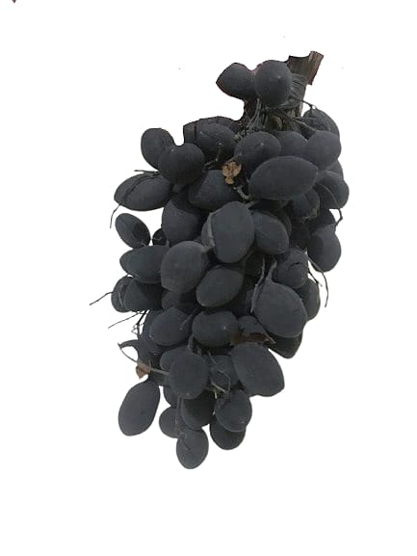
Asam keranji berbentuk bulat mirip seperti anggur, yang memiliki kulit buah bewarna hitam dan daging berwarna jingga kecoklatan. Buah ini banyak ditemukan di daerah lhoknga. Bentuk dan ciri-ciri buahnya dapat dilihat pada Gambar 2.1 berikut ini.

Gambar 2.1 Buah Asam Keranji (Dialium Indum L.)
Menurut Radjam SA et al., (2019) Klasifikasi asam keranji (Dialium indum L.) adalah sebagai berikut:
Kingdom : Plantae
Divisi : Magnoliophyta
Sub Divisi : Spermatophyta
Kelas : Magnoliopsida
Ordo : Fabales
Famili : Fabaceae
Genus : Dialium
Spesies : Dialium indum L

Morfologi Asam Keranji (Dialium indum L.)
Tanaman asam keranji (Dialium indum L.) berasal dari Asia Tenggara karena tumbuh khususnya di hutan Malaysia, Thailand Selatan, dan Indonesia. Buah tanaman ini juga dikenal sebagai asam jawa beludru hitam, berasal dari kulit luar yang hitam seperti beludru dan rasa mesokarpnya yang menyerupai daging buahasam jawa (Osman et al., 2018). Asam keranji memiliki tinggi pohon 25-40 m. Batangnya berbentuk bulat, tegak, percabangan simpodial, berduri dan putih kotor. Daun majemuk, duduk berseling, menyirip genap, terdiri dari 4 helai daun , lonjong, ujung dan pangkal tumpul, panjang 2-4 cm, lebar 1-2 cm, tepi rata, pertulangan menyirip, tipis hijau. Bijinya berbantuk bulat pipih memiliki selaput biji berwarna putih, permukaan licin dan berwarna hitam. Buah keranji berbentuk polong dengan panjang 7-15 cm (Widyaningrum, 2019) kurang melingkar dan pipih. Daging buahnya dapat dimakan dan rasanya manis asam setelah buahnya berwarna coklat (Aisoro et al., 2017).
Selain karena buahnya yang disukai, jaringan tubuh asam keranji banyak dimanfaatkan sebagai obat tradisional. Buah asam keranji dilaporkan dapat mengatasi kelebihan kolesterol di dalam tubuh. Sifat analgesik dari buah juga membantu meredakan nyeri haid (Radjam SA et al., 2019) obat sariawan, gusi berdarah, sakit mencret (Widyaningrum, 2019), batuk, luka, malaria dan penyakit kuning (Akinpelu et al., 2011). Asam keranji ini dipercaya memiliki manfaat sebagai antivirus, diuretik, anti alergi, antibiotik, sakit perut, sebagai pembersih darah dan rematik (Akoji, 2019).

Nama Daerah Asam Keranji (Dialium indum L.)
Asama keranji memiliki nama yang berbeda-beda di setiap daerah masing-masing. Nama daerah asam keranji antara lain: Asam keranji (Melayu), Ki ranji (Sunda), Asem keranji (Jawa), Karanjhi (Madura), Keranji madu (Borneo), dan Boh Kranjie (Aceh) (Widyaningrum, 2019).

Kandungan Asam Keranji (Dialium indum L.)
Hasil uji skrining fitokimia membuktikan asam keranji (Dialium indum L.) memiliki kandungan senyawa saponin, flavonoid dan polifenol (Widyaningrum, 2019) vitamin C, asam amino, sakarida, asam lemak, seskuiterpena, poliol, dan asam dikarboksilat (Osman et al., 2018). Hasil penelitian yang diperoleh dari analisis GC-MS yaitu pada daun asam keranji mengandung lupeol, β-Amirin, stigmasterol, pentriacontane, hentricontane, α dan β klorofil, resin, asam tartarat, campuran triterpen saponin, derivatif antrakuinon, alkaloid, betain, kolin dan trimetilamin (Osman et al., 2018). Terbukti juga mengandung antioksidan (Bamikole et al., 2018).

Simplisia
Simplisia adalah bahan alam yang telah dikeringkan yang digunakan untuk pengobatan dan belum memgalami pengolahan. Pengeringan dapat dilakukan penjemuran di bawah sinar matahari, diangin-angin atau menggunakan oven, dengan suhu pengeringan oven tidak lebih dari 60° (Kemenkes, 2017).
Terdapat 3 jenis simplisia yang dapat diidentifikasi yaitu sebagai berikut:
- Simplisia nabati adalah simplisia yang berupa tumbuhan utuh, bagian utmbuhan atau eksudat tumbuhan. Eksudat tumbuhan adalah isi sel yang secara langsung keluar dari tumbuhan atau dipisahkan dari tumbuhannya.
- Simplisia hewan merupakan bahan alam yang berasal dari hewan utuh, atau zat-zat yang dihasilkan oleh hewan yang belum berbentuk zat kimia murni.
- Simplisia mineral (pelican) yaitu simplisia berupa zat yang berasal dari mineral yang belum diolah dengan cara sederhana atau zat yang berasal dari bahan kimia murni (Kemenkes RI, 2017).

Pembuatan Simplisia
Bahan baku obat tradisional, sebagian besar berupa tanaman obat yang sudah melewati beberapa tahapan perlakuan, sebelum pada akhirnya dinyatakan sebagai simplisia. Simplisia merupakan bahan alamiah yang dipergunakan sebagai obat yang belum mengalami pengolahan apapun juga kecuali dinyatakan lain berupa bahan yang telah dikeringkan. Proses pembuatan simplisia diantaranya adalah sebagai berikut:
- Pengumpulan bahan
Pengumpulan bahan haruslah menggunakan bagian tanaman yang sesuai dengan ketentuan yang telah ditentukan, misalnya bagian dari tanaman tersebut harus segar, tidak rusak, usianya masih muda atau diambil yang sudah tua, dan lain-lain. Setelah tumbuhan dikumpulkan, kemudian sampel dilakukan proses sortasi basah (Arviani et al., 2023).
- Sortasi basah
Sortasi basah dilakukan dengan tujuan untuk memisahkan kotorankotoran atau bahan-bahan asing lainnya dari simplisia. Bahan asing yang dimaksud, misalnya seperti tanah, kerikil, daun yang rusak atau bagian yang rusak, rumput dan pengotor lainnya yang harus dibuang. Sortasi basah yang dilakukan adalah sebagai awalan pembersihan simplisia dari pengotor yang terbawa sehingga dapat mengurangi jumlah mikroba awal (Arviani et al., 2023).
- Pencucian bahan
Pencucian bahan bertujuan untuk menghilangkan tanah atau kotoran lain yang melekat pada bahan simplisia. Bahan simplisia harus dilakukan pencucian dengan benar untuk mendapatkan hasil yang lebih baik. Pencucian dengan benar haruslah menggunakan air bersih dan mengalir yang berasal dari mata air, air sumur, atau air PAM. Cara pencucian bahan akan sangat memengaruhi jenis dan jumlah mikroba awal pada simplisia. Jika air yang digunakan kotor, maka jumlah mikroba yang terkandung pada simplisia dapat bertambah. Bakteri yang umum terdapat dalam air adalah Pseudomonas, Proteus, Micrococcus, Bacillus, Streptococcus, Escherichia (Arviani et al., 2023).
- Perajangan
Perajangan dilakukan untuk mempermudah proses selanjutnya, seperti pengeringan pengemasan, dan ekstraksi. Proses perajangan yaitu membuat ukuran partikel dari simplisia menjadi lebih kecil, sehingga semakin memperbesar luas permukaan dan akan membuat seluruh permukaan simplisia terkenai oleh panas pada saat proses pengeringan. Semakin tipis partikel bahan yang dikeringkan, maka semakin cepat penguapan air, sehingga mempercepat lama waktu pengeringan. Akan tetapi perlu diperhatikan ketipisan dari bahan, irisan yang terlalu tipis juga dapat menyebabkan berkurangnya atau hilangnya zat berkhasiat yang bersifat volatil (seperti minyak atsiri), sehingga dapat memengaruhi komposisi, bau, dan rasa yang diharapkan (Arviani et al., 2023).
- Pengeringan
Tujuan dari pengeringan adalah untuk mengurangi kadar air pada bahan, sehingga lebih tahan lama pada saat proses penyimpanan. Dengan berkurangnya kadar air, maka reaksi enzimatik pada bahan dapat dicegah. Reaksi enzimatik yang terjadi dapat menyebabkan penurunan mutu dan atau perusakan simplisia. Adanya air yang masih tersisa pada bahan dengan kadar tertentu, menyebabkan tumbuhnya mikroba, kapang, atau jasad renik lainnya. Reaksi enzimatik tidak akan berlangsung, bila kadar air pada simplisia < 10%.
Metode perngeringan simplisia di antaranya adalah menggunakan sinar matahari langsung, matahari tidak langsung, diangin-anginkan, oven, dan lemari pengeringan. Hal yang perlu diperhatikan selama proses pengeringan adalah suhu pengeringan, aliran udara, kelembaban udara, waktu pengeringan, dan luas permukaan bahan. Faktor-faktor tersebut perlu diperhatikan agar dapat memperoleh simplisia kering yang berkualitas dan tidak mengalami kerusakan (Arviani et al., 2023).
- Sortasi Kering
Sortasi kering bertujuan untuk memisahkan pengotor atau bahan asing yang terdapat pada simplisia. Perbedaannya dengan sortasi basah adalah tahapan sortasi basah dilakukan setelah proses pengumpulan bahan, sedangkan sortasi kering dilakukan setelah tahapan pengeringan dan sebelum dilakukan proses pengemasan. Sortasi kering dilakukan untuk menjamin bahwa simplisia sudah benar-benar terbebas dari bahan asing (Arviani et al., 2023).
- Pengemasan dan pemberian label
Memiliki tujuan untuk melindungi simplisia saat distribusi dan penyimpanan agar terlindungi dari gangguan luar seperti suhu, cahaya, kelembaban, kontaminasi mikroba, kontaminasi serangga atau hewan lainnya. Gangguan luar tersebut dapat menurunkan kualitas dari simplisia. Bahan pengemas yang digunakan harus memenuhi beberapa persyaratan, di antaranya adalah:
- Dapat menjamin mutu produk yang dikemas
- Mudah dipakai
- Tidak mempersulit penanganan
- Dapat melindungi isi pada saat proses distribusi
- Tidak beracun dan tidak bereaksi dengan isi
- Kedap air dan udara
Bahan pengemas dapat terbuat dari karung yang terbuat dari bahan plastik, jerami, atau goni. Simplisia daun dan herba biasanya proses pengemasannya dengan cara ditekan terlebih dahulu agar mudah dikemas dan diangkut. Pada setiap kemasannya dapat ditambahkan silica gel yang dibungkus yang bertujuan untuk menyerap air di sekitar simplisia sehingga kondisi simplisia tetap kering dan kemasan tidak lembab. Pemberian label pada kemasan simplisia merupakan hal yang sangat penting. Label yang melekat pada kemasan harus menunjukkan informasi simplisia dengan jelas, meliputi: nama ilmiah tanaman obat. asal bahan, tanggal panen dan tanggal simpan, berat simplisia, dan status kualitas bahan (Arviani et al., 2023).
- Penyimpanan
Penyimpanan simplisia kering biasanya dilakukan pada suhu kamar(15 sampai 30°C), tetapi dapat pula dilakukan ditempat sejuk (5 sampai 15°C), atau tempat dingin (0 sampai 5°C), tergantung dari sifat-sifat dan ketahanan simplisia tersebut. Kelembaban udara di ruang penyimpanan simplisia kering sebaiknya diusahakan serendah mungkin untuk mencegah terjadinya penyerapan uap air. Simplisia harus disimpan dalam ruangan penyimpanan khusus atau dalam gudang simplisia, terpisah dari tempat penyimpanan bahan lainnya ataupun penyimpanan alat-alat. Cara penyimpanan simplisia dalam gudang harus diatur sedemikian rupa, sehingga tidak menyulitkan pemasukan dan pengeluaran bahan simplisia yang disimpan (Depkes RI, 1985).
- Pemeriksaan mutu
Pemeriksaan mutu simplisia dilakukan pada waktu penerimaan atau pembeliannya dari pengumpul atau pedagang simplisia. Simplisia yang diterima harus berupa simplisia murni dan memenuhi persyaratan umum untuk simplisia seperti yang disebutkan dalam Buku Farmakope Indonesia, Ekstra Farmakope Indonesia ataupun Materia Medika Indonesia Edisi terakhir. Pada tiap-tiap penerimaan atau pembelian simplisia tertentu perlu dilakukan pengujian mutu yang dicocokkan dengan simplisia pembanding yang bersangkutan (Depkes RI, 1985).

Karakterisasi Simplisia
Pemeriksaan karakterisasi simplisia meliputi, pemeriksaan makroskopik, mikroskopik, penetapan kadar air, penetapan kadar sari larut air, penetapan kadar sari larut etanol, penetapan kadar abu tidak larut asam dan penetapan kadar abu total.
- Makroskopik
Makroskopik adalah pengamatan yang dilakukan secara langsung atau mata telanjang untuk mengamati morfologi atau bagian fisik dan organoleptis (rasa, bau,
warna, dan bentuk) dari suatu simplisia (Kemenkes RI, 2017).
- Mikroskopik
Mikroskopik adalah pengamatan yang dilakukan menggunakan perbesaran mikroskop 40 x 10 untuk mengamati fragmen dan jaringan dari suatu simplisia (Kemenkes RI, 2017).
- Kadar air
Bersihkan tabung penerima dan pendingin dengan asam pencuci bilas dengan air. Timbang bahan yang diperkirakan mengandung 1-4 mL air, ke dalam labu kering. Jika zat berupa pasta, timbang dalam sehelai lembaran logam dengan ukuran yang sesuai dengan leher labu. Masukkan lebih kurang 200 mL toluen jenuh air ke dalam labu, pasang rangkaian alat. Masukkan toluen jenuh air ke dalam tabung penerima (E) melalui pendingin sampai leher alat penampung (B). Panaskan labu hati-hati selama 15 menit.
Setelah toluen mulai mendidih, atur penyulingan dengan kecepatan lebih kurang 2 tetes tiap detik, hingga sebagian besar air tersuling, kemudian naikkan kecepatan penyulingan hingga 4 tetes tiap detik. Setelah semua air tersuling, bagian dalam pendingin dicuci dengan toluen jenuh air, sambil dibersihkan dengan sikat tabung yang disambungkan pada sebuah kawat tembaga dan telah dibasahi dengan toluen jenuh air. Lanjutkan penyulingan selama 5 menit. Dinginkan tabung penerima hingga suhu ruang. Kadar air dihitung dalam % b/v (Kemenkes RI, 2017).
- Kadar sari larut air
Timbang saksama lebih kurang 5 g serbuk yang telah kering, lalu masukkan
ke dalam labu bersumbat, tambahkan 100 mL air jenuh kloroform,selanjutnya kocok berkali-kali selama 6 jam pertama, dan diamkan selama 18 jam. Saring, uapkan 20 mL filtrat hingga kering letakkan dalam cawan dangkal beralas datar yang telah dipanaskan 105℃ dan ditara, lalu panaskan sisa pada suhu 105°C hingga berat konstan. Hitung kadar dalam % sari Iarut air (Kemenkes RI, 2017).
- Kadar sari larut etanol
Timbang saksama lebih kurang 5 g serbuk yang telah dikeringkan. Masukkan ke dalam labu bersumbat, tambahkan 100 mL etanol 95% P, kocok berkali-kali selama 6 jam pertama, biarkan selama 18 jam. Saring cepat untuk menghindarkan penguapan etanol, kemudian uapkan 20 mL filtrat hingga kering dalam cawan dangkal beralas datar yang telah dipanaskan 105℃ dan ditara, selanjutnya panaskan sisa pada suhu 105℃ hingga berat konstan. Hitung kadar dalam % sari larut etanol (Kemenkes RI, 2017).
- Kadar abu total
Timbang saksama 2g bahan uji yang telah dihaluskan dan masukkan ke dalam krus silikat yang telah dipijar dan ditara, kemudian pijarkan perlahan-lahan hingga arang habis,dinginkan dan timbang. Setelah itu pijarkan kertas saring beserta sisa penyaringan dalam krus yang sama. Masukkan filtrat ke dalam krus, uapkan dan pijarkan hingga bobot tetap. Kadar abu total dihitung terhadap berat bahan uji, dinyatakan dalam % b/b (Kemenkes RI, 2017).
- Kadar abu tidak larut asam
Didihkan abu yang diperoleh pada penetapan kadar abu total dengan 25 mL asam klorida encer LP selama 5 menit. Selanjutnya kumpulkan bagian yang tidak larut dalam asam, lalu saring melalui kertas saring bebas abu, selanjutnya cuci dengan air panas, pijarkan dalam krus hingga bobot tetap. Setelah itu. kadar abu yang tidak larut dalam asam dihitung terhadap berat bahan uji, dinyatakan dalam % b/b (Kemenkes RI, 2017).

Ekstrak
Ekstrak adalah sediaan kental yang diperoleh dengan mengekstraksi senyawa aktif dari simplisla nabati atau simplisia hewani menggunakan pelarut yang sesuai, kemudian semua atau hampir semua pelarut diuapkan dan massa atau serbuk yang tersisa diperlakukan sedemikian hingga memenuhi baku yang telah ditetapkan. Sebagian besar ekstrak dibuat dengan mengekstraksi bahan baku obat secara perkolasi. Seluruh perkolat biasanya dipekatkan secara destilasi dengan pengurangan tekanan, agar bahan sesedikit mungkin terkena panas (Ditjen POM, 2000). Ekstrak adalah sediaaan kering, kental atau cair dibuat dengan menyari simplisia nabati menurut cara yang cocok, diluar pengaruh cahaya matahari langsung (Kemenkes RI, 2017).

Ekstraksi
Ekstraksi adalah proses penarikan komponen atau zat aktif dari suatu campuran padatan dan/atau cairan dengan menggunakan pelarut tertentu yang sesuai. Proses ekstraksi merupakan langkah awal yang penting dalam suatu penelitian tanaman obat, dikarenakan proses ini akan menghasilkan produk ekstrak kasar yang merupakan titik awal untuk isolasi dan pemurnian komponen kimia yang terdapat pada tanaman. Ekstraksi dinyatakan selesai ketika konsentrasi senyawa dalam pelarut dan konsentrasi dalam simplisia telah terjadi tercapai kesetimbangannya. Pemilihan pelarut harus mempertimbangkan banyak faktor, dintaranya harus mempu melarutkan zat aktif, stabil secara fisika dan kimia, bersifat inert, dan tidak memengaruhi zat aktif (Arviani et al., 2023).
Ada beberapa istilah yang banyak digunakan dalam ekstraksi, antara lain ekstraktan (pelarut yang digunakan untuk ekstraksi), rafinat (larutan senyawa atau bahan yang akan diekstraksi), dan linarut (senyawa atau zat yang diinginkan terlarut dalam rafinat). Metode ekstraksi didasarkan ada atau tidaknya proses pemanasan dibagi menjadi dua macam yaitu ekstraksi cara dingin dan cara panas. Ekstraksi cara dingin pada prinsipnya tidak memerlukan pemanasan selama proses ekstraksi berlangsung bertujuan agar senyawa yang diinginkan tidak menjadi rusak. Sedangkan ekstraksi cara panas melibatkan pemanasan selama proses ekstraksi berlangsung bertujuan agar mempercepat proses ekstraksi (Hujjatusnaini et al., 2021).

Metode Ekstraksi
Ekstraksi dengan menggunakan pelarut dibagi menjadi dua, yaitu cara dingin dan cara panas:
- Ekstraksi Cara Dingin
- Maserasi
Maserasi merupakan salah satu metode ekstraksi yang paling sering digunakan yaitu dengan cara memasukkan serbuk simplisia dan pelarut yang sesuai ke dalam suatu wadah inert yang ditutup rapat pada suhu ruang sekitar 20-30°C agar mencegah penguapan pelarut selama waktu ekstraksi. Metode maserasi biasanya dilakukan selama beberapa hari, yaitu berkisar 2-14 hari dan diaduk secara kontinu (terus-menerus). Metode maserasi dapat dioptimalkan dengan pengadukan, remaserasi, dan pemanasan. Remaserasi merupakan metode ekstraksi yang terjadi pengulangan penambahan pelarut setelah dilakukan penyaringan maserat yang pertama, dan seterusnya (Hujjatusnaini et al., 2021).
- Perkolasi
Perkolasi adalah ekstraksi dengan pelarut yang selalu baru sampai sempurna (exhaustive extraction) yang umumnya dilakukan pada temperatur ruangan. Proses terdiri dari tahapan pengembangan bahan, tahap maserasi antara, tahap perkolasi sebenarnya (penetesan/penampungan ekstrak), terus menerus sampai diperoleh ekstrak (perkolat) yang jumlahnya 1-5 kali bahan (Ditjen POM, 2000). Prinsip perkolasi yaitu menempatkan serbuk simplisia pada suatu bejana silinder, yang bagian bawahnya diberi sekat berpori. Cara ini memerlukan waktu lebih lama dan pelarut yang lebih banyak. Untuk meyakinkan perlokasi sudah sempurna, perkolat dapat diuji adanya metabolit dengan pereaksi yang spesifik (Hujjatusnaini et al., 2021).
- Ekstraksi Cara Panas
- Refluks
Refluks merupakan metode ekstraksi yang dilakukan pada titik didih pelarut tersebut, selama waktu tertentu dan jumlah pelarut terbatas yang relatif konstan dengan adanya pendingin balik, agar hasil penyarian lebih baik atau sempurna, refluks umumnya dilakukan berulang-ulang (3-6 kali) terhadap residu pertama. Cara ini memungkinkan terjadinya penguraian senyawa yang tidak tahan panas (Hujjatusnaini et al., 2021). Prinsip metode ini adalah sampel dimasukkan bersama pelarut ke dalam labu yang dihubungkan dengan kondensor (Arviani et al., 2023).
- Sokletasi
Soklet merupakan metode ekstraksi dengan menggunakan pelarut yang baru, biasanya dilakukan menggunakan alat khusus sehingga terjadi ekstraksi konstan dengan adanya pendingin balik. Saat dipanaskan, pelarut akan naik ke atas, kemudian ketika mencapai bagian atas akan didinginkan oleh pendingin udara sehingga berubah menjadi tetesan, bila melewati batas lubang pipa samping soklet, maka akan terjadi sirkulasi yang berulang-ulang dan menghasilkan penyarian yang baik. Dalam proses ekstraksi ini harus tepat untuk memilih pelarut yang akan digunakan. Pelarut yang baik untuk ekstraksi adalah pelarut yang mempunyai daya melarutkan yang tinggi terhadap zat yang diekstraksi. Daya melarutkan berhubungan dengan ke-polaran pelarut dan kepolaran senyawa yang diekstraksi (Hujjatusnaini et al., 2021).
- Digesti
Digesti adalah maserasi kinetik (dengan pengadukan kontinu) pada temperatur yang lebih tinggi dari temperatur ruangan (kamar), yaitu secara umum dilakukan pada temperatur 40 - 50°C (Ditjen POM, 2000).
- Infundasi
lnfundasi adalah ekstraksi dengan pelarut air pada temperatur penangas air (bejana infus tercelup dalam penangas air mendidih, temperatur terukur 96-98°C) selama waktu tertentu (15 - 20 menit) (Ditjen POM, 2000).
- Dekoktasi
Dekoktasi adalah infus pada waktu yang lebih lama (~30°C) dan temperatur sampai titik didih air (Ditjen POM, 2000).

Skrining Fitokimia
Fitokimia menurut bahasa latin terbagi menjadi fito (phyto) berarti tumbuhan, sedangkan chemicals berarti bahan-bahan kimia. Secara harfiah dapat dikatakan fitokimia adalah bahan-bahan atau senyawa-senyawa kimia yang dihasilkan tumbuhan. Dalam penggunaannya terutama dalam bidang kimia bahan alam, fitokimia diartikan sebagai metabolit sekunder yang khusus dihasilkan oleh tumbuhan. Dengan demikian dapat didefinisikan bahwa fitokimia adalah senyawa kimia non nutrisi yang memiliki fungsi-fungsi proteksi atau pertahanan yang diproduksi di dalam sel tumbuhan (Nugroho, 2017).
Skrining fitokimia merupakan salah satu cara yang dilakukan untuk mengidentifikasi kandungan senyawa metabolit sekunder suatu tanaman. Pada hakikatnya skrining fitokimia merupakan analisis secara kualitatif pada kandungan kimia yang terdapat di dalam tanaman, terutama kandungan metabolit sekunder yang merupakan senyawa bioaktif seperti alkaloid, antrakuinon, flavonoid, kumarin, saponin, tanin, polifenol dan minyak atsiri (Kusumo et al., 2022).

Alkaloid
Alkaloid merupakan suatu senyawa metabolit sekunder yang mengandung atom nitrogen dalam struktur kimianya. Alkaloid merupakan golongan metabolit sekunder yang memiliki jenis yang paling banyak. Alkaloid ditandai dapat memberikan rasa pahit pada berbagai tanaman. Alkaloid adalah senyawa yang dikenal mempunyai beragam efek farmakologis, termasuk sebagai antibakteri, anti-kanker, anti-hiperglisemik, dan anti-asma, serta masih banyak lagi (Nugroho, 2017). Mekanisme kerja alkaloid sebagai antibakteri yaitu dengan cara mengganggu komponen penyusun peptidoglikan pada sel bakteri, sehingga lapisan dinding sel tidak terbentuk secara utuh dan menyebabkan kematian pada sel (Saptowo et al., 2022). Senyawa aktif alkaloid berperan dalam menghambat pertumbuhan bakteri Escherichia coli dengan cara merusak atau mengganggu struktur peptidoglikan. Akibatnya, sel bakteri Escherichia coli mengalami lisis, yang merupakan proses pecahnya membran sel (Maisaroh, 2023).
Cara mengidentifikasi senyawa alkaloid yaitu dilakukan dengan menggunakan pereaksi mayer, bouchardat, dan dragendroff. Suatu hasil dinyatakan positif mengandung alkaloid jika dua dari tiga reagen yang digunakan menunjukkan adanya endapan dalam larutan tersebut (Depkes RI, 1995).

Flavonoid
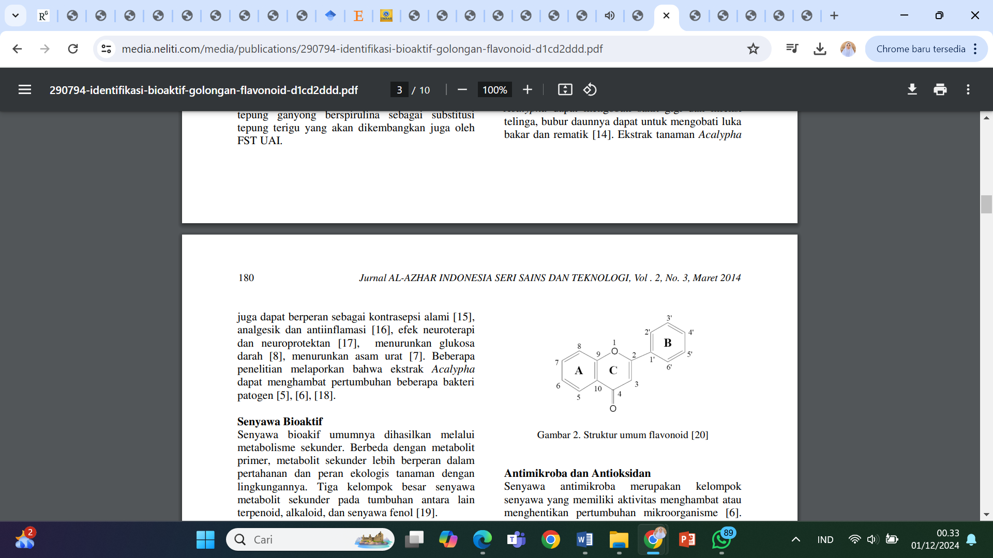
Flavonoid adalah senyawa polifenol yang mempunyai 15 atom karbon yang tersusun dalam konfigurasi C6-C3-C6, artinya kerangka karbonnya terdiri atas dua gugus C6 (cincin benzena tersubstitusi) disambungkan oleh rantai alifatik tiga karbon. Secara tradisional, flavonoid diklasifikasikan dengan tingkat oksidasi, annularitas cincin C, dan sambungan posisi cincin B (Arifin dan Sanusi, 2018). Struktur kimia flavonoid dapat dilihat pada Gambar 2.2.
Gambar 2.2 Struktur Kimia Flavonoid
Mekanisme kerja flavonoid sebagai antibakteri yaitu dengan cara merusak membran sel bakteri pada bagian fosfolipid sehingga mengurangi permeabilitas yang mengakibatkan bakteri mengalami kerusakan dan menghambat fungsi membransel dan metabolisme energi bakteri. Saat fungsi membransel dihambat, flavonoid membentuk senyawa kompleks dengan protein ekstraseluler yang dapat merusak membran sel bakteri, diikuti dengan keluarnya senyawa intra seluler bakteri tersebut. Flavonoid dapat menghambat metabolisme energi dengan cara menghambat penggunaan oksigen oleh bakteri. Energi dibutuhkan bakteri untuk biosintesis makro molekul, sehingga jika metabolismenya terhambat maka molekul bakteri tersebut tidak dapat berkembang menjadi molekul yang kompleks (Saptowo et al., 2022).
Cara mengidentifikasi senyawa flavonoid yaitu dilakukan dengan cara mereaksikan sampel dengan menggunakan HCl dan serbuk Mg. Flavonoid dikatakan positif jika hasil yang diperoleh menunjukkan perubahan warna merah atau jingga. Asam klorida dan magnesium akan bereaksi membentuk gelembung-gelembung. Fungsi dari larutan magnesium dan HCl yaitu untuk mereduksi inti benzopiron pada struktur flavonoid sehingga akan terbentuk warna jingga atau merah (Farida et al., 2021).

Tanin
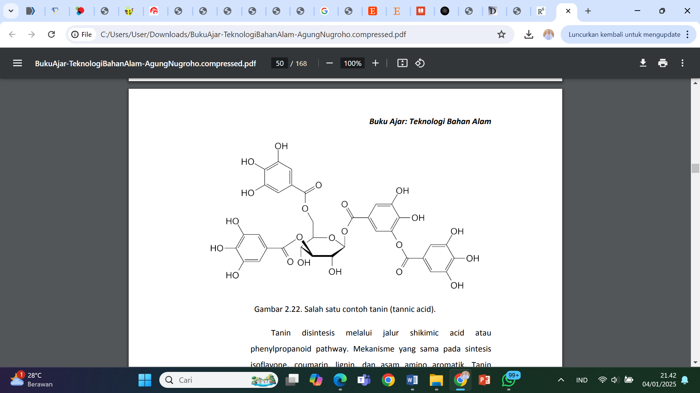
Tanin adalah suatu senyawa fenolik yang memberikan rasa pahit dan sepat/kelat, dapat bereaksi dan menggumpalkan protein atau senyawa organik lain yang mengandung asam amino dan alkaloid. Mempunyai rumus molekul yaitu C₇₇H₅₂O₄₆ (Suhaila et al., 2024). Tanin mempunyai beberapa khasiat sebagai astringen, anti diare, antibakteri dan antioksidan. Struktur kimia ftanin dapat dilihat pada Gambar 2.3 berikut ini.
Gambar 2.3 Struktur Kimia Tanin
Senyawa tanin berperan sebagai antibakteri karena memiliki kemampuan membentuk senyawa kompleks dengan protein melalui ikatan hidrogen, jika terbentuk ikatan hidrogen antara tanin dengan protein maka protein akan terdenaturasi sehingga metabolisme bakteri menjadi terganggu (Angelina et al., 2015). Tanin memiliki target pada polipeptida dalam dinding sel bakteri sehingga pembentukan dinding sel menjadi kurang sempurna dan kemudian sel bakteri akan mati. Tanin juga memiliki kemampuan untuk menginaktifkan enzim bakteri serta mengganggu jalannya protein pada lapisan dalam sel (Mappasomba M et al., 2020).
Senyawa tanin terdiri dari dua jenis berdasarkan strukturnya yaitu tanin terkondensasi dan tanin terhidrolisis (Iriany et al., 2020). Tanin terkondensasi sering dijumpai pada tanaman seperti buah-buahan, biji-bijian dan sejenis tumbuhan bisa dikonsumsi. Tanin jenis ini mempunyai khasiat sebagaid antioksidan, anti penuaan, anti karsinogenik, dan anti inflamasi. Sedangkan tanin terhidrolisis dapat dijumpai pada bahan non pangan dan dapat dihidrolisis menjadi asam polifenol dan monosakarida (Suhaila et al., 2024). Cara mengidentifikasi senyawa tanin yaitu dimasukkan 0,012 gram serbuk dan ekstrak dengan 10 ml air suling kemudian disaring, lalu filtratnya diencerkan dengan air sampai tidak bewarna. Selanjutnya larutan diambil sebanyak 2 ml dan ditambahkan 1-2 tetes pereaksi FeCl3 1%. Jika terjadi warna biru atau jingga kehitaman menunjukkan adanya tanin (Wiriandini et al., 2024).

Saponin
Saponin adalah senyawa metabolit sekunder dalam tumbuhan yang bersifat dapat membentuk busa, serta dapat menghemolisis sel darah merah. 'Saponin' berasal dari kata Latin 'Sapo' yang menyindir 'sabun', terkenal karena sifat berbusanya (Goral & Wojciechowski, 2020). Saponin, memiliki manfaat sebagai anti-nutrisi seperti tanin, fitat, lektin, dan juga memiliki efek positif dan negatif (Sharma et al., 2021).
Saponin juga merupakan metabolit sekunder yang terjadi dalam bentuk triterpenoid. Hingga saat ini, sekitar 60 saponin triterpenoid telah diekstraksi dan dikarakterisasi dari berbagai bagian tanaman (biji, daun, bunga, buah dan akar). Karena dapat menghasilkan busa, senyawa ini sering digunakan sebagai bahan pembersih dalam sabun dan deterjen lainnya. Mereka memilki sifat aktif permukaan karena mengandung bagian gula hidrofilik yang terikat secara kovalen pada tulang punggung triterpen atau steroid hidrofobik (Zhu et al., 2019).
Saponin memiliki beberapa sifat biologis seperti aktivitas antioksidan, antitumor, hipokolesterol, hipoglikemik, dan antiinflamasi. Saponin juga dikaitkan dengan mekanisme pertahanan pada tanaman yang terkait dengan efek anti-mikroba, anti-jamur, dan anti-parasit. Dioskorsidesi yang terdapat pada saponin cocok untuk pengobatan dan pencegahan penyakit kardio dan serebrovaskular, sedangkan pseudoprotodioscin, grasilin dan dioscin juga cocok untuk pengobatan rematik dan efektif melawan penyakit kronis lainnya (Moghimipour & Handali, 2015; Parama et al., 2020). Mekanisme kerja saponin sebagai antibakteri yaitu dengan cara menurunkan tegangan permukaan yang mengakibatkan naiknya permeabilitas atau kebocoran sel dan mengakibatkan senyawa intraseluler seperti sitoplasma akan keluar dan mengakibatkan kematian sel (Pangestuti et al., 2017).
Reaksi pengenalan saponin didasarkan pada sifatnya yang mampu memberikan busa pada pengocokan dan persisten pada penambahan sedikit asam atau pada pendiaman (Fikayuniar, 2022). Cara mengidentifikasi saponin yaitu jika ditambahkan air panas kemudian dikocok selama 10 detik maka akan terbentuk busa diatas sampel dengan tinggi 1-10 yang stabil dan tidak kurang dari 10 menit serta tidak hilang dengan penambahan 1 tetes asam klorida 2N menunjukkan adanya saponin (Larasati & Putri, 2023).

Triterpenoid/Steroid
Triterpenoid adalah senyawa metabolit sekunder turunan terpenoid yang kerangka karbonnya berasal dari enam satuan isoprena (2-metilbuta-1,3-diene) yaitu kerangka karbon yang dibangun oleh enam satuan C5 dan diturunkan dari hidrokarbon C30 asiklik , yaitu skualena. Senyawa ini berbentuk siklik atau asiklik dan sering memiliki gugus alkohol, aldehida, atau asam karboksilat. Senyawa golongan triterpenoid menunjukan aktivitas farmakologi yang signifikan, seperti antiviral, antibakteri, antiinflamasi yang sebagai inhibisi sintesis kolestrol dan sebagai antikanker (Balafif et al., 2013).
Triterpenoid memiliki beberapa manfaat dalam bidang kesehatan, antara lain sebagai senyawa antikanker sebagai senyawa antioksidan, antiinflamasi, mampu mencegah berbagai penyakit seperti obesitas, hipertensi, dan diabetes (Khafid et al., 2023). Triterpenoid merupakan kelompok triterpenoid yang paling besar tersebar luas pada tumbuhan dan sedikit pada hewan. Kelimpahan di alam dalam bentuk bebas, ester dan glikosida. Triterpenoid terdiri atas kerangka karbon dari 6 satuan isoprena dengan rumus molekul C₃₀H₄₈. Triterpenoid secara biosintesis diturunkan dari squalena minyak hati ikan hiu. Squalena merupakan senyawa dasar pembentuk steroid. lainnya tokoferol (vitamin E) yang berperan sebagai prekursor metabolisme tubuh (Heliawati, 2018).
Steroid adalah sekelompok triterpenoid yang mengandung inti siklopentana-perhidrofenantrena yang terdiri dari tiga cincin sikloheksana dan satu cincin siklopentana. Steroid berperan penting dalam menjaga keseimbangan garam, mengatur metabolisme, dan meningkatkan fungsi genital dan perbedaan biologi lainnya antara pria dan wanita. Steroid yang terkandung dalam tanaman telah terbukti menurunkan kolesterol dan memiliki sifat anti-kanker (Nasrudin, 2017). Selain itu, steroid berperan sebagai antibakteri yang mampu berinteraksi dengan membran fosfolipid sel sehingga mengakibatkan penurunan integritas membrane serta perubahan morfologi sel sehingga sel menjadi rapuh dan mengalami lisis (Sudarmi et al., 2017).
Gabungan mekanisme kerja antara steroid dan terpenoid sebagai antibakteri yaitu dengan cara merusak membran sel bakteri dengan meningkatkan permeabilitas sel, sehingga terjadi kebocoran sel yang diikuti keluarnya material intra seluler. Senyawa fitokimia ini bekerja secara bersama sehingga dapat menghambat pertumbuhan bakteri (Moerena et al., 2020).

Glikosida
Glikosida merupakan salah satu senyawa metabolit sekunder yang terdiri dari dua gabungan senyawa yakni gula (glikon) dan bukan gula (aglikon), yang disatukan oleh jembatan nitrogen, sulfur atau karbon. Eliminasi air antara hidroksil anomerik dari monosakarida siklik dan gugus hidroksil dari senyawa lain mengakibatkan terbentuknya glikosida. Glikosida bersifat mudah menguap dan dapat larut dalam pelarut yang polar seperti air (Muldiamah et al., 2021). Tumbuhan memiliki banyak jenis enzim yang dapat membentuk dan memutus ikatan glikosida. Enzim paling dalam reaksi pemutusan adalah glikosida hidroksilasi, dan enzim paling penting dalam sintesis glikosida adalah glikosiltransferase.
Glikosida memiliki peran penting yang terlibat dalam fungsi-fungsi pengaturan, perlindungan, pertahanan diri dan kesehatan (Endarini, 2016). Glikosida memiliki kandungan senyawa kimia yang berpotensi sebagai antibakteri yaitu dengan cara berpenetrasi kedalam dinding sel, sehingga menyebabkan kerusakan pada dinding sel bakteri (Jannah et al., 2017).

Kuersetin
Kuersetin menurut nama IUPAC adalah 3,3′,4′,5,7-pentahidroksiflavon yang merupakan senyawa flavonoid paling banyak ditemukan pada sayur dan buah. Struktur kuersetin mempunyai gugus hidroksil yang terdapat pada cincin aromatik. Kuersetin memiliki aktivitas sebagai penangkal radikal dengan adanya keberadaan gugus hidroksil (Elinda et al., 2019).
Kuersetin secara farmakologis merupakan bioflavonoid yang sangat aktif dan aman yang dibagikan secara luas pada tanaman seperti bawang, apel, brokoli, tomat, dan buah jeruk. Kuersetin memiliki kandungan aktivitas sebagai terapeutik antara lain aktivitas antioksidan, anti-inflamasi, antimikroba, dan antikanker. Secara alami kuersetin dibagi menjadi dua golongan senyawa yang dikenal sebagai glikosida (adanya gula yang menempel) atau aglikon (gula tidak menempel) yang keduanya aktif secara biologis. Namun, kuersetin memiliki sifat kelarutan dan kemampuan ketersediaan hayati yang rendah sehingga membatasi penggunaannya dalam klinis. Ketersediaan hayati kuersetin mengalami peningkatakan ketika komponen makanan yang terkandung dalam buah dan sayuran lebih mudah untuk dicerna (Rather dan Bhagat, 2020). Struktur kuersetin (Kemenkes RI, 2022) dapat dilihat pada Gambar 2.4 berikut ini
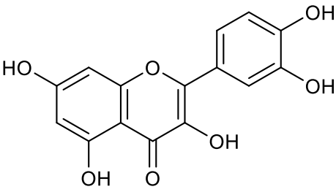
Gambar 2.4 Struktur Kuersetin

Bakteri

Pengertian Bakteri
Bakteri adalah jenis mikroorganisme yang tidak dapat dilihat oleh mata langsung. Bakteri merupakan organisme yang paling umum dibandingkan dengan organisme lainnya dan tersebar luas di seluruh dunia. Ratusan ribu dari spesies bakteri hidup di darat, di laut, di udara, dan di lokasi ekstrem (Rini dan Rochmah, 2020). Bakteri (dari bahasa Latin: Bacterium, jamak: bacteria) adalah sekelompok organisme bersel tunggal yang tidak memiliki membran inti. Organisme ini termasuk dalam prokariota dan sangat kecil (hanya dilihat dengan mikroskopis). Struktur sel bakteri relatif sederhana karena tidak memiliki organel yang terikat pada membran. Beberapa kelompok bakteri diketahui sebagai penyebab infeksi dan penyakit. Namun, beberapa bakteri lainnya juga memainkan peran penting dan berguna dalam kehidupan manusia (Kusuma, 2020).

Ciri-Ciri Bakteri
Adapun ciri-ciri bakteri menurut (Rini dan Rochmah, 2020), antara lain:
- Organisme uniseluler (bersel satu).
- Prokariot (tidak mempunyai membran inti sel).
- Tidak mempunyai klorofil.
- Tubuh berukuran antara 0,12 mikron sampai ratusan mikron.
- Mempunyai macam-macam bentuk tubuh seperti basil (batang), kokus (bulat), spirilum (spiral), kokobasil (bulat dan batang), dan vibrio (tanda baca koma).
- Memiliki dinding sel. Pada dinding sel bakteri tersusun atas mukopolisakarida dan peptidoglikan. Peptodoglikan terdiri dari polimer besar yang tersusun atas N-asetil glukosamin dan N-asetil muramat yang saling berikatan kovalen.
- Hidup dengan bebas atau parasit.
- Hidup di lingkungan yang ekstrim seperti mata air panas, kawah atau gambut karena dinding selnya tidak mengandung peptidoglikan.
- Hidupnya kosmopolit diberbagai lingkungan karena dinding selnya mengandung peptidoglikan.
- Bakteri mamiliki endospora yaitu kapsul yang muncul jika kondisi yang tidak menguntungkan sebagai perisai terhadap panas dan gangguan alam.
- Bakteri ada yang bergerak dengan flagella dan ada juga yang bergerak dengan berguling (tanpa flagella).

Bentuk Bakteri
Bakteri memiliki macam-macam bentuk menurut yaitu:
- Bentuk batang
Bakteri yang berbentuk batang dikenal sebagai basil. Istilah basil berasal dari kata “bacillus” yang berarti bakteri berbentuk batang. Bakteri bentuk basil dapat
dilihat pada Gambar 2.5.
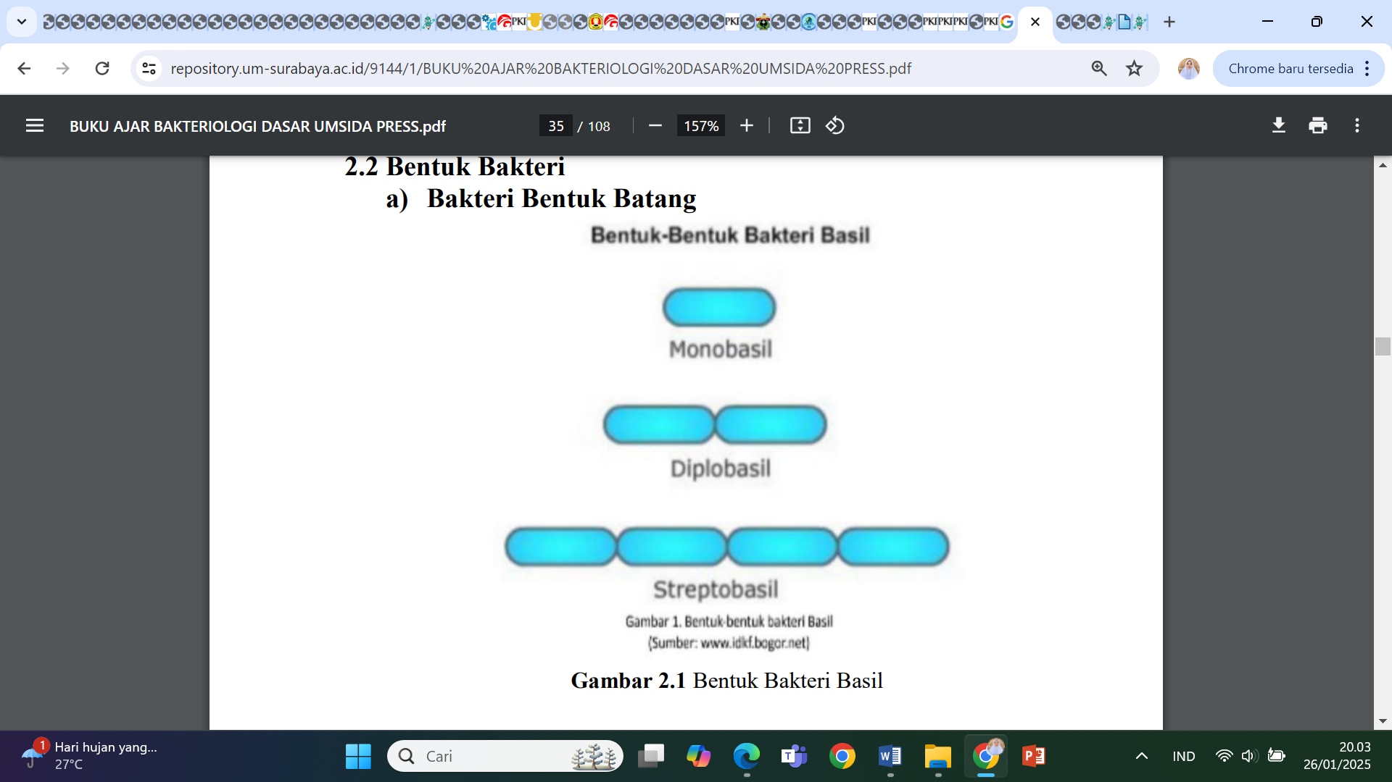
Gambar 2.5 Bakteri Bentuk Basil
Bakteri bentuk basil dapat dikelompokkan menjadi beberapa macam jenis yaitu:
- Monobasil (basil tunggal), yaitu bakteri yang memiliki bentuk hanya satu batang tunggal. Contohnya Salmonella typhi yaitu bakteri penyebab penyakit tipus
- Diplobasil ialah bakteri berbentuk batang yang bergandengan dua-dua.
- Streptobasil merupakan bakteri berbentuk batang yang bergandengan memanjang membentuk rantai. Contohnya, Bacillus anthracis yaitu penyebab penyakit antraks (Rini dan Rochmah, 2020).
- Bentuk bulat
Bakteri yang memiliki bentuk bulat dikenal sebagai coccus. Bakteri ini dapat dikelompokkan menjadi beberapa macam jenis, yaitu:
- Monokokus merupakan bakteri yang berbentuk bulat tunggal. Contohnya, Neisseria gonorrhoeae yaitu bakteri yang menyebabkan penyakit kencing nanah.
- Diplokokus merupakan bakteri berbentuk bulat yang berikatan saling gandengan dua-dua.
Contohnya, Diplococcus pneumonia yaitu bakteri yang menyebabkan penyakit pneumonia atau radang paru-paru.
- Sarkina merupakan bakteri berbentuk bulat yang berkelompok 4 atau 8 sehingga bentuknya menyerupai kubus.
- Streptokokus merupakan bakteri berbentuk bulat yang bekelompok membentuk rantai panjang.
- Stafilokokus merupakan bakteri berbentuk bulat yang berkoloni dalam membentuk kumpulan sel yang tidak teratur sehingga bentuknya menyerupai buah anggur (Rini dan Rochmah, 2020). Bakteri bentuk coccus dapat dilihat pada Gambar 2.6.
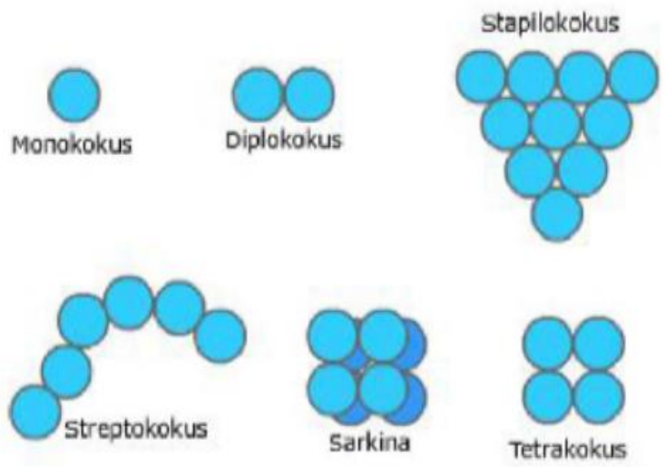
Gambar 2.6 Bakteri Bentuk Coccus
- Bentuk spiral
Bakteri bentuk spiral dikelompokkan menjadi 3 macam jenis yaitu:
- Spiral merupakan sekumpulan bakteri yang bentuknya seperti spiral. Contohnya Spirillum.
- Vibrio, yaitu bakteri yang dianggap bentuk spiralnya tidak sempurna. Contohnya Vibrio cholera yaitu bakteri yang menyebabkan penyakit kolera.
- Spiroseta merupakan sekumpulan bakteri berbentuk spiral yang bersifat lentur. Pada saat bergerak, tubuhnya dapat memanjang dan mengerut (Rini dan Rochmah, 2020). Bakteri bentuk spiral dapat dilihat pada Gambar 2.7.
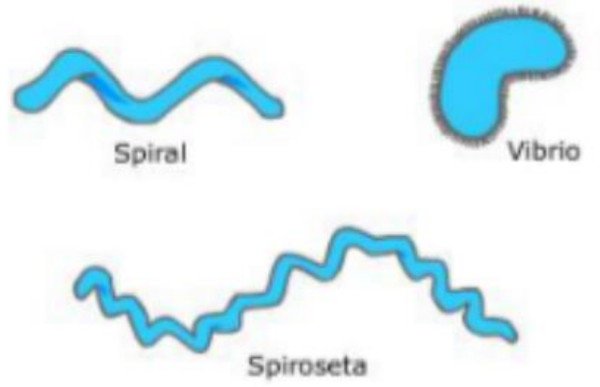
Gambar 2.7 Bakteri Bentuk Spiral

Struktur Bakteri
Secara umum, struktur bakteri dapat dibagi menjadi 2 yaitu:
- Struktur dasar (hampir semua bakteri memilikinya) meliputi; dinding sel, membran plasma, sitoplasma, ribosom, dan DNA
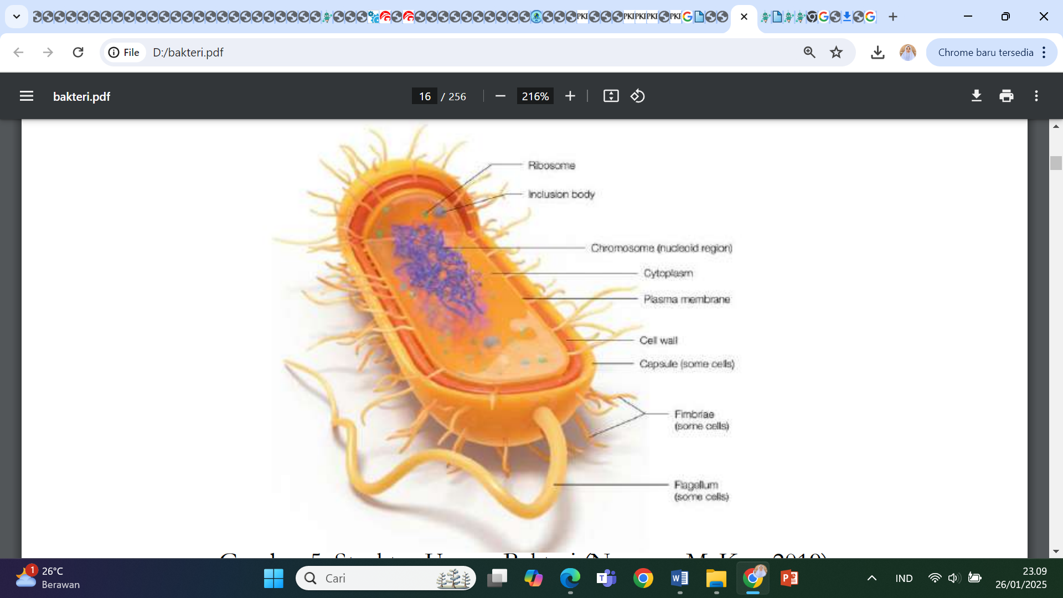
- Struktur tambahan (hanya bakteri tertentu) meliputi; kapsul, flagellum, pilus, fimbria, volutin dan endospora. Struktur bakteri dapat dilihat pada Gambar 2.8 berikut ini.

Gambar 2.8 Struktur Bakteri
Fungsi dari struktur bakteri tersebut adalah, sebagai berikut:
- Dinding sel
Dinding sel berfungsi memberi sel bakteri bentuk dan melindungi bagian luar sel bakteri. Secara umum, dinding sel terletak di antara kapsul dan membran sitoplasma dan terdiri dari peptidoglikan yakni campuran antara polisakarida dan protein (Apriani et al., 2014). Perbedaan kandungan dari dinding sel, bakteri dapat digolongkan menjadi dua yaitu bakteri Gram positif dan bakteri Gram negatif. Perbedan kandungan dinding sel dari bakteri Gram positif dan Gram negatif dapat dilihat pada Gambar 2.9.
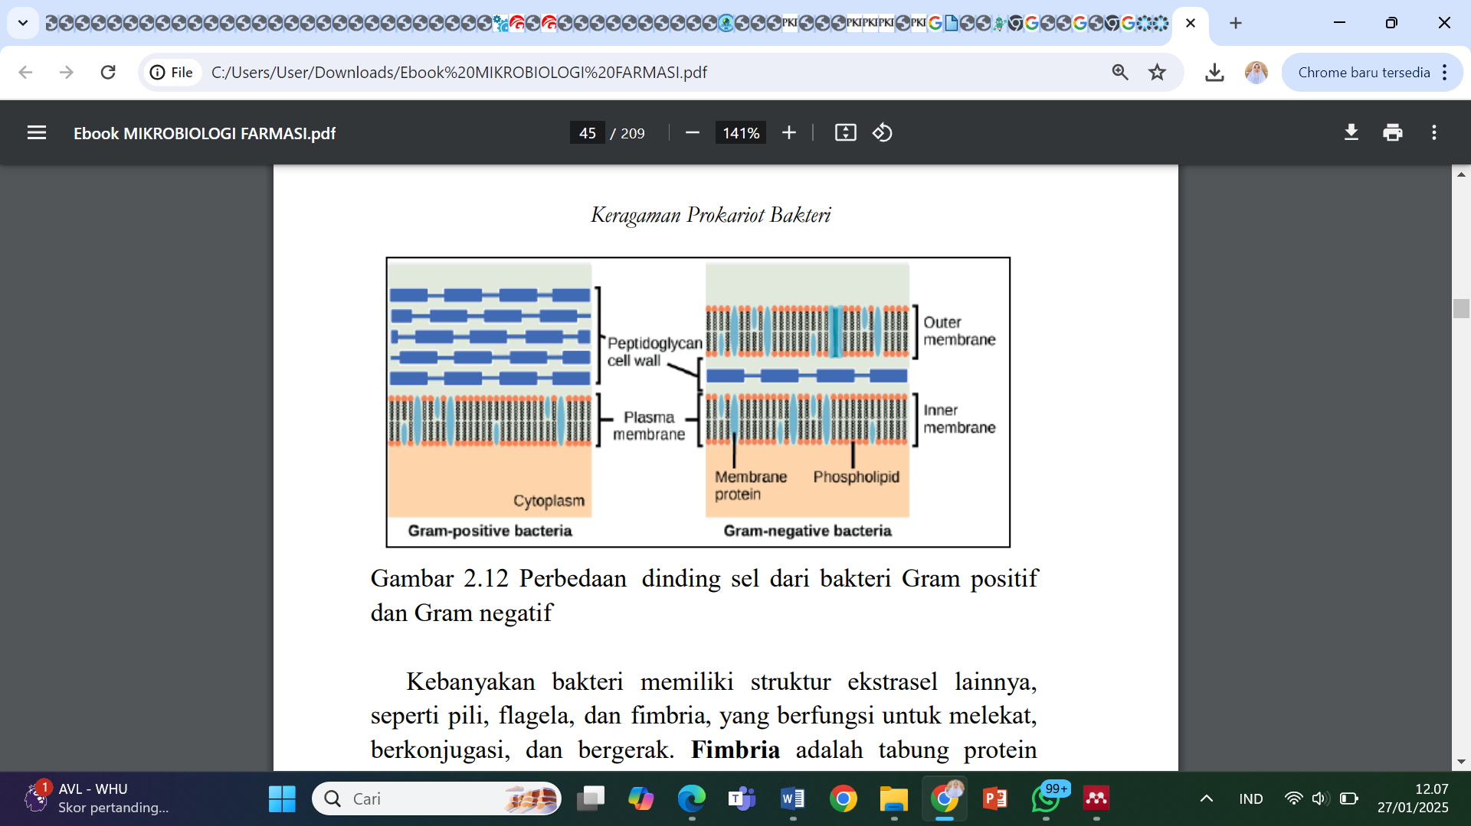
Gambar 2.9 Perbedaan Kandungan Dinding Sel Bakteri Gram Positif dan Gram Negatif

- Bakteri gram positif dinding selnya tersusun atas PG (petidoglikan) sehingga dinding selnya kaku. Pada bagian luar PG (petidoglikan) terdapat senyawa yang disebut asam teikhoat. Bakteri Gram positif lebih rentan terhadap antibiotika penisilin karena antibiotika ini dapat merusak PG.
- Bakteri gram negatif mengandung PG (petidoglikan) dalam jumlah yang jauh lebih sedikit, tetapi di bagian luar PG terdapat membran luar yang tersusun atas lipoprotein dan fosfolipid serta mengandung lipopolisakarida. Bakteri Gram negatif memiliki jumlah PG yang lebih banyak dan biasanya lebih tahan terhadap kerusakan mekanis (Rini dan Rochmah, 2020).
- Membran Plasma
Membran sel bakteri bersifat permeabel selective dan berfungsi untuk mengatur pertukaran bahan antara sel dan lingkungannya. Secara umum, membran sel tersusun dari fosfolipid dan protein. Membran sel bakteri terletak di dasar dinding sel tetapi tidak melekat pada dinding sel (Apriani et al., 2014).
- Sitoplasma
Sitoplasma merupakan cairan seluler tempat berlangsungnya reaksi metabolisme sel untuk menghasilkan energi. Didalamnya terdapat kandungan seperti ribosom, granula, spora, dan DNA (Apriani et al., 2014)
- Ribosom
Ribosom adalah Proses sintesis protein dilakukan dengan bantuan RNA (mRNA, rRNA, tRNA). Ukuran nya sangat kecil (10 – 20 nm). Ribosom dalam sel prokariotik (termasuk sel bakteri) disebut ribosom 70S, dan dibagi menjadi subunit 30S dan 50S. Subunit 30S mengandung RNA 16S, dan subunit 50S mengandung RNA 23S dan RNA 5S. Huruf S adalah singkatan dari satuan Svedberg, yang menunjukkan kecepatan sedimentasi relatif selama sentrifugasi berkecepatan tinggi (Rini dan Rochmah, 2020).
- Endospora
Endospora merupakan strategi bakteri untuk mengatasi kondisi lingkungan yang merugikan. Endospora memiliki dinding yang tebal, tahan panas, mengalami masa dorman, dan berumur panjang.
Ciri-ciri endospora bakteri adalah:
- endospora dibentuk oleh semua spesies seperti Bacillus, Clostridium, dan Sporosarcina;
- endospora tahan terhadap panas, desinfektan, dan pengeringan;
- endospora tumbuh pada kondisi yang tidak memungkinkan pertumbuhan vegetatif terbentuk; dan
- bentuk dan posisi endospora di dalam sel berbeda-beda untuk setiap spesies .
- DNA (deoxyribonucleic acid)
Asam deoksiribonukleat memiliki peran penting sebagai pembawa informasi genetik (Apriani et al., 2014).
- Kapsul
Kapsul merupakan Lapisan luar dinding sel yang tidak hanya melindungi sel dari fagositosis tetapi juga melindunginya dari pengaruh lingkungan seperti radiasi, kekeringan, dan bahan kimia. Selain itu, juga berperan dalam pertahanan diri terhadap antitoksin yang diproduksi oleh sel inang tersusun atas polisakarida dan protein dengan komposisi berbeda (Apriani et al., 2014).
- Flagella
Flagella (tunggal = flagellum) adalah benang yang memanjang ke arah luar sel.
Flagela adalah alat gerak bakteri, yang memungkinkan mereka bergerak dan berputar. Flagela terdiri dari subunit protein yang disebut flagelin. Berukuran diameter 12-18 nm dan panjang lebih dari 20 nm. Flagel yang sedikit kaku berperan sebagai sumbu yang menggerakkan sel dengan memutarnya searah jarum jam atau berlawanan arah jarum jam relatif terhadap jarum (Rini dan Rochmah, 2020).
- Mesosom
Mesosom merupakan sumber energi atau pabrik energi bagi bakteri. Selain itu, mesosom terlibat dalam sintesis dinding sel dan pembelahan inti sel bakteri. Pada bakteri, struktur mesosomal terlipat (berinvaginasi) ke dalam sitoplasma. Struktur mesosomal selalu berhubungan dengan membran sitoplasma (Pelczar, 1998).
- Vakuola gas
Vakuola gas merupakan bagian sel bakteri yang didapat dari bakteri yang hidup di area air dan mampu berfotosintesis (Apriani et al., 2014).
- Fimbria/Pili
Pili disebut juga fimbria, adalah benang tipis berdiameter 0,004–0,008 µm yang menonjol dari dinding sel. Dibandingkan dengan flagela, struktur pili lebih lurus, tipis, dan pendek. Pili berperan dalam kelangsungan hidup bakteri dan interaksi dengan sel inang. Aktivitas fungsional fimbria meliputi adhesin, lektin, evasin, agresin, dan pili seks (Apriani et al., 2014).

Fase Pertumbuhan Bakteri
Perkembangan mikroorganisme melalui tahap-tahap pertumbuhan dari awal terjadinya pertumbuhan hingga kematian yang dijelaskan oleh kurva pertumbuhan. Pertumbuhan pada bakteri terdiri dari empat tahap yaitu, fase lag (fase penyesuaian), fase pertumbuhan eksponensial/logaritmik, fase stasioner (fase keseimbangan), dan fase kematian.
- Fase lag (Fase Penyesuaian)
Disebut juga tahap penyesuaian, dimana perubahan bentuk dan penambahan jumlah individu belum terlihat dengan jelas. Mikroba beradaptasi dengan substrat dan kondisi lingkungan. Proses adaptasi membutuhkan waktu kurang lebih 5 menit hingga beberapa jam. Pada tahap ini, sumber nutrisi bagi mikroba masih sedikit atau tidak ada sama sekali, sehingga pembelahan sel belum terjadi karena enzim yang diperlukan belum disintesis.
- Fase logaritmik/eksponensial
Pada tahap ini, perubahan bentuk yang lebih jelas, dan pembelahan sel yang sangat cepat menyebabkan terjadinya peningkatan jumlah sel secara maksimal. Peningkatan ini dipengaruhi oleh beberapa faktor, antara lain keterbatasan nutrisi sebagai suber makanan untuk mikroba, suhu dan kelembaban, keterbatasan oksigen, cahaya dan interaksi antar mikroba merupakan hal-hal penting. Fase ini membutuhkan lebih banyak energi dibandingkan fase lainnya.
- Fase stasioner
Fase stasioner merupakan tahap keseimbangan antara pertumbuhan sel dan kematian sel. Pada tahap ini juga, sumber nutrisi bagi mikroba mulai berkurang. Akibatnya, zat beracun yang diproduksi muncul akan mengakibatkan pertumbuhan sel menjadi melambat, sehingga menyebabkan keseimbangan antara jumlah sel hidup dan mati. Pada tahap ini kepadatan bakteri mencapai kepadatan maksimum. Selanjutnya selama tahap ini, sel terus tumbuh meskipun kekurangan nutrisi, sehingga mengakibatkan terjadinya penurunan ukuran sel (kecil).
- Fase kematian
Pada tahap ini, sumber nutrisi telah habis terpakai sehingga simpanan energi dalam sel juga telah habis. Jika proses metabolisme terhenti, maka meningkatnya laju kematian sel. Kemungkinan terjadinya kematian sel tersebut dihancurkan oleh enzim yang diproduksi dari sel itu sendiri, disebut juga autolisis. Sehingga mikroba tidak mampu bertahan hidup dan terjadinya kematian (Effendi, et al., 2024). Kurva
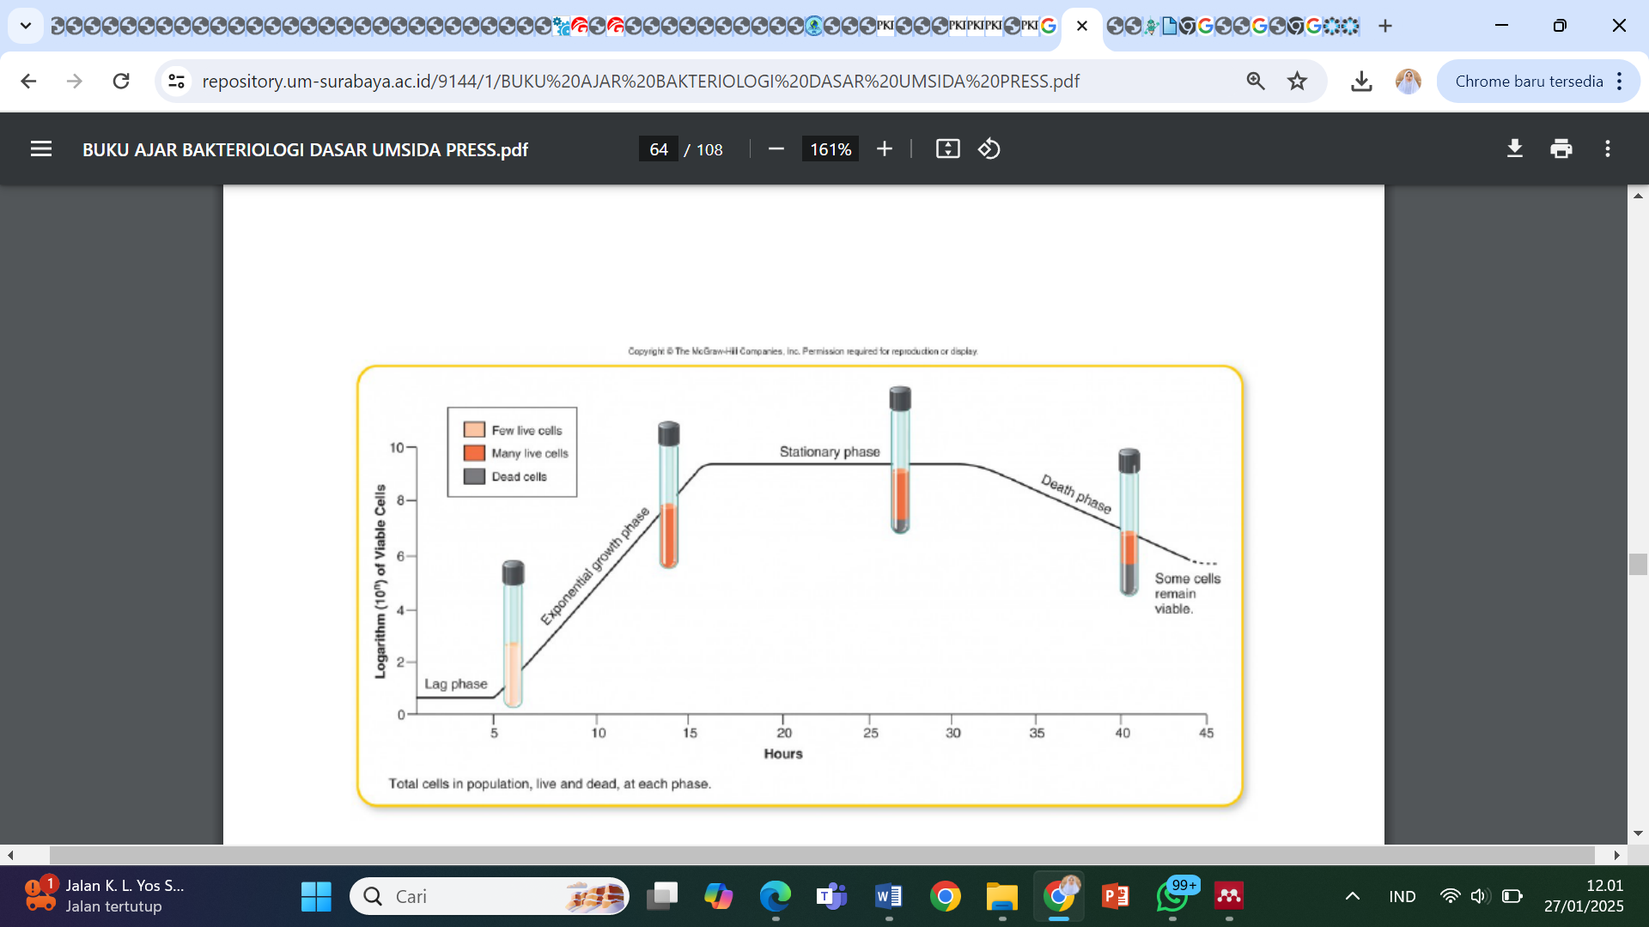
pertumbuhan bakteri dapat dilihat pada Gambar 2.10 dibawah ini.
Gambar 2.10 Kurva Pertumbuhan Bakteri

Faktor yang Mempengaruhi Pertumbuhan Bakteri
Faktor lingkungan dapat mempengaruhi aktivitas mikroba. Perubahan yang terjadi dalam lingkungan dapat mengakibatkan karakteristik morfologi dan fisiologi bakteri menjadi berubah. Beberapa jenis bakteri memiliki kemampuan yang baik
untuk untuk bertahan dalam menghadapi perubahan faktor lingkungan tersebut. Bakteri-bakteri ini juga dapat beradaptasi dengan cepat terhadap kondisi yang baru.
Faktor lingkungan antara lain:
- Suhu
Suhu merupakan faktor penting didalam pertumbuhan mikroba. Suhu untuk
pertumbuhan mikroba terdiri atas suhu terendah, suhu ideal, dan suhu maksimal. Suhu paling rendah yaitu suhu terendah tetapi mikroba masih dapat tumbuh/hidup. Suhu ideal yaitu suhu yang sangat baik untuk pertumbuhan mikroba. Suhu maksimal yaitu suhu paling tinggi untuk kehidupan mikroba. Berdasarkan rentang suhu dimana dapat terjadi pertumbuhan, bakteri dibagi menjadi tiga kelompok:
- Psikrofilik, mikroba dapat hidup pada suhu dingin yaitu -5°C sampai 30°C dan paling baik pada suhu ideal yaitu 10°C sampai 20°C;
- Mesofilik, mikroba dapat hidup pada suhu maksimal yaitu 10°C sampai 45°C, dan pada suhu ideal yaitu 20°C sampai 40°C.
- Termofilik, mikroba yang tumbuh pada suhu yang paling baik yaitu 25°C sampai 80°C, dan tumbuh pada suhu ideal yaitu 50°C sampai 60°C.
- Bakteri patogen atau bakteri yang menyebabkan penyakit pada manusia akan tumbuh baik pada suhu 37°C (Rini dan Rochmah, 2020).
- pH
pH medium mempengaruhi terhadap laju pertumbuhan, untuk pertumbuhan bakteri juga terdapat rentang pH dan pH ideal. Pada bakteri patogen atau berbahaya pH idealnya yaitu 7,2 – 7,6. Meskipun medium pada awalnya dikondisikan dengan pH yang dibutuhkan untuk pertumbuhan, tetapi secara bertahap luasnya pertumbuhan akan dibatasi oleh produk metabolit yang dihasilkan mikroba tersebut (Rini dan Rochmah, 2020).
- Asidofil, mikroba akan tumbuh pada rentang pH 2-5.
- Neutrofil, mikroba akan tumbuh pada rentang pH 5,5-8.
- alkalofil, mikroba akan tumbuh pada rentang pH 8,4-9,5
- Kelembaban
Mikroba memiliki nilai kelembaban yang ideal. Mikroba dapat tumbuh dalam media yang basah dan diudara lembab. Nilai kadar air bebas dalam larutan untuk bakteri umumnya berada direntang 0,90 sampai 0,999 (Rini dan Rochmah, 2020).
- Ketersediaan Oksigen
Berdasarkan kebutuhan oksigennya mikroba dibagi menjadi 4 kelompok, yaitu: a) Aerobik, mikroba hanya dapat tumbuh apabila ada oksigen bebas. (b) Anaerob mikroba hanya dapat tumbuh jika tidak ada oksigen bebas. (c) Anaerob fakultatif, mikroba dapat tumbuh dengan baik ataupun tanpa oksigen bebas. (d) Mikroaerofilik, mikroba dapat tumbuh apabila terdapat oksigen dalam jumlah kecil (Rini dan Rochmah, 2020).
- Tekanan Osmosis
Jika tekanan osmosis lingkungan lebih besar (hipertonis) sel akan mengalami plasmolisis (keluarnya cairan dari sel bakteri melalui membran sitoplasma). Jika tekanan osmosis lingkungan lebih rendah (hipotonis) sel akan mengalami pembengkak serta mengakibatkan terjadi kerusakan pada sel. Berdasarkan tekanan osmosis yang dibutuhkan dapat diagi menjadi 3, yaitu: (a) mikroba osmofil yaitu mikroba yang dapat tumbuh pada kadar gula tinggi, (b) mikroba halofil yaitu mikroba yang dapat tumbuh pada jumlah garam halogen yang tinggi, (c) mikroba halodurik yaitu sekumpulan mikroba yang dapat tahan (tidak mati) tetapi tidak dapat tumbuh dalam jumlah garam yang tinggi yaitu dapat mencapai 30% (Rini dan Rochmah, 2020).
- Air
Air sangat dibutuhkan dalam terjadinya pertumbuhan sel. Adapun kegunaan air
untuk pertumbuhan sel bakteri adalah, sebagai berikut:
- mengisi sitoplasma sel, yang merupakan komponen terbesar di dalam sel.
- sebagai bahan reaktan dalam berbagai reaksi biokimiawi sel bakteri
- Nutrisi
Adanya pertumbuhan bakteri pada medium menunjukkan bahwa bakteri mampu memanfaatkan nutrisi yang ada pada medium yang berasal dari cahaya (fototrof) dan karbon organik (kemoorganotrof), sumber karbon berupa karbon anorganik (seperti kalium nitrat) dan nitrogen organik (dalam bentuk protein dan asam amino), unsur non-logam seperti belerang dan fosfor, unsur logam (seperti kalium, natrium, magnesium, besi, tembaga, dan lain-lain) dan air berfungsi dalam membantu terjadinya proses metabolisme dan pertumbuhan (Effendi et al., 2024).
- Kandungan lainnya
Untuk pertumbuhan, mikroba membutuhkan unsur kimia (seperti C, H, N, S, dan P) dan unsur-unsur mikro lainnya (seperti, Zn, Fe, dan Cu). Sedangkan untuk unsur logam berat seperti Hg, Ag, Cu, Au, dan Pb, dalam jumlah yang rendah dapat bersifat racun (toksik). Selain logam berat, ternyata ion-ion lain juga dapat mempengaruhi kegiatan fisiologi mikroba seperti partikel sulfat, tartrat, klorida, nitrat, dan benzoat. Oleh karena itu ion-ion ini dapat digunakan untuk mengawetkan suatu bahan, tetapi disisi lain juga dapat mempengaruhi fisiologis mikroba misalnya asam benzoat, asam asetat, dan asam sorbat (Rini dan Rochmah, 2020).

Uraian Bakteri

Escherichia coli
  - Klasifikasi
Klasifikasi bakteri Escherichia coli menurut Bergey’s Manual of Systematic Bacteriology Second Edition volume empat adalah sebagai berikut:
Kerajaa : Monera
Divisi : Schizomycota
Kelas : Schizomycetes
Bangsa : Eubacteriales
Suku : Enterobacteriaceae
Marga : Escherichia
Jenis : Escherichia coli (Krieg et al., 2011).
  - Sifat dan Morfologi
Escherichia coli adalah bakteri gram negatif, anaerob fakultatif dan termasuk ke dalam suku Enterobacteriaceae. Bakteri E.coli mempunyai morfologi bentuk seperti batang atau coccobacillus yang terdiri dari susunan sel tunggal, memiliki sel dengan ukuran panjang sekitar 2 µm, berdiameter 0,5 µm, motil positif dan sebagain strain memiliki kapsul (WHO, 2018). Bertahan hidup pada suhu 20-40°C dan suhu ideal adalah 37°C. E.coli dikenal sebagai flora normal yang banyak ditemukan di dalam saluran pencernaan seperti pada usus besar manusia berfungsi dalam pembusukan sisa makanan (Holt, 1994). Biasanya, bakteri ini tidak berbahaya dan memainkan peran yang cukup penting dalam sistem pencernaan manusia, tetapi ada beberapa Escherichia coli yang bersifat patogen dan dapat mengakibatkan penyakit seperti diare serta infeksi pada saluran pencernaan (Fadilah et al., 2022).

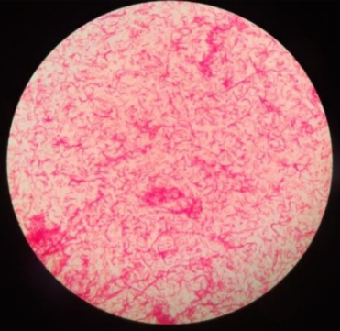
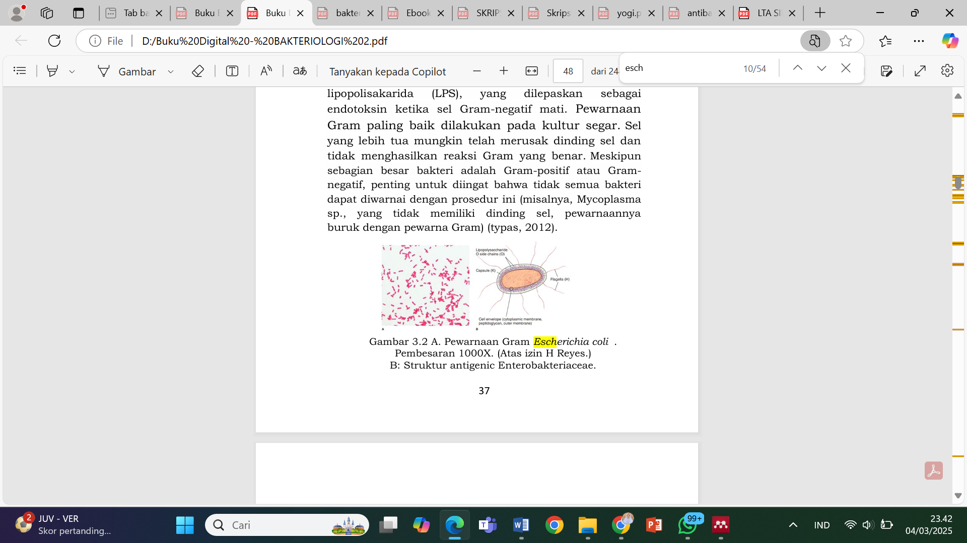

Gambar 2.11 Pewarnaan Gram Escherichia coli Pembesaran 1000x dan 100x
Escherichia coli (E.coli) adalah bakteri umum yang paling banyak ditemukan. E.coli merupakan salah satu spesies penting yang dapat menyebabkan infeksi pada manusia. E.coli dikenal sebagai organisme yang hidup bersama organisme lain tetapi tidak merugikan dan juga dapat menguntungkan organisme lain. E.coli merupakan salah satu spesies penting yang dapat menyebabkan infeksi dan berbagai penyakit pada manusia. Penyakit-penyakit yang disebabkan oleh E.coli yaitu infeksi saluran kemih (ISK), sepsis neonatal, dan meningitis neonatal. Selain itu, sindrom uremik hemolitik (HUS) adalah suatu penyakit komplikasi yang menyebabkan terjadinya infeksi pada usus oleh strain E.coli tertentu (Umarudin, 2020). Penularan bakteri ini dapat melalui makanan mentah, makanan setengah matang, dan air yang terkontaminasi. Jika makanan yang telah dimasak kemudian bersentuhan dengan bahan yang mentah atau peralatan yang telah terkontaminasi dengan E. coli, maka bakteri ini akan pindah karena adanya kegiatan seperti perlakuan tangan ke mulut maupun dengan pemindahan melalui air. Strain dari bakteri tertentu dapat menyebabkan terjadinya peradangan pada selaput perut dan usus. E. coli akan menjadi patogen yang berbahaya apabila bakteri tersebut hidup di luar usus misalnya pada saluran kemih, yang mengakibatkan terjadinya peradangan pada selaput lender (Apriani et al., 2014).

Antibakteri

Pengertian Antibakteri
Antibakteri adalah zat yang mendorong pertumbuhan atau reproduksi bahkan membunuh bakteri patogen penyebab infeksi yang masuk ke dalam jaringan yang kemudian berkembang menjadi banyak (Egra et al., 2019). Zat antibakteri berfungsi dalam mencegah terjadinya penyebaran penyakit dan infeksi, membunuh mikroorganisme pada inang yang mengalami infeksi, dan mencegah terjadi pembusukan serta perusakan pada bahan dari mikroorganisme (Utomo, 2018). Antibakteri dapat dibagi menjadi dua jenis, berdasarkan mekanisme kerjanya, yaitu bakteriostatika yaitu menghambat atau menghentikan pertumbuhan bakteri, sedangkan bakterisida yaitu bekerja aktif dalam membunuh bakteri (Rollando, 2019).

Mekanisme Antibakteri
Mekanisme antibakteri dibagi menjadi beberapa target yaitu:
- Perusakan dinding sel
Struktur sel dihambat pada saat pembentukan maupun setelah mengalami pembentukan dinding sel yang mengakibatkan terjadinya kerusakan. Seperti antibiotika penisilin yang menghambat pembentukan dinding sel dengan cara menghambat pembentukan mukopeptida yang digunakan untuk sintesis dinding sel mikroba.
- Pengubahan permeabilitas sel
Kerusakan yang terjadi pada membran sitoplasma menyebabkan pertumbuhan sel menjadi terhambat. Membran sitoplasma memiliki fungsi dalam mempertahankan bagian-bagian yang berperan penting didalam sel, dan dapat mengatur aktivitas difusi serta menjaga integritas komponen seluler.
- Penghambatan kerja enzim
Penghambatan enzim menyebabkan gangguan pada aktivitas seluler. Misalnya sulfonamid yang bersaing dengan PABA dalam mengambat sintesis asam folat yang salah satunya yaitu asam amino esensial yang terlibat dalam sintesis purin dan pirimidin.
- Penghambatan sintesis asam nukleat dan protein
DNA dan RNA mempunyai peran yang sangat penting sebagai bahan baku dalam proses pembentukan sel bakteri. Penghambatan terhadap DNA dan RNA dapat menyebabkan terjadinya kerusakan pada sel.
- Pengubahan molekul protein dan asam nukleat
Suatu sel hidup bergantung pada pemeliharaan molekul protein dan asam nukleat dalam keadaan alaminya. Antibakteri dapat mengubah suatu keadaan dengan cara mendenaturasi protein dan asam nuklet, sehingga sel mengalami kerusakan secara permanen (Rollando, 2019).

Metode Uji Antibakteri
Metode yang digunakan untuk pengujian aktivitas antibakteri dalam suatu senyawa dibagi menjadi 2 yaitu:
- Metode dilusi
Metode dilusi merupakan suatu metode yang digunakan untuk menguji antibakteri dengan mengukur daya hambat dari pertumbuhan mikroba pada media cair yang telah diberi zat antimikroba atau pada media padat yang telah dicairkan kemudian dicampur dengan zat antimikroba. Pengamatan pada uji dilusi cair dapat dilihat dengan terjadinya kekeruhanya, sedangkan pengamatan pada uji dilusi padat dapat dilihat pada konsentrasi terendah yang mampu menghambat pertumbuhan mikroba. Demikianlah, metode ini dapat digunakan untuk menguji daya hambat dari zat antimikroba yang dapat larut sempurna (Rollando, 2019).
Metode dilusi memiliki prinsip yaitu substansi antimikroba dengan kadar bertingkat kemudian dicampurkan ke dalam media bakteriologis solid ataupun cair. Metode dilusi ini sering digunakan untuk menentukan suatu Konsentrasi Hambat Minimal (KHM) yang ditentukan dengan melihat kekeruhannya pada setiap tabung uji. Metode dilusi juga mempunyai keuntungan yaitu suatu bahan uji yang menggunakan metode dilusi cair akan lebih mudah berinteraksi dengan bakteri, karena suspensi bakteri dapat tersebar merata dan berpotensi lebih peka. Adapun keuntungan lainnya yang dimiliki yaitu memungkinkan adanya hasil kuantitatif yang menunjukkan beberapa jumlah obat yang diperlukan dalam menghambat atau membunuh mikroba yang ingin diuji (Hasriyani et al., 2020).
- Metode Difusi
Metode difusi merupakan suatu metode untuk menguji daya antibakteri berdasarkan difusinya zat antimikroba dalam media padat dengan cara melihat daerah pertumbuhan. Biasanya uji difusi sering digunakan untuk bahan antimikroba yang dapat larut dan tidak dapat larut. Berdasarkan pembagiannya metode difusi dibagi menjadi tiga yaitu metode sumuran, metode cakram (disk) dan parit (Rollando, 2019).
Metode difusi biasanya digunakan untuk uji sensitivitas terhadap bakteri. Daya hambatan pertumbuhan mikroba dari ekstrak dapat dilakukan dengan cara melihat daerah bening yang terbentuk disekitar kertas cakram (paper disc). Zona hambat dari pertumbuhan tersebut dapat menunjukkan sensitivitas bakteri terhadap zat antibakteri (Fitriana et al., 2020).
Disk Diffusion (Kirby-Bauer test) yaitu cara yang dilakukan dalam meletakkan piringan (disk) yang mengandung senyawa antimikroba diatas permukaan media yang telah terinokulasi oleh mikroba uji. Senyawa antimikroba akan berdifusi menembusk masuk ke dalam media agar selama waktu inkubasi. Kecepatan difusi dalam melewati media agar tidak cepat dari kecepatan ekstraksi senyawa antimikroba yang dekat disekitar disk. Dengan demikian, konsentrasi senyawa antimikroba terbesar yaitu yang paling dekat dengan disk dan akan berkurang secara logaritmik seiring bertambahnya jarak dari disk (Effendi et al., 2024). Ilustrasi metode difusi cakram (Asril et al., 2024) dapat dilihat pada gambar 2.12 dibawah ini.
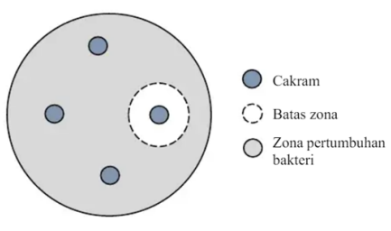
Gambar 2.12 Ilustrasi Metode Difusi Cakram
Kelebihan dari metode difusi cakram yaitu proses pengujianya cepat, biaya relatif murah, mudah dan tidak memerlukan keahlian khusus. Sedangkan kelemahan dari metode ini yaitu sulit untuk diaplikasikan pada mikroorganisme yang perkembangannya lambat dan zona bening yang terbentuk dipengaruhi pada kondisi inkubasi, penanaman bakteri dan ketebalan media (Asril et al., 2024).
Pengukuran zona bening dapat diukur menggunakan penggaris atau disebut juga jangka sorong. Pengukuran tersebut dapat dilakukan setelah media uji diinkubasi kemudian diukur diameter zona hambat yang terbentuk termasuk diameter cakram antibiotik juga diukur dengan menggunakan skala milimeter (Effendi et al., 2024). Pengukuran diameter zona bening dapat diukur melalui tiga sisi dari terbentuknya zona bening yaitu sisi horizontal, sisi vertikal, dan sisi diagonal (Asril et al., 2024). Pengukuran zona hambat (Fauzi et al., 2023) dapat dilihat pada gambar 2.13 dibawah ini.
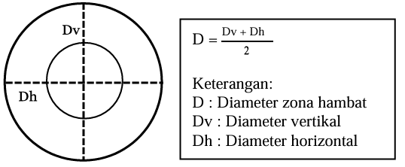
Gambar 2.13 Pengukuran Zona Hambat
Semua pengukuran dapat dilakukan dengan menggunakan mata langsung, untuk menghindari terjadinya pantulan cahaya pada bagian belakang cawan petri, alas atau latar belakang harus menggunakan kertas berwarna hitam. Jika saat peletakkan disk atau ukuran zona dalam keadaan yang tidak memungkinkan untuk dilakukan pengukuran, maka diukur dari pusat disk ke titik yang memungkinkan untuk diukur, hasil yang diperoleh bisa dikalikan 2 untuk mendapatkan diameter dari zona beningnya (Effendi et al., 2024).
Pengukuran zona hambat memiliki beberapa kategori respon hambat yaitu apabila zona hambat <5 mm dikategorikan lemah, zona hambat 5-10 mm dikategorikan sedang, zona hambat 10-20 mm dikategorikan kuat, dan zona hambat >20 mm dikategorikan sangat kuat (Asril et al., 2024; Intan et al., 2021).

Ciprofloxacin
Ciprofloxacin marupakan golongan antibiotik yang teemasuk dalam kelas fluoroquinolones. Fluoroquinolones merupakan agen bakterisida dan dapat menunjukkan pembunuhan yang bergantung pada hasil AUC/MIC. Umumnya golongan fluoroquinolones efektif dalam melawan organisme gram negatif dan gram positif. Ciprofloxacin atau senyawa kimianya yaitu 1-siklopropil-6-fluoro-1,4-dihidro-4-okso7-(1-piperazinil)-3-kuinolin asam karboksilat memiliki rumus molekul yaitu C17H18FN3O3 dengan massa molar yaitu 331.4 g/mol (Khan et al., 2015). Struktur ciprofloxacin (Sumampouw, 2018) dapat dilihat pada Gambar 2.14.
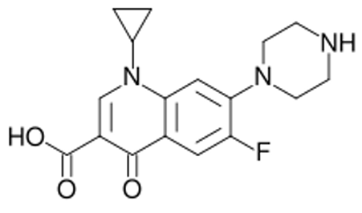
Gambar 2.14 Struktur Molekul Ciprofloxacin
Ciprofloxacin memiliki sifat yang dapat membunuh bakteri atau dikenal bakterisidal yang terjadi selama fase pertumbuhan mikroba. Mekanisme kerja ciprofloxacin yaitu dengan cara menghambat sintesis nukleat dan menghambat kerja dari enzim DNA girase yang mempunyai peranan dalam tahapan replikasi, rekombinasi dan reparasi DNA sel bakteri, sehingga menyebabkan DNA sel bakteri tidak dapat terbentuk (Adinda Novita Sari & Asri, 2022).

DMSO (Dimetil Sulfoksida)
Dimetil sulfoksida (DMSO) adalah pelarut yang mempunyai sifat semi polar yang dapat melarutkan senyawa polar maupun non polar tanpa membentuk hambatan terhadap bakteri uji. DMSO memiliki karakteristik yang tidak berwarna, tidak berbau dan sifatnya hidroskopik serta sering digunakan dalam ilmu farmasi sebagai pelarut sangat umum (Rahayu et al., 2022). Tujuan penggunaan DMSO yaitu sebagai pengencer ekstrak uji yang tidak mempengaruhi hasil uji antibakteri. Hasil dari terbentuk zona hambat pada kontrol negatif terhadap bakteri uji yaitu 0 mm. Hal ini menunjukkan bahwa penggunaan pelarut DMSO tidak mempengaruhi hasil uji antibakteri (Nurrahma, 2022).

Kebocoran DNA dan Protein
Sel bakteri diketahui tidak memiliki membran inti bisa disebut prokariot. Bagian luar sel prokariotik terdiri dari dinding sel dan membran plasma yang mengandung sitoplasma dan nukleoid. Sitoplasma merupakan substansi koloid yang mengisi ruangan sel di bagian dalam. Sitoplasma mengandung berbagai enzim, air (80%), protein, karbohidrat, asam nukleat, dan lipid, sedangkan nukleoid merupakan massa DNA yang terletak di tengah-tengah sitoplasma. DNA bakteri berbentuk sirkuler dengan panjang (jika diluruskan) mencapai 500x panjang sel bakteri (Yunita, 2023). Ribosom pada bakteri terletak tersebar di sitoplasma namun ada juga yang melekat di membran sel. Ribosom terlibat dalam proses sintesis protein di dalam sel. Peranan ribosom adalah tempat sintesis asam amino menjadi polipeptida. Tahapan sintesis protein meliputi penerjemahan DNA menjadi RNA (transkripsi), perubahan RNA menjadi asam amino (translasi). Transkripsi berlangsung di dalam nukleus sedangkan translasi berlangsung di dalam ribosom. Asam amino yang dihasilkan dari proses translasi selanjutnya saling berikatan dengan membentuk polipeptida yang nantinya akan membentuk protein (Andalia et al., 2023).
DNA/RNA merupakan molekul yang terdiri dari dua rantai panjang nukleotida yang berikatan melalui ikatan hidrogen dan membentuk struktur helix ganda yang mengandung informasi genetik. Komponan dasar DNA/RNA ini terdiri dari gula (deoksiribosa pada DNA dan ribosa pada RNA), gugus fosfat dan basa nitrogen (adenin, timin, sitosin, guanin pada DNA; adenin, urasil, sitosin, guanin pada RNA). DNA memiliki fungsi sebagai informasi genetik yang mendeterminasi perwarisan sifat dan struktur organisme, sedangkan RNA terlibat dalam transkripsi dan translasi genetik yang menghasilkan protein (Rahmi et al., 2019).
Pengukuran terhadap kebocoran DNA dan protein dilakukan menggunakan metode spektrofotometer. Alat tersebut pada prinsipnya untuk menghitung perbedaan penyerapan cahaya UV dimana pita ganda DNA dapat menyerap cahaya UV pada 260 nm karena DNA mengandung basa purin dan pirimidin yang mampu menyerap sinar ultraviolet pada panjang gelombang 260 nm, sedang kontaminan protein atau fenol dapat menyerap cahaya pada 280 nm (Fadla Ghina et al., 2018). Peningkatan nilai absorbansi pada pengukuran sel menunjukkan meningkatnya jumlah komponen intraseluler yang keluar dari sel. Kebocoran isi sel ini dapat dideteksi pada panjang gelombang tertentu: pada 260 nm, absorbansi mencerminkan keberadaan komponen DNA seperti purin, pirimidin, dan ribonukleotida, sedangkan pada 280 nm, absorbansi digunakan untuk mengukur keberadaan asam amino aromatik seperti tirosin dan triptofan (Setiani et al., 2021).
Pengukuran konsentrasi dari absorban suatu senyawa bisa dilakukan dengan memakai hukum Lambert-Beer. Hukum Lambert-Beer (Beer's law) adalah hubungan linearitas antara absorban dengan konsentrasi larutan analit. Biasanya hukum Lambert-beer (Gandjar, 2013) ditulis dengan sebagai berikut:
A = ε . b . C
Keterangan:
A = absorban (serapan)
ε = koefisien ekstingsi molar (M-1 cm-1)
b = tebal kuvet (cm)
C = konsentrasi (M)
Penentuan nilai absorbansi yang diperoleh dapat diukur berdasarkan acuan yang sesuai dengan hukum Lambert-Beer, yaitu 0,2 ≤ A < 0,8, yang menunjukkan bahwa hasil pengukuran masih berada dalam kisaran linearitas yang baik untuk analisis spektrofotometri (Ahriani et al., 2021).

Spektrofotometer FT-IR
FTIR adalah salah satu alat ukur yang digunakan untuk mengidentifikasikan gugus atau jenis ikatan dari suatu senyawa yang dinilai berdasarkan pangan gelombang dan bilangan gelombang yang diperoleh dari suatu tanaman (Noor et al., 2016). Pada pengukuran ini didapat spektrum absorpsi yang menggambarkan interaksi antara radiasi medan listrik elektromagnetik (radiasi IR) dengan momen dipol listrik molekul. Masing-masing puncak absorpsi yang diperoleh pada spektra tersebut adalah berkaitan dengan eksitasi modus vibrasi dari molekul yang bersangkutan, terdiri dari vibrasi tarikan (stretching) dan tekukan (bending) seperti out-of-plane bending (twisting). Hasil yang diperoleh dari spektrum inframerah ialah transisi antara tingkat energi vibrasi yang berlainan. Inti-inti atom yang terikat oleh ikatan kovalen mengalami vibrasi atau osilasi, dengan cara serupa seperti dua bola yang terikat oleh suatu pegas. Bila molekul menyerap radiasi inframerah, energi yang diserap menyebabkan kenaikan dalam amplitudo getaran atom-atom yang terikat itu. Jadi molekul ini berada dalam keadaan vibrasi tereksitasi (excited vibrational state). Energi yang diserap akan dibuang dalam bentuk panas bila molekul itu kembali ke keadaan dasar. Panjang gelombang ekstrak dari absorpsi oleh suatu tipe ikatan, bergantung pada macam getaran dari ikatan tersebut. Oleh karena itu, tipe ikatan yang berlainan (C-H, C-C, C=O, C=C, O-H, dan sebagainya) menyerap radiasi inframerah pada panjang gelombang yang berlainan. Dengan demikian pengukuran inframerah dapat digunakan untuk mengidentifikasi adanya gugus fungsi dalam suatu molekul. Banyaknya energi yang diserap juga beraneka ragam dari ikatan ke ikatan. Ini disebabkan sebagian oleh perubahan dalam momen dipol pada saat energi diserap. Ikatan nonpolar (seperti C-H atau C-C) menyebabkan absorpsi lemah, sedangkan ikatan polar (seperti misalnya, O-H, N-H, dan C=O) menunjukkan absorpsi yang lebih kuat. Penggunaan spektrum inframerah untuk elusidasi struktur senyawa organik umumnya antara 4.000-650 cm-1 (2,5-15,4 m). Daerah di bawah frekuensi 650 cm⁻¹ dinamakan inframerah jauh dan daerah di atas 4000 cm⁻¹ dinamakan inframerah dekat (Raturandang et al., 2022).
Spektrofotometer FTIR mempunyai beberapa komponen yaitu sumber cahaya yang umum digunakan adalah lampu tungsten, Narnst glowers, atau glowbars. Dispersi spektrofotometer inframerah menggunakan monokromator, berfungsi untuk menyeleksi panjang gelombang. Jika suatu frekuensi tertentu dari radiasi inframerah dilewatkan pada sampel suatu senyawa organik maka akan terjadi penyerapan frekuensi oleh senyawa tersebut. Detektor yang ditempatkan pada sisi lain dari senyawa akan mendeteksi frekuensi yang dilewatkan pada sampel yangtidak diserap oleh senyawa. Banyaknya frekuensi yang melewati senyawa (yang tidak diserap) akan diukur sebagai persen transmitan (Dachriyanus, 2004).

Spektrofotometri UV-Vis
Spektrofotometri adalah suatu metode analisis yang pengukurannya didasarkan oleh penyerapan sinar monokromatik dengan jalur larutan berwarna pada panjang gelombang tertentu menggunakan prisma monokromator atau kisi difraksi dengan detektor fototube. Secara sederhana, spektrofotometri merupakan pengukuran serapan cahaya dari sistem kimia sebagai fungsi dari panjang gelombang dan radiasi. Metode ini biasanya digunakan untuk menentukan kadar dari suatu sampel. Alat spektrofotometri yang digunakan disebut spektrofotometer UV-Vis. Spektrofotometer UV-Vis adalah suatu instrumen yang digunakan untuk mengukur transmitansi atau absorbansi suatu sampel dengan panjang gelombang (UV: 185 400 nm; Vis: 400–760 nm) (Bambang, 2017).
Spektrofotometri UV-Vis merupakan pengukuran energi cahaya oleh suatu sistem kimia pada panjang gelombang tertentu. Sinar ultraviolet (UV) memiliki panjang gelombang 200 – 400 nm dan sinar tampak (visible) memiliki panjang gelombang 400 – 750 nm. Pengukuran menggunakan Spektrofotometer melibatkan suatu energi yang cukup besar pada molekul yang dianalisis, sehingga spektrofotometri UV-Vis lebih banyak digunakan untuk menganalisis secara kuantitatif dibandingkan kualitatif. Keuntungan dalam menggunakan metode spektrofotometri UV-Vis yaitu metode ini memberikan cara yang sederhana dalam menetapkan kuantitas zat yang sangat kecil. Selain itu, hasil yang diperoleh sangat akurat, dimana angka yang didapat terbaca langsung dan dicatat oleh detektor serta tercetak dalam bentuk angka digital maupun grafik yang sudah diregresikan (Styawan & Rohmanti, 2020).
Spektrofotometri UV-Vis memiliki beberapa istilah yang digunakan terkait dengan molekul yaitu kromofor, auksokrom, efek batokromik atau pergeseran merah, efek hipokromik atau pergeseran biru, hipsokromik, dan hipokromik. Kromofor merupakan bagian molekul yang kerjanya mengabsorbsi sinar dengan kuat di daerah UV-Vis, misalnya heksana, aseton, asetilen, benzena, karbonil, karbondioksida, karbonmonooksida, dan gas nitrogen. Sedangkan auksokrom merupakan gugus fungsi yang mengandung sepasang elektron bebas yang berikatan kovalen tunggal, sehingga terikat pada kromofor yang mengintensifkan absorbsi sinar UV-Vis pada kromofor tersebut, baik panjang gelombang maupun intensitasnya, misalnya gugus hidroksi, amina, halida, alkoksi (Tati, 2017).

Jenis-jenis Spektrofotometer UV-Vis
Pada umumnya terdapat dua tipe instrumen spektrofotometer, yaitu single beam dan double-beam. Single-beam instrumen dapat digunakan untuk kuantitatif dengan mengukur absorbansi pada panjang gelombang tunggal. Single-beam instrument mempunyai beberapa keuntungan yaitu sederhana, harganya murah, dan mengurangi biaya yang ada merupakan keuntungan yang nyata. Beberapa instrumen menghasilkan single-beam instrument untuk pengukuran sinar ultra violet dan sinar tampak. Panjang gelombang paling rendah adalah 190 sampai 210 nm dan paling tinggi adalah 800 sampai 1000 nm. Double-beam dibuat untuk digunakan pada panjang gelombang 190 sampai 750 nm (Tati, 2017)
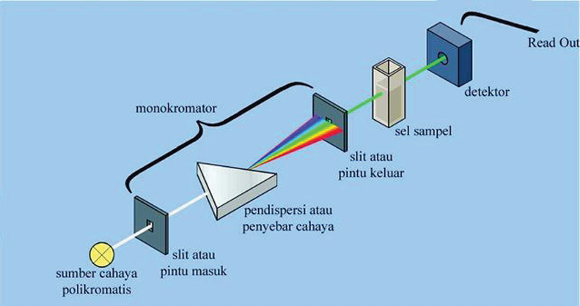
Gambar 2.15 Diagram alat spektrometer UV-Vis (single beam)
Spektrofotometri UV-Vis mempunyai beberapa komponen utama yaitu:
- Sumber Radiasi
Untuk mendapatkan pengukuran absorban yang cocok, sumber cahaya hendaknya menghasilkan sinar dengan kekuatan kontinu dan merata pada panjang gelombang dan stabil selama waktu yang diperlukan. Lampu deuterium digunakan untuk daerah UV pada panjang gelombang dari 190-350 nm, sementara lampu halogen kuarsa atau lampu tungsten digunakan untuk daerah visible pada panjang gelombang antara 350-900 nm.
- Monokromator
Digunakan untuk menghamburkan cahaya ke dalam panjang gelombang unsurnya, diseleksi lebih lanjut dengan celah monokromator berotasi sehingga rentang panjang gelombang dilewatkan melalui sampel sebagai scan instrumen melewati spektrum.
- Kuvet
Kuvet atau bejana tempat larutan dibuat sehingga dapat meneruskan sinar yang digunakan dan dinding sel yang akan ditentukan harus tegak lurus terhadap cahaya yang masuk, kuvet digunakan untuk sinar tampak yang biasanya terbuat dari kaca atau plastik.
- Detektor
Detektor yaitu suatu alat yang dapat merubah energi sinar menjadi listrik dengan menyerap energi foton sinar yang jatuh dirubah menjadi besaran yang dapat diukur.
- Alat Baca (Rekorder)
Rekorder adalah suatu alat untuk membaca isyarat dari detektor. Untuk menganalisa kimia secara spektrofotometri pengaruh berkurangnya intensitas sinar yang disebabkan oleh pemantulan pada dinding kuvet dapat dihilangkan dengan pemakaian sel pembanding yang disebut blanko (Gandjar, 2013).

Hukum Lamber Beer
Hukum Lambert Beer Hukum Lambert-Beer (Beer's law) adalah hubungan linearitas antara absorban dengan konsentrasi larutan analit (Gandjar, 2013), yaitu:
A = $\frac{I_{0}}{I_{t}}$ = abc
Keterangan:
Io : Intensitas sinar datang
It : Intensitas sinar yang diteruskan
a : Absorptivitas
b : Panjang Kuvet
c : Konsentrasi (g/L)
A : Absorban

BAB III

METODE PENELITIAN

Jenis dan Rancangan Penelitian
Jenis metode yang digunakan pada penelitian ini yaitu metode eksperimental, dimana rancangan penelitian meliputi pengumpulan dan pengolahan sampel, karakteristik simplisia, skrining fitokimia dan penetapan kadar flavonoid total dengan menggunakan spektrofotometer Uv-Vis, pembuatan ekstrak etanol buah keranji (Dialium indum L.), identifikasi gugus fungsi, pengujian aktivitas antibakteri dengan mengamati zona daya hambat bakteri, pengujian aktivitas antibakteri dalam kebocoran DNA dan protein dengan menggunakan berbagai konsentrasi ekstrak, kontrol positif dengan ciprofloxacin dan kelompok kontrol negatif dengan DMSO.

Variabel Penelitian
Variabel penelitian terdiri dari variabel bebas dan variabel terikat. Variabel bebas dalam penelitian ini yaitu ekstrak etanol buah keranji (Dialium indum L.) dengan konsentrasi 50%, 45%, 40% dan 35% dengan kontrol positif ciprofloxacin dan kontrol negatif DMSO. Variabel terikat adalah senyawa metabolit sekunder, kadar flavonoid total, FTIR dan aktivitas antibakteri buah keranji (Dialium indum L.) dalam kebocoran DNA dan protein bakteri Escherichia coli.

Jadwal Penelitian dan Lokasi Penelitian

Jadwal Penelitian
Penelitian ini dilaksanakan pada bulan Januari sampai Juni 2025.

Lokasi Penelitian
Lokasi penelitian ini dilakukan di Herbarium Jurusan Biologi FMIPA Universitas Syiah Kuala Banda Aceh dan Laboratorium Terpadu Fakultas Farmasi Universitas Muslim Nusantara Al-Washliyah Medan.

Alat dan Bahan

Alat
Alat yang digunakan dalam penelitian ini adalah lemari pengering, blender, kapas, aluminium foil, kaca objek, kertas saring, timbangan digital, gelas ukur, rotary evaporator, pot kaca, vial, water bath, tabung reaksi, cover glass, beaker glass, erlenmeyer, pipet tetes, pipet ukur, labu ukur, cawan keramik, hot plate, kawat ose bulat, lampu bunsen, autoklaf, mikropipet, vortex, inkubator, plastic wrap, tabung centrifuge, alat centrifuge, FTIR, kuvet spektrofotometer, spektrofotometer UV-Vis merck ASUS S340MC, kamera digital dan alat tulis.

Bahan
Bahan yang digunakan dalam penelitian ini adalah daging buah keranji (Dialium indum L.), ekstrak etanol daging buah keranji (Dialium indum L.), konsentrasi 50%, 45%, 40% dan 35%, etanol 96%, ciprofloxacin, DMSO, aquadest, asam klorida (HCl), pereaksi mayer, pereaksi bouchardat, pereaksi dragendorff, larutan asam asetat, (CH3COOH) glasial, larutan asam sulfat (H2SO4) pekat, larutan besi (III) klorida 10%, Kuersetin, AlCl₃ 10%, media Nutrient Agar (NA), media Mueller Hinton Agar (MHA), Mueller Hintron Broth (MHB), larutan Mc.Farland, media cair Nutrient Broth (NB), Biakan murni Escherichia coli, spiritus, alkohol, serbuk Mg, N-Heksan, asam asetat anhidrida, pereaksi liberman-burchardat dan kloralhidrat.

Pengambilan dan Pengolahan Sampel

Determinasi Sampel
Sampel buah keranji (Dialium indum L.) diidentifikasikan di Herbarium Jurusan Biologi FMIPA Universitas Syiah Kuala Banda Aceh, Jalan Syech Abdul Rauf No.3 Banda Aceh. Tujuan dilakukannya tumbuhan untuk memastikan kebenaran mengetahui klasifikasi kingdom dari sampel yang diteliti.

Pengambilan Sampel
Pengambilan sampel buah keranji (Dialium indum L.) dilakukan secara purposive sampling, yaitu sampel hanya diambil dari satu daerah saja tanpa perbandingan dengan daerah lain. Sampel buah keranji (Dialium indum L.) diambil dari daerah Keude Bing, Kabupaten Aceh Besar, Provinsi Aceh.

Pembuatan Simplisia
Buah keranji (Dialium indum L.) yang diperoleh sebanyak 5 kg dikumpulkan, dicuci bersih dengan air mengalir untuk membersihkan dari pengotor (sortasi basah) dan tiriskan, selanjutnya dikupas kulit buah keranji dan ambil daging buahnya serta pisahkan dari bijinya untuk mempermudah pengeringan. Kemudian dikeringkan ke dalam lemari pengering dengan suhu 40°C. Setelah kering daging buah keranji diblender hingga menjadi serbuk dan siap diekstraksi (Nasri et al., 2023).

Pemeriksaan Karakteristik Simplisia

Makroskopik
Pemeriksaan makroskpik simplisia daging buah keranji (Dialium indum L.) dilakukan dengan cara mengamati bentuk, warna, rasa, dan bau simplisia.

Mikroskopik
Pemeriksaan mikroskopis pada serbuk simplisia dapat dilakukan dengan ambil sedikit simplisia letakkan diatas objek glass, kemudian teteskan 1-3 tetes kloralhidrat (jangan terlalu pekat). Selanjutnya panaskan diatas api lampu spiritus, jangan sampai mendidih, lalu tutup dengan cover glass dan amati dibawah mikroskop (Zainab et al., 2021).

Penetapan Kadar Air
Penetapan kadar air menggunakan metode Azeotrop. Dimana menggunakan alat yaitu labu alas bulat 500 ml, alat penampung, pendingin, tabung penyambung dan penerima 10 ml.
Prosedur:
- Penjenuhan Toluene
Sebanyak 200 ml toluene dan 2 ml aquadest dimasukkan kedalam labu alas bulat, lalu dipasangkan alat penampung dan pendingin. Kemudian dilakukan destilasi selama 2 jam. Destilasi dihentikan dan dibiarkan dingin selama 30 menit. Setelah itu volume air dalam tabung penerima dilihat dengan ketelitian 0,05 ml.
- Penetapan Kadar Air
Sebanyak 10 gram serbuk simplisian buah keranji ditimbang, lalu dimasukkan ke dalam labu yang berisi toluene jenuh. Kemudian dipanaskan dengan hati-hati selama 15 menit. Setelah toluene mendidih, kecepatan tetesan diatur 2 tetes untuk tiap detik sampai sebagian air terdestilasi. Lalu kecepatan destilasi dinaikkan sampai 4 tetes tiap detik. Setelah semua air terdestilasi, bagian pendingin dibilas dengan toluene. Destilasi dilanjutkan selama 5 menit, kemudian tabung penerima dibiarkan dingin pada suhu kamar. Setelah air dan toluene memisah sempurna, volume air dibaca dengan ketelitian 0,05 ml. Selisih kedua volume air dibaca sesuai dengan kandungan air yang terdapat pada simplisia yang diperiksa. Lalu kadar air dihitung dalam persen (v/b) (Kemenkes RI, 2017).
$$\%Kadar Air=\frac{(Volume akhir air-Volume awal air)}{Berat sampel (gram)}x 100\%$$

Penetapan Kadar Sari Larut Air
Timbang 5 gram serbuk simplisia daging buah keranji dan rendam dalam 100 mL kloroform P (2,5 mL kloroform dalam 100 mL air suling) selama 24 jam di dalam labu tersumbat, dikocok sesekali selam 6 jam pertama, kemudian diamkan. Filtrat yang dihasilkan segera disaring hingga 20 mL dan uapkan sampai kering diatas penangas air dalam cawan alas datar (yang sudah ditara). Sisanya dipanaskan pada suhu 105°C hingga bobot konstan. Hitunglah %kadar sari larut air yang telah kering (Kemenkes RI, 2017).
$$\% Kadar Sari Larut Air=\frac{\left(Berat cawan isi-Berat cawan kosong\right) x Pengenceran}{Berat sampel (gram)} x 100\%$$

Penetapan Kadar Sari Larut Etanol
Timbang 5 gram serbuk simplisia daging buah keranji (Dialium indum L.) kemudian dimaserasi dengan 100 mL etanol 96% dalam labu tertutup selama 24 jam dengan pengocokan berulang kali selama 6 jam pertama, kemudian didiamkan selama 18 jam. Selanjutnya disaring dengan cepat untuk menghindari penguapan etanol, kemudian 20 ml filtrat diuapkan sampai kering dalam cawan evaporator berdasarkan rata yang telah ditara 20 ml. Panaskan pada suhu 105℃ hingga beratnya konstan. Untuk simplisia yang dikeringkan di udara, hitunglah kadar dalam persen sari larut dalam etanol 96% (Kemenkes RI, 2017).
$$\% Kadar sari larut dalam etanol=\frac{\left(Berat cawan isi-Berat cawan kosong\right) x Pengenceran}{Berat sampel (gram)} x 100\%$$

Penetapan Kadar Abu Total
Timbang 2 gram serbuk simplisia daging buah keranji (Dialium indum L.) masukkan ke dalam krus silikat yang telah dipijar dan ditara, kemudian krus tersebut dipijar secara perlahan hingga arangnya hilang, lalu dinginkan dan timbang. Pemijaran dilakukan pada suhu 500-600°C selama 3 jam. Setelah dingin, timbang hingga bobot konstan. Kemudian dihitung kadar % abu simplisia yang diuji (Kemenkes RI, 2017).
$$\% Kadar Abu Total=\frac{\left(Berat krus isi-Berat krus kosong\right) }{Berat sampel (gram)} x 100\%$$

Penetapan Kadar Abu Tidak Larut Asam
Hasil abu yg diperoleh dalam penetapan kadar abu total, didinginkan menggunakan 25 mL HCl encer selama 5 menit. Kemudian sebagian yg tidak larut pada asam dikumpulkan, lalu disaring menggunakan kertas saring bebas abu. Setelah itu dicuci menggunakan air panas, sisa residu dengan kertas saring dipijarkan sampai bobot konstan. Selanjutnya didinginkan & timbang. Dihitung kadar abu tidak larut asam yang telah dikeringkan (Kemenkes RI, 2017).
$$\% Kadar Abu Tidak Larut Asam=\frac{\left(Berat krus+abu-Berat krus kosong\right) }{Berat sampel (gram)} x 100\%$$

Pembuatan Ekstrak Etanol Daging Buah Keranji
Timbang sebanyak 500 gram serbuk simplisia daging buah keranji (Dialium indum L.) dan dilakukan dengan metode maserasi menggunakan 5000 mL etanol 96%. Kemudian serbuk simplisia dimasukkan kedalam wadah maserasi, tuttambahkan 75 bagian pelarut etanol 96%, yaitu sebanyak 3750 mL ke dalam wadah maserasi hingga serbuk simplisia daging buah keranji (Dialium indum L.) terendam semua bagian sampel, lalu tutup rapat selama 5 hari dan terlindungi dari cahaya matahari sambil sesekali diaduk. Selanjutnya diperas hingga diperoleh maserat (maserat I), kemudian ampas diremaserasi dengan 25 bagian etanol sebanyak 1250 mL lalu dimaserasi selama 2 hari. Setelah itu disaring ke dalam wadah yang lain dan dipindahkan kedalam wadah tertutup (maserat I dan Maserat II) sehingga didapat ekstrak cair. Ekstrak cair yang diperoleh diuapkan menggunakan rotary evaporator pada suhu 50°C dan diuapkan kembali dengan waterbath pada suhu 60°C hingga diperoleh ekstrak kental. Ekstrak kental yang diperoleh dimasukkan ke dalam wadah tertutup (Rahmah et al., 2023)

Pembuatan Larutan Pereaksi

Larutan Perekasi Asam Klorida 2N
Dipipet sebanyak 17 ml HCl pekat dan encerkan dengan air suling didalam labu tentukur 100 ml hingga tanda batas (Wiriandini et al., 2024).

Larutan Pereaksi Bouchardat
Ditimbang kalium iodida sebanyak 4 gram, kemudian dilarutakan dengan aquadest secukupnya. Selanjutnya ditambahkan iodida sebanyak 2 gram dan ditambahkan aquadest hingga 100 mL (Kemenkes RI, 2017).

Larutan Pereaksi Mayer
Ditimbang raksa (II) sebanyak 1,38 gram, kemudian dilarutkan dalam 60 ml air suling. Selanjutnya ditimbang kalium iodida sebanyak 5 gram dan dilarutkan dalam 10 ml air suling. Kemudian campurkan larutan dalam labu tentukur 100 ml dan dicukupkan volumenya dengan air suling hingga 100 ml (Wiriandini et al., 2024).

Larutan Pereaksi Dragendorf
Ditimbang bismuth (II) sebanyak 0,85 gram, kemudian larutkan kedalam 10 ml asam asetat glasial dan ditambahkan 40 ml aquadest. Ditimbang kalium iodida sebanyak 8 gram dan dilarutkan dalam 20 ml air suling, kemudian dicampurkan kedua larutan dan ditambahkan 20 ml asam asetat glasial. Selanjutnya diencerkan dengan air aquadest hingga 100 ml dan disimpan dalam botol gelap (Kemenkes RI, 2017).

Larutan Pereaksi FeCl₃ 1%
Diambil sebanyak 1 gram besi (III) klorida, kemudian masukkan ke dalam labu tentukur 100 ml dan dilarutkan dengan air suling hingga tanda batas (Kemenkes RI, 2017).

Larutan Pereaksi Molisch
Diambil dan timbang 3 gram alfa naftol, kemudian larutkan dalam asam nitrat 0,5 N hingga diperoleh larutan 100 ml (Kemenkes RI, 2017).

Pereaksi Lieberman-Bouchardat
Diambil sebanyak 5 ml asam anhidrat, kemudian campurkan dengan 5 ml asam sulfat pekat. Selanjutnya ditambahkan dengan etanol hingga 50 ml (Ditjen POM, 1995).

Pereaksi Timbal (II) Asetat 0,4 M
Diambil dan timbang 15,17 gram timbal (III) asetat, kemudian larutkan dalam air suling bebas karbon dioksidan (CO2) hingga 100 ml (Ditjen POM, 1995)

Pereaksi FeCl₃ 10%
Diambil dan timbang sebanyak 1 gram besi (III) klorida, kemudian larutkan dengan aquadest sampai 100 ml (Ditjen POM, 1995).

Skrining Fitokimia Daging Buah Keranji

Pemeriksaan Alkaloid
Ditimbang 0,5 gram serbuk dan ekstrak kemudian ditambahkan 2 ml HCl 2N dan 9 ml air suling, dipanaskan diatas penangas air selama 2 menit, lalu didinginkan dan disaring. Filtrat yang dipakai untuk alkaloid yang dipakai sebagai berikut:
- Diambil filtrat sebanyak 3 tetes ditambahkan dengan 2 tetes pereaksi mayer reaksi positif ditandai dengan terbentuknya endapan bewarna putih kuning.
- Diambil filtrat sebanyak 3 tetes ditambahkan dengan 2 tetes pereaksi bouchardat, reaksi positif jika ditandai dengan tebentuknya endapan bewarna coklat kehitaman.
- Diambil filtrat sebanyak 3 tetes ditambahkan dengan 2 tetes pereaksi dragendrof, reaksi positif jika ditandai dengan terbentuknya endapan warna merah atau jingga, reaksi positif jika terjadi endapan sedikitnya 2 reaksi dari 3 percobaan (Wiriandini et al., 2024).

Pemeriksaan Flavonoid
Ditimbang 10 gram serbuk dan ekstrak, kemudian ditambahkan 10 ml air panas dan didihkan selama 2 menit. Selanjutnya disaring dalam keadaan panas kedalam 5 ml filtrat, kemudian ditambahkan serbuk magnesium sebanyak 0,1 gram, 1 ml asam klorida pekat dan 2 ml amil alkohol, lalu dikocok dan dibiarkan memisah. Flavonoid positif jika terjadi warna merah kuning atau jingga pada amil alkohol (Via et al., 2022).

Pemeriksaan Tanin
Ditimbang sebanyak 0,5 gram serbuk dan ekstrak dengan 10 ml air suling kemudian dikocok dan disaring, lalu filtratnya diencerkan dengan air suling sampai tidak bewarna. Selanjutnya larutan diambil sebanyak 2 ml dan ditambahkan 1-2 tetes pereaksi besi (III) klorida 1%. Jika terjadi warna biru atau hijau kehitaman, maka hasil menunjukkan positif adanya tanin (Larasati & Putri, 2023).

Pemeriksaan Saponin
Timbang sebanyak 0,5 gram serbuk dan ekstrak ditambah 10 mL air panas dalam tabung reaksi, kemudian dikocok kuat-kuat selama 10 detik. Hasil positif ditandai dengan terbentuknya busa setinggi 1-10 cm yang stabil dan tidak kurang dari 10 menit serta tidak hilang dengan penambahan 1 tetes asam klorida 2N menunjukkan adanya saponin (Larasati & Putri, 2023).

Pemeriksaan Triterpenoid/Steroid
Timbang 1 gram serbuk dan ekstrak, kemudian dimaserasi dengan 20 ml n-heksan selama 2 jam lalu disaring. Selanjutnya diambil filtrat masukkan ke dalam cawan dan diuapkan. Sisa filtrat yang didapat kemudian ditambahkan 1-2 tetes pereaksi Lieberman-Bauchar. Apabila terbentuk warna merah mud atau ungu berarti positif triterpenoid dan jika terbentuk warna biru atau hijau berarti positif steroid (Yeti & Yuniarti, 2021).

Pemeriksaan Glikosida
Timbang 3 gram serbuk dan ekstrak kemudian disaring dengan 30 mL campuran etanol 96% dan akuades (7:3) serta 10 mL asam klorida 2 N, kemudian direfluks selama 10 menit, lalu didinginkan dan disaring. Ambil 20 mL filtrat ditambahkan 25 mL akuades dan 25 timbal (II) asetat 0,4 M dikocok, kemudian diamkan selama 5 menit lalu disaring. Filtrat yang diperoleh di sari dengan 20 mL campuran isopropanol-kloroform (2:3) sebanyak 3 kali. Selanjutnya kumpulan sari air diuapkan pada suhu tidak lebih dari 50°C dan residu yang diperoleh dilarutkan dalam 2 mL metanol, kemudian diambil filtrat sebanyak 0,1 mL didalam tabung reaksi, lalu diuapkan diatas penangas air, dan tambahkan 2 mL air serta 5 tetes pereaksi molish. Ditambahkan asam sulfat pekat 2 mL perlahan-lahan melalui dinding tabung. Apabila terbentuknya cincin berwarna ungu pada batas kedua cairan menunjukkan positif adanya glikosida (Anggraeni, 2020).

Identifikasi Gugus Fungsi
Karakterisasi gugus fungsi senyawa flavonoid dalam ekstrak etanol buah keranji (Dialium indum L.) dilakukan dengan cara meletakkan ekstrak pada plat diukur serapan FTIR untuk mengetahui gugus fungsi senyawa (Suprapto Prayitno et al., 2024)

Penetapan Kadar Flavonoid Total

Pembuatan Larutan Kuersetin
Disiapkan bahan dan timbang 25 mg kuersetin, kemudian larutkan kuersetin dalam labu ukur 25 ml dan ditambahkan metanol sampai tanda batas kedalam larutan Induk Baku (C= 1000 µg/ml) LIB I. Setelah itu dipipet 5 ml larutan dari LIB I lalu masukan dalam labu ukur 50 ml kemudian ditambahkan metanol sampai tanda batas (C= 100 µg/ml) LIB II.

Pembuatan Panjang Gelombang Maksimum Kuersetin
Dipipet larutan induk baku II (LIB II) sebanyak 0,4 ml masukan kedalam labu ukur 10 ml, kemudian tambahkan 0,1 ml AlCl3 10%, lalu ditambah 0,1 ml natrium asetat 1 M, dan ditambah 2,8 ml aquadest. Selanjutnya tambahkan metanol sampai tanda batas, kemudian kocok hingga homogen, setelah itu diamkan selama 30 menit. Lalu diukur serapan pada panjang gelombang maksimum berkisar 400-800 nm.

Pembuatan Operating Time
Dipipet larutan induk baku II (LIB II) sebanyak 0,4 ml, masukan kedalam labu ukur 10 ml (C= 4 µg/ml), kemudian tambahkan 0,1 ml AlCl3 10%, lalu ditambah 0,1 ml natrium asetat 1 M, dan ditambah 2,8 ml aquadest. Selanjutnya tambahkan metanol sampai tanda batas, dan diukur operating time kuersetin selama 60 menit pada panjang gelombang berkisar 400-800 nm.

Pengukuran Kurva Kalibrasi Kuersetin
Dibuat seri larutan kemudian dimasukkan dalam labu ukur 10 ml dengan masing-masing dipipet sebanyak 0,2 ml, 0,3 ml, 0,4 ml, 0,5 ml dan 0,6 ml dari LIB II sehingga diperoleh konsentrasi 2 µg/ml, 3 µg/ml, 4 µg/ml, 5 µg/ml dan 6 µg/ml lalu ditambahkan metanol sampai tanda batas. Dari masing-masing konsentrasi dipipet sebanyak 1 ml kemudia dimasukan kedalam labu terukur 10 ml lalu tambahkan 1,5 ml metanol, 0,1 ml aluminium klorida 10%, 0,1 ml natrium asetat 1M, dan ditambahkan 2,8 ml aquadest, serta tambahkan metanol sampai tanda batas, dikocok hingga homogen. Setelah itudiamkan selama waktu operating time dan diukur serapan pada panjang gelombang maksimum 400-800 nm. Diperoleh kurva kalibrasi kuersetin dan hitung persamaan garis regresi linear y = ax + b (Yeti & Yuniarti, 2021).

Penetapan Kadar Flavonoid Total Ekstrak Etanol Buah Keranji
Ditimbang ekstrak etanol buah keranji (Dialium indum L.) sebanyak 25 mg kemudian masukan dalam labu ukur 25 ml dan tambah metanol sampai tanda batas (C= 1000 µg/ml). Dipipet ml dari LIB I masukan kedalam labu ukur 10 ml kemudian tambahkan 1,5 ml metanol, 0,1 ml alumunium klorida 10%, 0,1 ml natrium asetat 1 M, dan tambahkan 2,8 ml aquades, serta dicukupkan dengan metanol sampai tanda batas, lalu dikocok dan homogenkan. Setelah itu diamkan selama operating time dan diukur serapan pada panjang gelombang maksimum 400-800 nm (Yeti & Yuniarti, 2021).

Perhitungan Kadar Flavonoid Total
Kadar total flavonoid ekstrak etanol buah keranji (Dialium indum L.) dapat dihitung dengan mendistribusikan nilai absorbansi sampel dengan persamaan garis regresi linear yang diperoleh dari kurva kalibrasi untuk mendapatkan nilai konsentrasinya. Nilai konsentrasi sampel yang diperoleh kemudian didistribusikan lagi dengan menggunakan rumus perhitungan sebagai berikut (Geissman, 1962):
Kadar (μg/g): $\frac{C X V X F_{p}}{W}$
Keterangan:
C = Konsentrasi senyawa dalam larutan sampel (µg/ml)
V = Volume larutan sampel (ml)
Fp = Faktor Pengenceran
W = Berat sampel (g)

Pembuatan Konsentrasi Ekstrak Etanol Buah keranji
Pembuatan konsentrasi ekstrak etanol daging buah keranji (Dialium indum L.) dibuat dalam berbagai macam konsentrasi yaitu 50%, 45%, 40% dan 35%. Konsentrasi ini didapat dari pengenceran yang dilakukan menggunakan rumus sebagai berikut:
$$V_{1} X C_{1}= V_{2} X C_{2}$$
Keterangan:
V₁= Volume awal
C₁= Konsentrasi awal
V₂ = Volume akhir
C₂= Konsentrasi akhir

Sterilisasi Alat dan Bahan
Peralatan yang digunakan dalam penelitian aktivitas antibakteri ini terlebih dahulu disterilkan. Alat gelas disterilkan dalam oven pada suhu 170°C selama 1 jam, sedangkan jarum ose dan pinset dibakar dengan api langsung. Bahan seperti media disterilkan menggunakan autoklaf pada suhu 121°C selama 15 menit, setelah 15 menit dikeluarkan media yang telah disterilkan, didinginkan, media siap digunakan (Yani et al., 2024).

Pembuatan Media

Media Nutrient Agar (NA)
Timbang media NA sebanyak 2,8 gram dan larutkan dalam 100 ml aquades lalu panaskan di atas hotplate hingga homogen sempurna.Selanjutnya sterilkan menggunakan autoklaf pada suhu 121°C selama 15 menit agar terhindari dari tumbuhnya mikroorganisme yang tidak diinginkan. Setelah itu, media dapat dituang pada cawan petri steril secara aseptis, kemudian diamkan pada suhu ruang hingga media memadat dengan sempurna (Astuti et al., 2024)

Pembuatan Media MHA
Pembuatan media Mueller Hinton Agar (MHA) dimulai dengan menimbang 3,8 gram media, yang kemudian dimasukkan ke dalam erlenmeyer berkapasitas 250 ml yang telah disterilkan dan dilarutkan dengan 100 mL akuades. Campuran tersebut dipanaskan hingga mendidih, dan setelah itu, permukaan erlenmeyer ditutup dengan kain kasa yang berisi kapas. Media kemudian disterilkan menggunakan autoklaf pada suhu 121°C selama 15 menit. Setelah proses sterilisasi, media dikeluarkan dari autoklaf dan didiamkan hingga suhunya mencapai sekitar 50°C (hangat). Selanjutnya, media dituangkan ke dalam cawan petri masing-masing sebanyak sekitar 60 mL dan dibiarkan hingga membeku. Setelah media dalam cawan petri membeku, media tersebut siap digunakan untuk pengujian (Sidoretno, 2022).

Pembuatan Media MHB
Timbang media MHB sebanyak 21 gram, kemudian dilarutkan dalam 1 liter aquades, lalu masukkan dan disterilkan menggunakan autoklaf selama 15 menit pada suhu 121°C. Setelah itu, media dapat dituang pada cawan petri steril secara aseptis, kemudian diamkan pada suhu ruang hingga media memadat dengan sempurna (Uzma et al., 2023).

Pembuatan Media Nutrient Broth (NB)
Ditimbang 0,8 gram media NB dan dilarutkan dengan 100 ml aquades, kemudian diaduk hingga homogen dengan menggunakan magnetic stirrer. Selanjutnya medium NB disterilisasi dalam autoklaf pada suhu 121°C selama 15 menit (Astuti et al., 2024).

Pembuatan Media McFarland 0,5
Larutan Mc Farland digunakan sebagai standar untuk mengukur kekeruhan suspensi bakteri uji. Larutan Mc Farland 0,5 dibuat dengan cara melarutkan 0,05 ml larutan BaCl2 1% ke dalam 9,95 ml larutan H2SO4 1%. Setelah itu, larutan tersebut di-vortex hingga tercampur secara homogen (Rizki et al., 2021).

Peremajaan Bakteri Escherichia coli
Biakan bakteri murni diambil menggunakan jarum ose steril, kemudian diinokulasikan ke permukaan media Nutrient Agar dengan goresan zig-zag secara aseptik. Setelah itu, cawan petri ditutup kemudian dbungkus menggunakan plastik wrap dan diinkubasi pada suhu 37°C selama 1x24 jam (Enggraini et al., 2024)

Pembuatan Suspensi Bakteri
Diambil bakteri Escherichia coli yang telah diinokulasi dalam agar miring dengan ose steril, kemudian disuspensikan dalam 10 ml larutan NaCl 0,9% pada tabung reaksi, kemudian kocok hingga homogen. Setelah itu, bandingkan kekeruhan yang didapat dengan standar kekeruhan larutan Mc. Farland 0,5 (Astuti et al., 2024).

Pengujian Aktivitas Antibakteri
- Uji Konsentrasi Hambat Minimum (KHM)
Metode dilusi yang digunakan dalam uji antibakteri sama halnya dengan pengenceran bertingkat yang dilakukan secara turbidimetri dan dilanjutkan menggunakan uji spektrofotometri.
Disediakan 6 tabung reaksi steril, kemudian diberi label 1-6 dan dimasukkan media Mueller Hinton Broth (MHB) kedalam tabung 1-6 tersebut sebanyak 0,5 ml yang dilakukan secara aseptis. Selanjutnya ditambahkan ekstrak etanol daging buah keranji sebanyak 1 ml ke dalam tabung 1-5, kemudian ditambahkan 1 ml suspensi bakteri pada tabung 1-5 dan tabung ke 6.
- Tabung 1: Label “Konsentrasi 50%”, berisi 3,5 ml media MHB, 0,5 ml suspensi bakteri dan 1 ml ekstrak etanol daging buah keranji konsentrasi 50%.
- Tabung 2: Label “Konsentrasi 45%”,berisi 3,5 ml media MHB, 0,5 ml suspensi bakteri dan 1 ml ekstrak etanol daging buah keranji konsentrasi 45%.
- Tabung 3: Label “Konsentrasi 40%”, berisi 3,5 ml media MHB, 0,5 ml suspensi bakteri dan 1 ml ekstrak etanol daging buah keranji konsentrasi 40%.
- Tabung 4: Label “Konsentrasi 35%”, berisi ml 3,5 media MHB, 0,5 ml suspensi bakteri dan 1 ml ekstrak etanol daging buah keranji konsentrasi 35%.
- Tabung 5: Label “Kontrol positif”, berisi 3,5 ml media MHB, dan 0,5 ml suspensi bakteri.
- Tabung 6: Label “Kontrol negatif ”, berisi 3,5 ml media MHB, dan 1 ml ekstrak etanol daging buah keranji konsentrasi 50%.
Setiap tabung dilusi diukur absorbansi menggunakan spektrofotometer UV-Vis pada panjang gelombang 600 nm sebelum diinkubasi. Selanjutnya 6 tabung yang telah diukur absorbansinya, diinkubasi pada suhu 37°C selama 1 x 24 jam, lalu setelah diinkubasi semua tabung dilihat dan diukur kembali absorbansi menggunakan spektrofotometer UV-Vis pada panjang gelombang 600 nm (Handayani et al., 2024). Kemudian amati dan tandai tabung yang keruh lalu catat nilai pengencerannya dan kadar hambat minimum ditentukan dengan konsentrasi ekstrak terkecil pada tabung perlakuan yang sudah mulai menghambat pertumbuhan bakteri (Munira & Nasir, 2023).
- Uji Konsentrasi Bunuh Minimum (KBM)
Diukur sebanyak 15 mL media MHA kemudian dituangkan ke dalam cawan petri steril dan diamkan selama beberapa menit hingga menjadi padat. Kemudian dipipet sejumlah 0,1 mL dari tiap-tiap pengenceran lalu disebarkan di atas media MHA steril. Selanjutnya diinkubasi selama 24 jam pada suhu 37°C. Penentuan nilai KBM dapat dilakukan dengan cara mengamati ada tidaknya pertumbuhan bakteri dalam media agar setelah diinkubasi. Nilai KBM merupakan konsentrasi terendah yang menunjukkan adanya kematian bakteri atau tidak ada pertumbuhan dalam media saat diamati. Kemudian data yang didapat dianalisa secara deskriptif melihat dan mengamati konsentrasi terendah dari ekstrak etanol daging buah keranji yang mampu menghambat dan membunuh Escherichia coli (Munira & Nasir, 2023).
- Uji Cakram
Penelitian aktivitas antibakteri menggunakan metode uji Kirby Bauer (Disc-Diffusion) dengan menggunakan bakteri Escherichia coli. Metode ini dilakukan dengan cara meletakkan kertas cakram pada media agar yang sudah diinokulasi bakteri uji dan diamati serta diukur diameter zona bening yang terbentuk. Uji aktivitas antibakteri menggunakan konsentrasi ekstrak etanol daging buah keranji (Dialium indum L.) yang telah dibuat. Kontrol negatif yang digunakan adalah DMSO dan kontrol positif yang digunakan adalah Ciprofloxacin.
Media MHA yang sudah dimasukkan dalam cawan petri selanjutnya diinokulasikan dengan metode swab (cotton swab steril) yang dimasukkan kedalam suspensi bakteri yang telah distandarkan dengan kekeruhan Mc.Farland 0,5. setelah itu ditekan kapas swab steril pada sisi tabung hingga kering. Kemudian oleskan kapas swab steril diatas permukaan media MHA (Mueller Hinton Agar) hingga keseluruhan merata, lalu dicelupkan kertas cakram dengan diameter 6 mm secara aseptis ke dalam ekstrak dengan konsentrasi 35%, 40%, 45% dan 50%. Setelah itu dikeringkan sebentar lalu diletakkan kertas cakram di atas permukaan medium dengan pinset steril. Setelah itu diinkubasi pada suhu 37˚C selama 24 jam, kemudian dilakukan pengamatan ada atau tidaknya zona bening disekitar kertas cakram dan diukur diameter zona hambat menggunakan jangka sorong (Lobo et al., 2024).

Uji Kebocoran DNA dan Protein
Sebanyak 10 mL media NB dimasukkan kedalam tabung sentrifuge yang telah disterilkan, kemudian dimasukkan 0,5 mL suspensi bakteri Escherichia coli kedalam tabung sentrifuge lalu divortex hingga homogen. Selanjutnya tabung sentrifuge ditutup dengan menggunakan plastic wrap dan diinkubasi selama 24 jam pada suhu 37°C. Setelah diinkubasi masing – masing suspensi bakteri Escherichia coli divortex dan disentrifugasi dengan kecepatan 3.500 rpm selama 20 menit kemudian ditambahkan sampel dari ekstrak etanol buah keranji dengan konsentrasi 50%, dan 45%, lalu dimasukkan ke dalam suspensi bakteri Escherichia coli. Selanjutnya dimasukkan ke dalam inkubator selama 24 jam dengan suhu 37°C. Setelah diinkubasi dilakukan sentrifugasi kembali dengan kecepatan 3500 rpm selama 20 menit. Supernatan yang terbentuk diambil unntuk menentukan nilai absorbansi supernatan pada panjang gelombang 260 dan 280 nm perlu diukur dengan menggunakan spektrofotometer UV-VIS. Pengukuran kandungan nitrogen asam nukleat DNA atau RNA dilakukan dengan panjang gelombang 260 nm, sedangkan pengukuran kandungan nitrogen protein sel dilakukan dengan panjang gelombang 280 nm. (Nasri et al., 2023).

BAB IV

HASIL DAN PEMBAHASAN

Hasil Identifikasi Tumbuhan
Hasil identifikasi tumbuhan buah keranji (Dialium indum L.) yang dilakukan di Herbarium Biologi FMIPA Universitas Syiah Kuala Banda Aceh. Indentifikasi tumbuhan ini bertujuan untuk memastikan kebenaran jenis buah keranji yang akan digunakan sebagai sampel penelitian. Berdasarkan hasil identifikasi yang telah dilakukan pada tanggal 27 Desember 2024 menunjukkan bahwa tumbuhan yang digunakan dalam penelitian ini adalah benar tumbuhan ini termasuk spesies Dialium indum L dengan suku Fabaceae. Hasil identifikasi dapat dilihat pada Lampiran 1.

Hasil Pemeriksaan Karakterisasi Simplisia

Makroskopik Simplisia Buah Keranji
Pemeriksaan makroskopik pada buah keranji (Dialium indum L.) dilakukan dengan pancaindera yang bertujuan untuk mendeskripsikan warna, bentuk, bau dan rasa. Hasil pemeriksaan makroskopik buah keranji (Dialium indum L.) dapat dilihat pada Tabel 4.1 berikut ini.
Tabel 4.1 Hasil Makroskopik Simplisia Buah Keranji
No | Parameter | Hasil
1. | Bentuk | Berbentuk polong yang kurang melingkar, pipih, pada lapisan luar terdapat serbuk daging, panjangnya 2 cm dan lebarnya 1,5 cm
2. | Warna | Coklat
3. | Rasa | Asam manis
4. | Bau | Khas aromatik
Buah keranji memiliki biji yang dimana pada saat proses pengeringan biji dan daging buah keranji dipisahkan. Tujuannya yaitu supaya kadar air pada daging buah keranji dapart berkurang sehingga mampu menghambat pertumbuhan bakteri atau
jamur ketika disimpan dalam jangka waktu yang ditentukan. Penggilingan daging buah keranji yang sudah kering dilakukan supaya permukaan pada simplisia dapat menjadi lebih kecil dan pada saat proses penyarian dilakukan maka akan menjadi lebih optimal.

Pemeriksaan Mikroskopik
Pemeriksaan mikroskopik bertujuan untuk melihat atau mengamati fragmen dan jaringan yang terdapat didalam sampel yang diteliti. Hasil pemeriksaan mikroskopik pada serbuk buah keranji menunjukkan adanya fragmen parenkim, serabut sklerenkim, berkas pengangkut tipe tangga, sklerida, perikarpium. Hasil dapat dilihat pada Lampiran 13.

Pemeriksaan Karakterisasi Simplisia
Karakterisasi merupakan tahap awal dalam upaya pengendalian mutu simplisia, dengan tujuan memperoleh bahan baku yang homogen sehingga efek farmakologis tanaman dapat terjamin (BPOM, 2005). Beberapa parameter yang digunakan untuk menjamin mutu simplisia meliputi penentuan kadar air, kadar abu total, kadar abu tidak larut dalam asam, serta kadar sari yang larut dalam air dan etanol. Hasil karakterisasi simplisia dapat dilihat pada Tabel 4.2 berikut.
Tabel 4.2 Hasil Karakterisasi Simplisia
No | Parameter | Hasil | Syarat menurut  FHI Edisi II 2017 | Ket
1. | Kadar air | 2,66% | <10% | MS
2. | Kadar sari larut air | 43,3% | ≥36,6% | MS
3. | Kadar sari larut etanol | 60% | ≥30,4% | MS
4. | Kadar abu total | 3,8% | ≤ 5,6% | MS
5. | Kadar abu tidak larut asam | 0,33% | ≤ 0,5% | MS
Keterangan:
≤ = Tidak lebih dari
≥ = Tidak kurang dari
MS = Memenuhi Syarat
Penetapan kadar air bertujuan untuk menentukan jumlah maksimal kandungan air yang terdapat dalam simplisia. Kadar air yang terdapat dalam suatu bahan dapat dinyatakan dalam bentuk persen. Parameter ini digunakan untuk menetapkan jumlah minimum dari kandungan air yang diperbolehkan dalam bahan tersebut. Berdasarkan Tabel 4.2 hasil rata-rata penetapan kadar air yang diperoleh dalam sampel dinyatakan memenuhi syarat yaitu sebesar 2,66%, karena syarat yang ditetapkan tidak boleh lebih dari 10% (Kemenkes RI, 2022). Hal ini bertujuan untuk menghindari terjadinya pertumbuhan bakteri dan jamur secara cepat. Sejalan dengan penelitian Wandira (2023) menyatakan bahwa terdapat hubungan antara kadar air dengan lama pengeringan, di mana semakin lama proses pengeringan yang dilakukan, maka kadar air dalam bahan akan semakin menurun.
Penetapan kadar sari bertujuan untuk memberikan gambaran awal mengenai jumlah senyawa yang dapat larut atau terekstraksi dalam pelarut tertentu, tergantung pada tingkat polaritas masing-masing senyawa (Depkes RI, 2000). Parameter yang digunakan meliputi kadar sari larut dalam air dan etanol. Pada uji kadar sari larut air, penambahan kloroform dilakukan untuk mencegah pertumbuhan mikroorganisme, mengingat air merupakan medium utama bagi pertumbuhan mikroba (Latifa et al., 2022).
Berdasarkan Tabel 4.2 menunjukkan bahwa hasil kadar sari larut air dan kadar sari larut etanol yang diperoleh dalam sampel dinyatakan memenuhi syarat yaitu sebesar 43,3% dan 60%, dimana menurut Farmakope Herbal Indonesia Edisi II 2017 menyatakan bahwa syarat kadar sari larut air yang ditetapkan tidak kurang dari 36,6%, sedangkan syarat kadar sari larut etanol yang ditetapkan tidak kurang dari 30,4% (Kemenkes RI, 2022). Nilai kadar sari larut etanol yang lebih tinggi disebabkan oleh dominannya senyawa non polar dalam buah keranji, sehingga lebih mudah diekstraksi dengan pelarut etanol. Senyawa yang terekstraksi dalam etanol meliputi flavonoid, glikosida, monoterpen, dan seskuiterpen, sementara pelarut air lebih efektif menarik senyawa seperti alkaloid, polifenol, tanin, dan saponin (Gunarti, 2017).
Hasil kadar abu total simplisia buah keranji pada Tabel 4.2 menunjukkan nilai sebesar 3,8% yang masih berada dalam batas yang ditetapkan, yaitu tidak melebihi 5,6% (Chandra et al., 2024). Pemeriksaan ini bertujuan untuk mendeteksi keberadaan senyawa anorganik atau mineral baik yang berasal dari bahan itu sendiri (internal) maupun yang berasal dari kontaminasi luar selama proses pengolahan (Hermawati et al., 2023).
Langkah selanjutnya adalah melarutkan abu dalam 25 ml asam klorida selama 5 menit. Sisa abu yang tidak larut kemudian dikumpulkan dan dipijarkan kembali hingga mencapai bobot tetap, lalu dilakukan penimbangan. Hasil yang diperoleh sebesar 0,33% dimana masih berada di bawah batas maksimum yang ditetapkan yaitu 0,5% sehingga simplisia dinyatakan memenuhi syarat standar. Penetapan kadar abu tidak larut asam ini bertujuan untuk mengidentifikasi kandungan abu yang berasal dari kontaminan seperti pasir atau tanah. Zat-zat tersebut umumnya berasal dari senyawa oksida anorganik. Kadar abu total yang tinggi mengindikasikan adanya kandungan logam anorganik seperti kalsium (Ca), magnesium (Mg), besi (Fe), kadmium (Cd), dan timbal (Pb), yang sebagian besar kemungkinan berasal dari kontaminan. Karena logam berat dalam jumlah berlebih dapat membahayakan kesehatan, maka penetapan kadar abu total dan kadar abu tidak larut asam menjadi penting untuk memastikan bahwa kandungan logam-logam tersebut tidak melebihi batas aman yang telah ditentukan (Anggraeni, 2020).

Hasil Ekstrak Etanol Buah Keranji
Pada penelitian ini, serbuk simplisia buah keranji yang telah dihaluskan diekstraksi menggunakan metode maserasi. Prinsip kerja dari metode maserasi adalah pelarut akan menembus dinding sel tanaman dan mencapai ruang intraseluler yang mengandung senyawa aktif. Senyawa aktif ini kemudian larut ke dalam pelarut karena adanya perbedaan konsentrasi antara bagian dalam dan luar sel. Perbedaan konsentrasi tersebut mendorong larutan yang lebih pekat keluar dari sel ke dalam pelarut (Hujjatusnaini et al., 2021). Hasil rendemen ekstraksi buah keranji dapat dilihat pada Tabel 4.3.
Tabel 4.3 Hasil Ekstraksi Buah Keranji
Bobot Simplisia Buah Keranji (gram) | Bobot Ekstrak Etanol Buah Keranji (gram) | Rendemen (%) | Organoleptik Ekstrak Etanol Buah Keranji
Bobot Simplisia Buah Keranji (gram) | Bobot Ekstrak Etanol Buah Keranji (gram) | Rendemen (%) | Bentuk | Warna | Bau
500 | 64,3961 | 12,879 | Kental | Jingga kecoklatan | Aromatik
Pada metode maserasi dilakukan perendaman menggunakan pelarut yaitu etanol 96%, karena etanol bersifat semipolar, sehingga mampu melarutkan senyawa baik itu senyawa polar maupun non-polar. Proses maserasi dilakukan dengan mendiamkan campuran selama 5 hari dalam waktu 24 jam. Selama proses tersebut, sampel diaduk secara berkala setiap 24 jam menggunakan batang pengaduk untuk membantu tercapainya keseimbangan konsentrasi antara bagian dalam dan luar sampel. Pemilihan metode ini didasarkan pada beberapa keuntungana yaitu kemudahan dalam pelaksanaan dan tidak memerlukan pemanasan, risiko kerusakan atau degradasi senyawa aktif dalam sampel menjadi lebih kecil (Herdiansyah, 2023)
Setelah proses maserasi selesai, maserat yang dihasilkan disaring secara bertahap kemudian dipekatkan dengan menggunakan alat rotary evaporator. Berdasarkan Tabel 4.3 menunjukkan hasil yang diperoleh dari ekstrak kental yaitu sebanyak 64,3961 gram, dengan hasil perhitungan rendemen ekstrak buah keranji yaitu sebanyak 12,879%. Hasil perhitungan rendemen dapat dikatakan baik apabila nilai rendemen ekstrak yang diperoleh yaitu tidak kurang 10% (Saerang et al., 2023).

Hasil Skrining Fitokimia
Skrining fitokimia merupakan metode kualitatif yang dilakukan untuk mengetahui dan mengidentifikasi ada atau tidak adanya kandungan metabolit sekunder yang terkandung dalam buah keranji. Metabolit sekunder yang di periksa yaitu alkaloid, flavonoid, tanin, saponin, triterpenoid/steroid dan glikosida. Hasil skrining fitokimia simplisia dan ekstrak dapat dilihat pada tabel 4.4 berikut ini.
Tabel 4.4 Hasil Skrining Fitokimia
No. | Parameter | Hasil
No. | Parameter | Simplisia | Ekstrak
1. | Alkaloid | + | +
2. | Flavonoid | + | +
3. | Tanin | + | +
4. | Saponin | + | +
5. | Triterpenoid/steroid | + | +
6. | Glikosida | + | +
Keterangan: (+) : Mengandung golongan senyawa yang diperiksa
(-) : Tidak mengandung golongan senyawa yang diperiksa
Berdasarkan Tabel 4.4 hasil skrining fitokimia pada ekstrak dan simplisia buah keranji (Dialium indum L.) menunjukkan bahwa ekstrak dan serbuk memiliki kandungan senyawa alkaloid, flavonoid, saponin, tanin, triterpenoid dan glikosida yang ditandai dengan hasil positif setelah ditambahkan pereaksi ke dalam masing-masing tabung reaksi.
Adapun hasil pemeriksaan simplisia dan ekstrak etanol buah keranji dinyatakan positif mengandung alkaloid. Identifikasi alkaloid dilakukan dengan menggunakan 3 pereaksi, yaitu dragendorff, bouchardart, dan mayer. Hasil positif didapati pada ekstrak dan simplisia buah keranji menggunakan peraksi Dragendorff dengan membentuk endapan jingga, hal ini karena senyawa alkaloid akan bereaksi dengan tetraiodobismustat (III). Sementara pada pereaksi Mayer, ekstrak dan simplisia menunjukkan hasil negatif dengan tidak membentuk endapan putih kuning, hal ini diduga karena ion tetraiodomerkurat (II) tidak bereaksi dengan alkaloid. Pada pereaksi Bouchardart, ekstrak dan simplisia dinyatakan positif dengan membentuk endapan coklat kehitaman. Endapan coklat kehitaman terbentuk atas ikatan kovalen kooridnasi antara ion logam K+ dengan alkaloid. Endapan coklat kehitaman yang terbentuk pada uji dengan pereaksi Bouchardat disebabkan oleh terbentuknya kompleks antara ion kalium dan senyawa alkaloid, yang kemudian mengalami pengendapan (Tidar et al., 2024). Hal ini menunjukkan bahwa pada pereaksi dragendrof dan bouchardat diperoleh hasil positif, sedangkan pada pereaksi meyer menunjukkan hasil negatif. Sejalan dengan penelitian Khasanah (2023) menyatakan bahwa didapat hasil pemeriksaan alkaloid dianggap positif bila didapat endapan 2 atau 3 dari pengujian.
Pada hasil pemeriksaan flavonoid untuk simplisia dan ekstrak etanol buah keranji menunjukkan hasil positif, yang ditandai dengan terbentuknya warna merah atau jingga pada lapisan amil alkohol. Flavonoid merupakan senyawa golongan fenol yang memiliki banyak gugus hidroksil (-OH), menjadikannya bersifat polar akibat perbedaan keelektronegatifan yang mencolok. Sifat polar ini mempermudah pelarutan flavonoid dalam pelarut polar seperti etanol, yang juga mengandung gugus hidroksil dan mampu membentuk ikatan hidrogen. Flavonoid banyak ditemukan dalam berbagai jenis buah, sayuran, dan minuman (Rahmah et al., 2023). Flavonoid diketahui memiliki beragam aktivitas biologis, antara lain sebagai antiinflamasi, antimikroba, antialergi, antioksidan, serta memiliki efek terhadap sistem vaskular dan aktivitas sitotoksik (Khasanah, 2023).
Hasil uji saponin menunjukkan reaksi positif, ditandai dengan terbentuknya busa stabil dengan tinggi 1 cm pada simplisia dan 1,3 cm pada ekstrak setelah dikocok. Umumnya dinyatakan positif jika setelah penambahan HCl 2 N busa yang terbentuk tetap stabil. Senyawa saponin diketahui memiliki aktivitas antimikroba dan antitumor, sehingga berpotensi dimanfaatkan dalam pengembangan obat (Astryna, 2024).
Pemeriksaan tanin pada simplisia dan ekstrak menunjukkan hasil positif ditandai dengan terbentuknya warna hijau kehitaman. Tanin merupakan senyawa polar karena mengandung gugus hidroksil (–OH). Sifat ini menyebabkan tanin bereaksi dengan pereaksi FeCl₃ membentuk warna biru tua atau hijau kehitaman (Larasati & Putri, 2023). Reaksi tersebut menunjukkan adanya senyawa tanin dalam ekstrak, di mana penambahan FeCl₃ akan memicu proses kompleksasi atau hidrolisis yang menghasilkan perubahan warna menjadi hijau kehitaman ditandai adanya tanin kondensasi. Sejalan dengan penelitian Nazirah (2023) dimana hasil saponin terbentuk warna hijau kehitaman yang menandakan tanin kondensasi saat penambahan FeCl₃.
Pengujian terhadap senyawa triterpenoid dan steroid dilakukan menggunakan pereaksi Liebermann-Burchard. Uji ini memberikan hasil positif apabila terbentuk warna warna hijau kebiruan, maka menandakan adanya steroid dalam ekstrak. Pada pemeriksaan steroid/triterpenoid untuk ekstrak etanol buah keranji menunjukkan hasil positif mengandung triterpenoid ditandai dengan terbentuknya warna merah muda. Terbentuknya warna ini berkaitan dengan reaksi antara senyawa triterpenoid maupun steroid dengan asam sulfat pekat dalam pelarut asam asetat anhidrat. Reaksi ini memicu pembentukan ikatan rangkap akibat pengaruh gugus asetil, yang menyebabkan pelepasan atom hidrogen beserta elektronnya. Proses tersebut menciptakan karbokation melalui mekanisme resonansi dan berlangsung melalui reaksi adisi elektrofilik. Pelepasan elektron dan hidrogen ini memperluas sistem konjugasi (Qomaliyah et al., 2023) sehingga warna yang dihasilkan antara triterpenoid dan steroid disebabkan oleh adanya perbedaan struktur kimia, khususnya pada gugus fungsi yang terletak pada atom karbon nomor 4 (C-4) (Firmansyah, 2022).
Hasil pengujian glikosida pada simplisia dan ekstrak etanol buah keranji menunjukkan bahwa saat penambahan preaksi Molisch dan asam sulfat pekat terbentuknya cincin ungu diantara dua larutan yang dinyatakan positif glikosida. Pereaksi Molisch merupakan pereaksi umum yang digunakan untuk mengidentifikasi keberadaan karbohidrat, termasuk senyawa gula (Nasution, 2020). Hal ini sesuai dengan hasil yang diperoleh terhadap rasa yang dimiliki oleh buah keranji sendiri yaitu adanya rasa manis dengan perpaduan asam.

Hasil FTIR
Data spektrum FTIR yang diperoleh dilakukan khusus pada wilayah sidik jari, dan dilakukan identifikasi terhadap gugus – gugus fungsi berdasarkan puncak – puncak utama yang muncul pada masing – masing sampel ekstrak etanol buah keranji. FTIR (Fourier Transform Infrared) merupakan metode analisa yang efisien
dan mudah digunakan, di mana karakteristik kimia suatu senyawa atau sampel dapat diidentifikasi melalui spektrum yang dihasilkannya. Setiap senyawa menghasilkan spektrum FTIR yang unik, dengan ciri khas yang dapat dibedakan berdasarkan jumlah puncak, intensitas, serta posisi bilangan gelombang dari masing-masing pita serapan. Pengukuran spektrum FTIR pada ekstrak etanol buah keranji yang berasal dari lokasi aceh dilakukan pada rentang IR pertengahan (4000-500 cm⁻¹) dan menunjukkan pola spektrum yang relatif serupa antara satu sampel dengan yang lain, seperti yang ditampilkan pada Gambar 4.1 berikut ini.
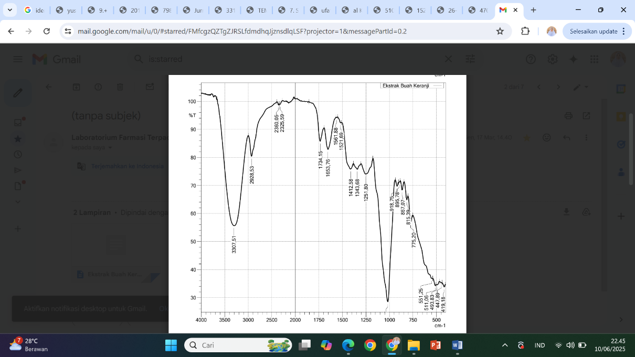
Gambar 4.1 Spektrum FTIR Ekstrak Buah Keranji
Berdasarakan gambar di atas, hasil analisis FTIR dari ekstrak buah keranji menunjukkan adanya berbagai puncak serapan khas yang dapat diinterpretasikan sebagai gugus fungsi dari senyawa metabolit sekunder. Hasil interpretasi gugus fungsi dapat dilihat pada tabel 4.5 berikut:

Tabel 4.5 Interpretasi FTIR Ekstrak Buah Keranji
No. | Bilangan Gelombang (cm⁻¹) | Gugus Fungsi | Indikasi Senyawa/Metabolit Sekunder
1. | 3307,51 | O-H (Hidroksil)/N – H | Fenol, Flavonoid, Tanin, Saponin, Alkaloid
2. | 2928,53 | C-H Alifatik | Alkana – Triterpenoid, Alkaloid
3. | 1734,15 | C=O (ester/aldehida/keton) | Flavonoid, Saponin, Triterpenoid
4. | 1653,76 | C=C aromatik/C=O amida | Flavonoid, Tanin, Alkaloid
5. | 1561,88 dan 1521,69 | C=C aromatik | Flavonoid, Tanin
6. | 1412,58 – 1251,80 | CH/C–O / C–N / O–H bending | Alkaloid, Glikosida, Fenol
7. | 988,75 – 775,20 | C–H aromatik  / C–O–C | Flavonoid, Tanin, Saponin, alkaloid
8. | 551,25 – 419,18 | Fingerprint region | Struktur spesifik metabolit kompleks
Hasil analisis FTIR pada Tabel 4.5, senyawa flavonoid dan tannin ditunjukkan oleh bilangan gelombang 3307,51 cm⁻¹ menunjukkan adanya gugus gugus O-H (fenolik), 1653 cm⁻¹ (C=C aromatik), dan 1521 cm⁻¹ (aromatik). Hal ini sesuai dengan hasil skrining fitokimia yang menunjukkan adanya kandungan flavonoid, yang sejalan dengan data spektrum FTIR. Menurut Khofifah (2025) keberadaan pita serapan yang melebar dari gugus O–H menandakan adanya senyawa fenolik, yang termasuk ke dalam kelompok flavonoid.
Hasil FTIR senyawa saponin ditunjukkan oleh puncak 3307 cm⁻¹ menunjukkan adanya gugus –OH dan puncak 2928 cm⁻¹ adanya gugus C–H alifatik. Temuan ini sejalan dengan pernyataan Khopkar (1990), yang menyebutkan bahwa serapan C–H alifatik pada spektrofotometer IR berada pada kisaran 2853–2962 cm⁻¹. Menurut Salimi (2022) menyatakan bahwa dimana serapan gugus fungsi dari daun ketapang terdapat pada bilangan gelombang 2931,73 cm⁻¹ yang menyatakan bahwa adanya gugus C–H alifatik.
Selanjutnya, senyawa alkaloid ditunjukkan pada puncak 3307 cm⁻¹ menunjukkan adanya serapan gugus fungsi N – H, dan daerah serapan pada bilangan gelombang 1412, 1343, 1251 menunjukkan adanya gugus fungsi C – N. Pita serapan tajam pada bilangan 988, 895, 867, 815, dan 775 mengindikasikan gugus C – H aromatik. Menurut Renda et al., (2023) menyatakan bahwa pada bilangan gelombang 3361,93 cm⁻¹ dan 3379,29 cm⁻¹ menunjukkan vibrasi ulur dari gugus amina (N–H), dan pada serapan 1026,13 cm⁻¹ menunjukkan adanya regangan pada ikatan C–N, sedangkan pada puncak 769,9 cm⁻¹ menunjukkan vibrasi tekuk dari gugus C–H aromatik.
Analisis FTIR pada senyawa triterpenoid adanya ciri khas gugus C=O pada puncak 1734 cm⁻¹ dan C–H alifatik pada serapan bilangan gelombang 2928, sedangkan pada bilangan gelombang 1412 dan 1343 mengindikasikan adanya gugus fungsi CH₂ dan CH₃. Sejalan dengan penelitian Kopon et al., (2020) menyatakan bahwa ekstrak metanol biji alpukat menunjukan adanya gugus OH, CH, C=C, dan C-O. Hasil FTIR senyawa glikosida mengingikasikan adanya gugus fungsi C-O pada bilangan gelombang 1016 dan diperkuat dengan bilangan gelombang 3307 menunjukkan adanya gugus O-H. Sedangkan pada bilangan gelombang 1653 menunjukkan adanya gugus C=C aromatik.
Berdasarkan interpretasi spektrum inframerah, secara keseluruhan ekstrak buah keranji menunjukkan keberadaan berbagai senyawa metabolit sekunder seperti flavonoid, tanin, saponin, alkaloid, dan triterpenoid didapatkan gugus fungsi yang mempunyai karakteristik dari gugus fungsi yaitu O–H, C=O aromatik, dan cincin aromatik yang merupakan ciri dari senyawa bioaktif tersebut.

Hasil Penetapan Kadar Falvonoid Total

Hasil Penentuan Panjang Gelombang Maksimum
Analisis kadar flavonoid dalam sampel dilakukan menggunakan metode spektrofotometri UV-Vis. Prosedur ini melibatkan reaksi antara senyawa flavonoid dengan reagen pembentuk warna, yaitu aluminium klorida (AlCl₃), yang menghasilkan serapan pada panjang gelombang di daerah cahaya tampak. Pada pengujian ini dipilih kuersetin sebagai baku pembanding, karena kuersetin dapat bereaksi dengan AlCl₃ yang menghasilkan warna kuning. Langkah awal dalam pengujian ini adalah menentukan panjang gelombang maksimum dari larutan kuersetin berkonsentrasi 4 µg/ml dalam pelarut metanol, yang kemudian digunakan dalam pengukuran panjang gelombang baku kuersetin yaitu 436 nm termasuk ke dalam rentang panjang gelombang maksimum yaitu sekitar 400-800 ( Chandra & Handayani, 2024) dengan nilai absrobansi yang di dapat yaitu 0,428. Panjang gelombang tersebut digunakan untuk mengukur serapan kurva kalibrasi dan deret sampel. Menurut Panca (2022) berdasarkan pengukuran panjang gelombang maksimum menyatakan bahwa semakin tinggi konsentrasi yang digunakan, maka nilai absorbansi yang dihasilkan juga akan semakin meningkat. Hasil pengukuran panjang gelombang maksimum dapat dilihat pada gambar 4.2.
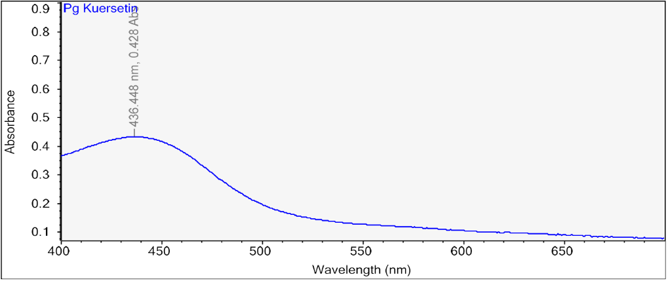
Gambar 4.2 Kurva Panjang Gelombang Maksimum

Hasil Operating Time
Penentuan operating time bertujuan untuk mengetahui waktu pengukuran yang stabil, yaitu saat reaksi antara sampel dan pereaksi berlangsung secara sempurna dan senyawa kompleks telah terbentuk secara optimal (Satria et al., 2022). Pengujian ini dilakukan dengan mengamati hubungan antara waktu pengukuran dan absorbansi larutan. Penetapan operating time penting dilakukan untuk meminimalkan kesalahan, mengingat senyawa yang dianalisis merupakan kompleks antara kuersetin dan reagen, yang membutuhkan waktu tertentu agar reaksi mencapai kestabilan. Pengukuran yang dilakukan sebelum reaksi sempurna berisiko menghasilkan data yang tidak akurat (Afrizani et al., 2023).
Stabilitas warna larutan kuersetin sangat mempengaruhi nilai absorbansi pada spektrofotometri sinar tampak, sehingga pemilihan waktu kerja yang tepat menjadi krusial. Dalam pengujian ini digunakan larutan kuersetin dengan konsentrasi 4 µg/mL yang diukur pada panjang gelombang 436 nm dengan interval waktu pengamatan setiap 2 menit dengan total waktu selama 60 menit. Berdasarkan hasil pengamatan, waktu pengukuran yang stabil diperoleh pada rentang menit ke-1 hingga menit ke-3.

Hasil Pengukuran Kurva Kalibrasi Kuersetin
Pengukuran kurva kalibrasi dilakukan dengan menggunakan larutan kuersetin stok berkonsentrasi 100 µg/mL, yang kemudian dipipet masing-masing 0,2 mL, 0,3 mL, 0,4 mL, 0,5 mL dan 0,6 mL sehingga diperoleh variasi konsentrasi sebesar 4 µg/mL, 5 µg/mL, 7 µg/mL, 8 µg/mL, dan 10 µg/mL. Masing-masing larutan dimasukkan ke dalam labu ukur 10 mL dan kemudian ditambahkan 0,1 mL larutan AlCl₃ 10%, 0,1 mL natrium asetat, dan 2,8 mL aquades serta ditambahkan metanol hingga mencapai tanda batas. Campuran tersebut didiamkan selama 3 menit sebelum dilakukan pengukuran absorbansi pada panjang gelombang 436 nm. Nilai absorbansi yang diperoleh dari masing-masing konsentrasi larutan kemudian digunakan untuk menyusun persamaan regresi linier dapat dilihat pada Gambar 4.6.
Tabel 4.6 Nilai Absorbansi Larutan Baku Kuersetin
No. | Konsentrasi  (mcg/mL) | Absorbansi
1. | 0 | 0,000
2. | 2 | 0,195
3. | 3 | 0,329
4. | 4 | 0,428
5. | 5 | 0,511
6. | 6 | 0,609
Persamaan regresi yang diperoleh dari pengukuran larutan baku kuersetin yaitu y = 0,1024x + 0,0041 dengan koefisien korelasi yang diperoleh sebesar r = 0,998. Nilai korelasi yang mendekati satu menunjukkan bahwa persamaan regresi tersebut adalah linear. Persamaan kurva kalibrasi kuersetin dapat digunakan sebagai acuan untuk menentukan konsentrasi total flavonoid dalam ekstrak sampel. Hasil pengukuran kurva kalibrasi kuersetin dapat dilihat pada Gambar 4.3 berikut.
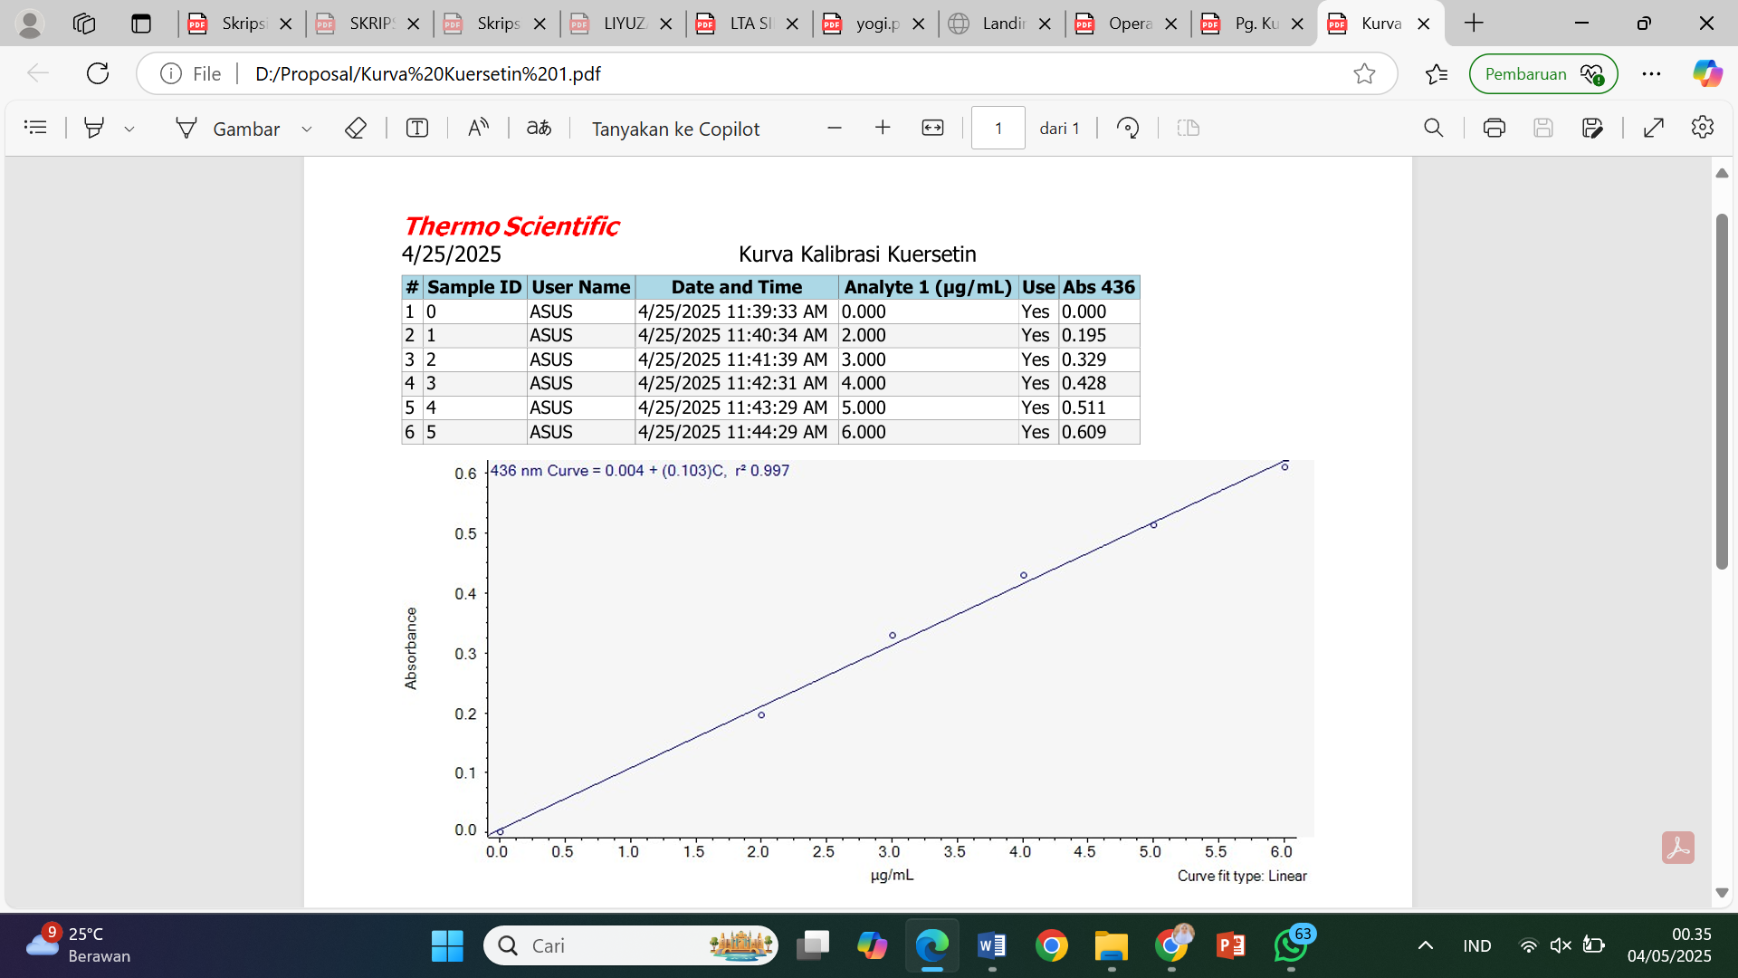
Gambar 4.3 Kurva Kalibrasi Kuersetin

Hasil Analisis Kadar Flavonoid Total Ekstrak Buah Keranji
Penetapan kadar flavonoid dilakukan untuk mengetahui jumlah total flavonoid dalam ekstrak buah keranji, yang dihitung berdasarkan persamaan kurva kalibrasi antara konsentrasi kuersetin dan nilai absorbansi. Dalam penelitian ini, analisis kadar flavonoid pada sampel buah keranji menggunakan metode spektrofotometri. Hasil pengukuran absorbansi pada sampel ekstrak buah keranji dapat dilihat pada Tabel 4.7.
Tabel 4.7 Kadar Flavonoid Total Ekstrak Etanol Buah Keranji
No. | Pengulangan | Serapan (A)
1. | 1 | 0,299
2. | 2 | 0,284
3. | 3 | 0,290
4. | 4 | 0,284
5. | 5 | 0.301
6. | 6 | 0.297
Penetapan kadar flavonoid buah keranji dilakukan menggunakan metode spektrofotometri, yang didasarkan pada pembentukan kompleks antara aluminium klorida (AlCl₃) dengan gugus karbonil (keto) pada atom C-4 serta gugus hidroksil pada atom C-3 atau C-5 yang berdekatan dalam struktur flavon dan flavonol. Penambahan AlCl₃ memicu terbentuknya kompleks asam yang stabil melalui interaksi dengan gugus orto-hidroksil yang terdapat pada cincin A atau B dari senyawa flavonoid (Chang et al., 2002; Maqfirah et al., 2023). Dalam analisis penetapan kadar flavonoid, kuersetin dipilih sebagai senyawa standar pembanding karena mewakili golongan flavonoid dan memiliki karakteristik spektral yang sesuai. Hasil pengukuran menunjukkan bahwa kuersetin memiliki panjang gelombang maksimum pada 436 nm. Kuersetin merupakan senyawa aktif yang termasuk dalam golongan flavonoid dan banyak ditemukan dalam berbagai jenis tumbuhan. Senyawa ini dipilih sebagai standar karena kuersetin dan bentuk glikosidanya menyumbang sekitar 60% hingga 75% dari total kandungan flavonoid (Asmoro Bangun, 2021).
Dalam analisis total flavonoid, penambahan AlCl₃ ke dalam larutan sampel membentuk kompleks berwarna yang menyebabkan pergeseran panjang gelombang ke spektrum tampak (visible), yang terlihat dari perubahan warna larutan menjadi kuning. Natrium asetat ditambahkan untuk mempertahankan kestabilan panjang gelombang dalam rentang tersebut (Chang et al., 2002; Afrizani et al., 2023). Hal ini menunjukkan bahwa pada pengujian yang dilakukan larutan sampel yang ditambah dengan AlCl₃ mengalami perubahan menjadi warna kuning pucat.
Persamaan garis linear y = ax+b digunakan dalam penetapan kadar flavonoid total, yang diperoleh dari kurva kalibrasi kuersetin untuk menentukan nilai konsentrasi (x). Nilai x tersebut kemudian disubstitusikan ke dalam rumus perhitungan kadar flavonoid total. Penetapan dilakukan sebanyak 6 kali ulang (replikasi), dan diambil nilai rata-rata dari hasil pengukuran tersebut yang dapat dilihat pada Tabel 4.8 berikut.
Tabel 4.8 Nilai Rata-Rata Kadar Sebenarnya Flavonoid Ekstrak Buah Keranji
No. | Konsentrasi | Kadar Sebenarnya
1. | mgQE/g Ekstrak Etanol Buah Keranji | 28,1633 ± 1,2148 mgQE/g
Berdasarkan Tabel 4.8 hasil kadar sebenernya flavonoid total menunjukkan bahwa ekstrak buah keranji positif mengandung flavonoid. Hal ini dibuktikan dari hasil analisis dengan menggunakan metode spektrofotometer UV-Vis yang dilakukan dengan 6 kali pengulangan. Dari hasil rata-rata kadar sebenernya flavonoid total dalam sampel ekstrak etanol buah keranji diperoleh nilai yaitu sebesar 28,1633 ± 1,2148 mgQE/g. Semakin tinggi nilai kadar flavonoid, maka semakin tinggi kandungan flavonoid yang terdapat dalam suatu sampel.

Hasil Uji Konsentrasi Hambat Minimum dan Konsentrasi Bunuh Minimum
Hasil pengujian KHM dari ekstrak buah keranji terhadap bakteri Escherichia coli menunjukkan bahwa pada ekstrak 35% sampai 50% memiliki nilai absorbansi menurun dari sebelum dan sesudah. Hasil nilai absorbansi konsentrasi hambat minimum dapat dilihat pada Tabel 4.9 dan grafik nilai absorbansi KHM dapat dilihat pada Gambar 4.4.
Tabel 4.9 Nilai Absorbansi KHM Ekstrak Buah Keranji terhadap Escherichia coli
Konsentrasi Ekstrak Buah Keranji (%) | Hasil |  |  |  |  |  | Rata-rata |  | Ket
Konsentrasi Ekstrak Buah Keranji (%) | PI |  | PII |  | PIII |  |  |  | Ket
Konsentrasi Ekstrak Buah Keranji (%) | I₀ | I_{t} | I₀ | I_{t} | I₀ | I_{t} | I_{r0} | I_{rt} | Ket
K (-) | 0,478 | 0,440 | 0,465 | 0,431 | 0,459 | 0,421 | 0,467 | 0,430 | -
35% | 0,276 | 0,120 | 0,276 | 0,225 | 0,277 | 0,193 | 0,276 | 0,179 | KHM
40% | 0,341 | 0,314 | 0,341 | 0,301 | 0,341 | 0,289 | 0,341 | 0,301 | -
45% | 0,421 | 0,292 | 0,431 | 0,352 | 0,432 | 0,286 | 0,428 | 0,311 | -
50% | 0,615 | 0,556 | 0,614 | 0,561 | 0,615 | 0,556 | 0,614 | 0,557 | -
K (+) | 0,041 | 0,278 | 0,041 | 0,278 | 0,041 | 0,282 | 0,041 | 0,279 | +

Keterangan: I₀ = Inkubasi sebelum
I_{t} = Inkubasi sesudah

KHM
Gambar 4.4 Grafik Nilai Absorbansi KHM Ekstrak Etanol Buah Keranji terhadap Escherichia coli
Hasil konsentrasi bunuh minimum ekstrak buah keranji terhadap bakteri Escherchia coli dapat dilihat pada Tabel 4.10 berikut ini.
Tabel 4.10 Konsentrasi Bunuh Minimum Ekstrak Etanol Buah Keranji terhadap Escherichia coli
Konsentrasi | Pertumbuhan koloni | KBM
35% | Tumbuh | -
40% | Tumbuh | -
45% | Tidak tumbuh | KBM
50% | Tidak tumbuh | -
Berdasarkan tabel 4.8 hasil konsentrasi hambat minimum ekstrak etanol buah keranji menunjukkan bahwa pada konsentrasi 35% larutan uji sudah jernih dan dapat dinyatakan sebagai konsentrasi hambat minimum (KHM) ekstrak etanol buah keranji. Pada pengujian KHM metode yang digunakan adalah metode dilusi yang tujuannya untuk melihat kejernihan pada tabung perlakuan. Jika kejernihan tidak terlihat maka dapat dilakukan pengukuran menggunakan spektrofotmeter UV-Vis dengan panjang gelombang 600 nm. Penggunaan panjang gelombang 600 nm bertujuan untuk meningkatkan akurasi pengukuran sinyal, karena bakteri dapat menghasilkan produk sampingan serta mengalami pertumbuhan yang tidak merata dalam media, yang berpotensi menyebabkan peningkatan nilai absorbansi (Sari et al., 2020). Peningkatan ini terjadi menunjukkan adanya pertumbuhan bakteri, sedangkan penurunan nilai absorbansi menunjukkan adanya hambatan terhadap pertumbuhan bakteri pada konsentrasi tersebut. Hal ini terjadi karena semakin sedikit jumlah bakteri yang tumbuh dan bermetabolisme, maka semakin rendah pula intensitas cahaya yang diserap oleh larutan. Dengan kata lain, semakin terhambat pertumbuhan bakteri, semakin kecil pula nilai absorbansi yang terdeteksi (Syahrani et al., 2024).
Uji Konsentrasi Hambat Minimum (KHM) terhadap ekstrak etanol buah keranji terhadap bakteri Escherichia coli menunjukkan bahwa pada konsentrasi 35% sampai 50% mengalami penurunan nilai absorbansi antara sebelum dan sesudah inkubasi. KHM sendiri merupakan konsentrasi terendah dari suatu ekstrak atau antibiotik yang masih mampu menghambat pertumbuhan mikroorganisme tertentu. Hal ini menunjukkan bahwa pada konsentrasi 35% dinyatakan sebagai KHM. Selanjutnya dilakukan pengujian terhadap konsentrasi hambat minimum (KBM).
Berdasarkan tabel 4.9 hasil konsentrasi bunuh minimum diperoleh bahwa pada konsentrasi 35% dan 40% menunjukkan adanya pertumbuhan koloni bakteri, sedangkan pada konsentrasi 45% dan 50% menunjukkan tidak adanya pertumbuhan koloni. Nilai KBM ditentukan berdasarkan konsentrasi terendah yang tidak memperlihatkan adanya pertumbuhan bakteri pada media agar. Hal ini menunjukkan bahwa konsentrasi 45% dinyatakan sebagai KBM.

Hasil Uji Aktivitas Antibakteri Ekstrak Etanol Buah Keranji
Pengujian ini dilakukan untuk mengetahui ada atau tidaknya zona daya hambat antibakteri ekstrak etanol buah keranji terhadap bakteri Escherichia coli. Daya hambat yang terjadi berupa zona bening yang terbentuk pada area cakram yang telah direndam dalam masing – masing konsentrasi 35, 40, 45 dan 50%. Kemudian dilakukan pengujian dengan 3 kali pengulangan dan diinkubasi selama 1x24 jam pada suhu 37°C. Setelah diinkubasi, diamati zona bening yang terbentuk dan diukur masing – masing zona bening dari setiap konsentrasi menggunakan jangka sorong digital. Hasil yang diperoleh dari pengujian antibakteri ekstrak etanol buah keranji (Dialium indum L.) dapat dilihat pada Tabel 4.11 sebagai berikut.
Tabel 4.11 Hasil Uji Aktivitas Antibakteri Ekstrak Etanol Buah Keranji terhadap Escherichia coli
No. | Konsentrasi ekstrak etanol buah keranji | Zona Hambat (mm) |  |  | Rerata ± SD | Keterangan
No. | Konsentrasi ekstrak etanol buah keranji | Replikasi |  |  | Rerata ± SD | Keterangan
No. | Konsentrasi ekstrak etanol buah keranji | I | II | III | Rerata ± SD | Keterangan
1. | K (-) | 0 | 0 | 0 | 0±0 | Tidak ada
2. | 35% | 7,7 | 8,5 | 8,7 | 8,3±0,5291* | Sedang
3. | 40% | 9,0 | 9,7 | 8,4 | 9,0±0,6506* | Sedang
4. | 45% | 10,2 | 10,3 | 9,6 | 10,0±0,3785* | Kuat
5. | 50% | 11,7 | 11,4 | 12,5 | 11,8±0,5686* | Kuat
6. | K (+) | 38,1 | 38,4 | 40,9 | 39,1±1,5373* | Sangat kuat
Keterangan: (-): DMSO sebagai kontrol negatif
(+): Ciprofloxacin sebagai kontrol positif
(*): Sig (p<0.05) perbedaan yang signifikan
Nilai rata-rata diameter zona hambat beserta masing-masing konsentrasi juga dapat dilihat dalam bentuk grafik pada Gambar 4.5 sebagai berikut:

Gambar 4.5 Grafik Nilai Zona Hambat Ekstrak Etanol Buah Keranji terhadap Escherichia coli
Berdasarkan tabel 4.11 hasil uji aktivitas ekstrak etanol buah keranji terhadap bakteri Escherichia coli menunjukkan bahwa dari setiap konsentrasi memiliki aktivitas daya hambat yang berbeda – beda. Pada konsentrasi 35% sebesar 8,3 mm, pada konsentrasi 40% sebesar 9,0 mm, pada konsentrasi 45% sebesar 10,0 mm dan pada konsentrasi 50% sebesar 11,8 mm. Hasil aktivitas antibakteri pada konsentrasi 35% – 40% dikategorikan sedang karena mamiliki nilai daya hambat 5 – 10 mm, sedangkan pada konsentrasi 45% – 50% dikategorikan kuat karena nilai nilai daya hambatnya 10 – 20 mm. Menurut Davis dan Stout (1971), tingkat kekuatan daya hambat bakteri diklasifikasikan menjadi empat kategori, yaitu: sangat kuat jika zona hambat > 20 mm, kuat antara 10–20 mm, sedang antara 5–10 mm, dan lemah jika < 5 mm (Karim, 2024).
Kontrol positif yang digunakan adalah ciprofloxacin yaitu antibiotik yang paling efektif terhadap Escherichia coli. Ciprofloxacin bersifat bakterisidal, artinya mampu membunuh bakteri, dengan cara menghambat replikasi DNA melalui pengikatan pada enzim DNA gyrase. Pengikatan ini dapat menyebabkan kerusakan pada DNA bakteri sehingga mengalami keretakan ganda pada kromosom, karena enzim tersebut memiliki peran penting dalam pemisahan DNA dari hasil replikasi (Sumampouw, 2018). Hasil uji kontrol positif menunjukkan aktivitas antibakteri terhadap Escherichia coli, dengan daya hambat rata-rata sebesar 39,1 mm yang dikategorikan sebagai sanagt kuat (10–20 mm).
Kontrol negatif yang digunakan adalah pelarut DMSO (Dimetil sulfoksida) murni yaitu pelarut yang mampu melarutkan berbagai senyawa, baik polar maupun non-polar. DMSO tidak memiliki sifat bakterisidal, karena tidak menunjukkan terbenttuk adanya zona hambat sehingga tidak memiliki kemampuan sebagai antibakteri (Fatonah et al., 2021). Hasil kontrol negatif menunjukkan tidak adanya aktivitas antibakteri terhadap bakteri Escherichia coli, dengan daya hambat rata-rata sebesar 0 mm.
Berdasarkan bentuk grafik pada gambar 4.4 menunjukkan dimana aktivitas antibakteri mengalami peningkatan seiring meningkatnya konsentrasi ekstrak etanol buah keranji. Perbedaan tingkat daya hambat pada berbagai konsentrasi disebabkan oleh meningkatnya meningkatnya kandungan senyawa aktif di dalamnya. Hal ini sejalan dengan penelitian Farhan (2022) dimana besarnya zona hambat yang terbentuk menjadi lebih luas sehingga mengalami peningkatan seiring bertambahnya konsentrasi pada ekstrak yang diuji.
Beberapa kandungan metabolit sekunder yang didapat yaitu alkaloid, flavonoid, tannin, saponin, steroid/triterpenoid dan glikosida. Senyawa metabolit sekunder ini memiliki potensi yang bertindak sebagai agen antibakteri. Adanya senyawa bioaktif yang didapat dalam ekstrak etanol buah keranji akan memberikan aktivitas yang baik dalam menghambat pertumbuhan bakteri. Berdasarkan Rahayu (2022), aktivitas antibakteri dari suatu ekstrak tanaman dipengaruhi oleh jenis tanamannya, kandungan senyawa metabolit di dalamnya, serta jenis bakteri yang digunakan.
Mekanisme kerja flavonoid sebagai antibakteri melibatkan penghambatan fungsi membran sel dan metabolisme energi bakteri. Dalam menghambat fungsi membran sel, flavonoid membentuk kompleks dengan protein ekstraseluler yang merusak integritas membran sel, sehingga menyebabkan keluarnya senyawa intraseluler. Selain itu, flavonoid juga menghambat metabolisme energi bakteri dengan cara menghambat penggunaan oksigen. Karena energi diperlukan untuk biosintesis makromolekul, gangguan pada proses ini akan mencegah bakteri membentuk struktur molekul kompleks yang dibutuhkan untuk pertumbuhan dan kelangsungan hidupnya (Saptowo et al., 2022).
Mekanisme kerja saponin sebagai antibakteri adalah mendanaturasi protein. Saponin dapat berdifusi melalui membran luar dan dinding sel bakteri yang rentan, lalu berikatan dengan membran sitoplasma. Ikatan ini menyebabkan membran menjadi tidak stabil, sehingga sitoplasma bocor keluar dari sel dan akhirnya mengakibatkan kematian bakteri (Ariyanti et al., 2022). Mekanisme kerja alkaloid sebagai antibakteri dilakukan dengan mengganggu komponen penyusun peptidoglikan pada dinding sel bakteri, sehingga dinding sel tidak terbentuk secara sempurna dan menyebabkan kematian sel. Selain itu, alkaloid juga menghambat proses sintesis protein, yang berdampak pada terganggunya metabolisme bakteri dan menghambat pertumbuhannya (Goetie et al., 2022).
Tanin berperan sebagai antibakteri dengan menghambat adhesi sel mikroba, menonaktifkan enzim, serta mengacaukan proses transport protein pada lapisan dalam sel. Akibatnya, dinding sel bakteri yang terbentuk secara tidak sempurna mengalami kerusakan pada polipeptida, sehingga terjadinya lisis dan kematian akibat tekanan osmotik dan fisik yang tidak dapat ditahan ((Fransisca et al., 2020).
Berdasarkan hasil analisis data uji aktivitas antibakteri ekstrak etanol buah keranji (Dialium indum L.) terhadap bakteri Escherichia coli dilanjutkan pada uji SPSS untuk mengevaluasi perbedaan yang signifikan antar kelompok. Hasil uji normalitas pada ekstrak etanol buah keranji terhadap Escherichia coli memiliki nilai signifikan 1.000 yang berarti nilai ini >0.05 sehingga distribusi data dinyatakan normal. Karena data dinyatakan terdistribusi normal, selanjutnya dilakukan Uji Homogenitas data untuk memenuhi syarat One Way Anova. Pada pengujian homogenitas data pada penelitian ini menggunakan uji Levene Statistic. Hasil homogenitas ekstrak etanol buah keranji memiliki nilai signifikan yaitu 1.000 yang berarti nilai ini >0.05 sehingga H0 diterima yang dinyatakan bahwa varians antar kelompok tidak berbeda atau sama yang artinya homogen.
Hasil data One Way ANOVA dari diameter zona hambat ekstrak etanol buah keranji terhadapat bakteri Escherichia coli memiliki nilai 0.000 yang berarti nilai ini <0.05 sehingga terdapat perbedaan yang signifikan pemberian varian konsentrasi ekstrak etanol buah keranji terhadap aktivitas antibakteri Escherichia coli. Selanjutnya dilihat kesamaan rata-rata varian konsentrasi ekstrak etanol buah keranji dengan uji lanjut yaitu Uji Turkey HSD. Berdasarkan hasil lanjut uji Tukey HSD, diperoleh hasil bahwa seluruh perbandingan antar kelompok konsentrasi ekstrak 35%, 40%, 45% dan 50% dengan kontrol positif menunjukkan perbedaan yang signifikan secara statistik (p<0,05). Hal ini menunjukkan bahwa peningkatan konsentrasi secara konsisten meningkatkan efek diamati, mendekati efek yang ditunjukkan oleh kontrol positif. Dengan demikian, konsentrasi memberikan pengaruh bermakna terhadap efektivitas sampel yang diuji.

Hasil Uji Aktivitas Antibakteri Ekstrak Etanol Buah keranji (Dialium indum L.) dalam Kebocoran DNA dan Protein Bakteri Escherichia coli
Secara umum, agen antibakteri dapat bekerja dengan berbagai mekanisme terhadap sel bakteri, antara lain melalui penghambatan pembentukan dinding sel, gangguan terhadap fungsi membran sel, penghambatan sintesis protein dan asam nukleat, perubahan struktur molekul protein dan asam nukleat, serta penghambatan aktivitas enzim yang penting bagi kelangsungan hidup bakteri. Penghambatan ini menyebabkan terjadinya kerusakan dan pecahnya sel bakteri, sehingga perlu diukur nilai absorbansi menggunakan spektrofotometri. Panjang gelombang 260 nm digunakan untuk mendeteksi senyawa seperti purin, pirimidin, dan ribonukleotida, sedangkan panjang gelombang 280 nm efektif untuk mengidentifikasi tirosin dan triptofan (Sogandi dan Nilasari, 2019). Kehadiran asam nukleat dan protein di luar sel bakteri menunjukkan terjadinya peningkatan nilai absrobansi yang ditandai kerusakan pada dinding sel atau perubahan permeabilitas membran, yang menyebabkan isi sel bocor keluar dan berujung pada kematian bakteri. Dalam penentuan kebocoran DNA dapat diukur dengan panjang gelombang 260 nm. Hasil pengukuran absorbansi kebocoran DNA dapat dilihat pada tabel 4.12 dibawah ini.
Tabel 4.12 Konsentrasi dan Absrobansi Kebocoran DNA
No. | Konsentrasi ekstrak etanol buah keranji | Kebocoran DNA (Absorbansi |  |  | Rerata±SD
No. | Konsentrasi ekstrak etanol buah keranji | Replikasi |  |  | Rerata±SD
No. | Konsentrasi ekstrak etanol buah keranji | I | II | III | Rerata±SD
1. | 45% | 0,203 | 0,277 | 0,212 | 0,277±0,074
2. | 50% | 0,312 | 0,324 | 0,338 | 0,324±0,013

Keterangan: Replikasi I: Tabung reaksi I
Replikasi II: Tabung reaksi II
Replikasi III: Tabung reaksi III
Berdasarkan Tabel 4.12 hasil kebocoran DNA menunjukkan bahwa rerata dan standar deviasi absorbansi paling tinggi didapatkan pada konsentrasi 50% yaitu 0,324±0,013, sedangkan rerata dan standar deviasi absrobansi rendah didapatkan pada konsentrasi 45% yaitu 0,277±0,074. Nilai rerata absorbansi kebocoran DNA dapat dilihat pada Gambar grafik 4.6 dibawah ini.

Gambar 4.6 Grafik Nilai Rerata Absorbansi Kebocoran DNA

Berdasarkan Grafik 4.6 hasil rata-rata absorbansi menunjukkan bahwa peningkatan konsentrasi ekstrak etanol buah keranji diikuti oleh peningkatan nilai absorbansi. Kebocoran sel masih termasuk ke dalam rentang nilai absrobansi menurut hukum Lamber Beer yaitu 0,2-0,8. Kebocoran tersebut merupakan indikasi umum terganggunya integritas membran sel, yang secara spesifik menunjukkan bahwa sel mengalami kehilangan cairan ke lingkungan sekitarnya (Nasri et al., 2023).
Pengukuran kebocoran protein dilakukan menggunakan spektrofotometer UV-Vis pada panjang gelombang 280 nm. Nilai absorbansi tersebut mencerminkan tingkat konsentrasi protein yang larut dalam suspensi bakteri setelah diberikan perlakuan. Hasil rerata dan standar deviasi nilai absrobansi kebocoran protein dapat dilihat pada Tabel 4.13 sebagai berikut:
Tabel 4.13 Konsentrasi dan Absrobansi Uji Kebocoran Protein
No. | Konsentrasi ekstrak etanol buah keranji | Kebocoran Protein (Absorbansi) |  |  | Rerata±SD
No. | Konsentrasi ekstrak etanol buah keranji | Replikasi |  |  | Rerata±SD
No. | Konsentrasi ekstrak etanol buah keranji | I | II | III | Rerata±SD
1. | 45% | 0,135 | 0,272 | 0,204 | 0,203±0,068
2. | 50% | 0,223 | 0,243 | 0,218 | 0,228±0,013

Keterangan: Replikasi I: Tabung reaksi I
Replikasi II: Tabung reaksi II
Replikasi III: Tabung reaksi III
Berdasarkan abel 4.13 hasil kebocoran Protein menunjukkan bahwa rerata dan standar deviasi absorbansi paling tinggi didapatkan pada konsentrasi 50% yaitu 0,228±0,013, sedangkan rerata dan standar deviasi absrobansi rendah didapatkan pada konsentrasi 45% yaitu 0,203±0,068. Grafik nilai rerata absorbansi kebocoran protein terhadap bakteri Escherichia coli dapat dilihat pada Gambar 4.7 berikut ini.

Gambar 4.7 Grafik Nilai Rerata Absorbansi Kebocoran Protein
Berdasarkan Grafik 4.7 hasil rata-rata absorbansi kebocoran protein menunjukkan bahwa peningkatan konsentrasi ekstrak etanol buah keranji diikuti oleh peningkatan nilai absorbansi. Pada hasil kebocoran protein nilai absorbansi yang diperoleh dari setiap konsentrasi sama sama mendapatkan nilai yaitu 0,2. Akan tetapi pada konsentrasi 50% tetap menunjukkan hasil grafik yang tinggi dibandingkan dengan konsentrasi 45%. Hal ini menyebabkan kebocoran pada protein mengalami sedikit penurunan dibandingkan kebocoran pada DNA terhadap bakteri Escherichia coli.
DNA dan protein adalah bagian penting dalam sel bakteri yang membantu bakteri tetap hidup, menyesuaikan diri dengan lingkungan, dan menyebabkan penyakit. DNA menyimpan informasi penting untuk membuat protein, dan bekerja sama dengan protein khusus seperti NAPs untuk mengatur bentuk kromosom dan mengontrol gen agar sesuai dengan kondisi sekitar (Matilla et al., 2022; Xia et al., 2025). Protein di dalam bakteri memiliki berbagai fungsi penting, seperti menjadi enzim, membentuk bagian struktur sel, dan mengatur proses di dalam sel. Contohnya, protein Hfq membantu mengatur produksi protein setelah proses pembuatan RNA dan membuat bakteri lebih tahan terhadap antibiotik. Sedangkan protein Universal Stress (Usp) membantu bakteri bertahan saat menghadapi kondisi sulit, seperti stres akibat oksidasi atau kekurangan makanan (Bloch et al., 2025; Calderón et al., 2021).
Faktor lainnya yang mempengaruhi efektivitas senyawa antibakteri dalam menyebabkan kebocoran sel adalah jenis bakteri uji yang digunakan. Escherichia coli adalah bakteri gram negatif yang memiliki lapisan lipopolisakarida, yang membuatnya lebih rentan terhadap kerusakan struktur saat terpapar senyawa antibakteri (Widyasanti & Febrianti, 2024). Kerusakan membran sel ini ditandai dengan keluarnya komponen sitoplasma seperti DNA, protein, serta ion-ion penting seperti kalsium dan kalium (Auza et al., 2025). Selain itu juga ditandai dengan terganggunya integritas membran, yang menyebabkan cairan intraseluler keluar dari sel dan mengindikasikan terjadinya lisis atau kematian sel (Nasri et al., 2023).
Keluarnya DNA dan protein dari sel bakteri menunjukkan adanya kerusakan pada dinding dan membran sel, yang dipicu oleh tingginya konsentrasi ekstrak. Konsentrasi yang lebih tinggi mengandung lebih banyak senyawa bioaktif, sehingga meningkatkan efektivitas antibakteri dalam menghambat atau membunuh bakteri. Dalam menentukan nilai absorbansi yang sesuai, maka diperoleh nilai berdasarkan dengan prinsip Hukum Lambert-Beer dalam rentang, yakni antara 0,2 hingga kurang dari 0,8 (0,2 ≤ A < 0,8), yang dianggap sebagai kisaran optimal (Ahriani et al., 2021). Pada pengujian kebocoran sel ini maka dapat diukur serapan panjang gelombangnya yaitu 260 nm (DNA) dan 280 nm (Protein).
Rata-rata dan standar deviasi hasil uji kebocoran DNA dan protein setelah penambahan ekstrak etanol buah keranji pada konsentrasi 50% diperoleh nilai adalah 0,324±0,013 dan 0,228±0,013. Nilai pada kebocoran DNA lebih tinggi dibandingkan dengan kebocoran protein yang dihasilkan oleh ekstrak etanol buah keranji pada konsentrasi 45% yaitu 0,277±0,074 dan 0,203±0,068. Perbedaan ini kemungkinan disebabkan oleh keberadaan senyawa metabolit sekunder dalam ekstrak yang bekerja secara optimal dalam merusak DNA dan protein sel bakteri melalui berbagai mekanisme antibakteri. Semakin tinggi konsentrasi ekstrak yang diberikan, maka semakin besar pula nilai absorbansi yang terdeteksi, yang mengindikasikan peningkatan kebocoran asam nukleat dan protein.
Ekstrak etanol buah keranji mengandung senyawa metabolit sekunder seperti flavonoid, yang berperan dalam menghambat sintesis asam nukleat. Cincin A dan B pada struktur flavonoid berkontribusi dalam proses interkalasi atau pembentukan ikatan hidrogen dengan basa-basa nitrogen pada asam nukleat, sehingga mengganggu pembentukan DNA dan RNA. Interaksi ini juga dapat merusak permeabilitas dinding sel. Dalam menghambat fungsi membran sel, flavonoid membentuk kompleks dengan protein ekstraseluler dan senyawa terlarut lainnya, yang menyebabkan kerusakan membran dan keluarnya komponen intraseluler (Nomer et al., 2019).
Alkaloid memiliki aktivitas antibakteri dengan mekanisme kerja yang mengganggu sintesis peptidoglikan pada dinding sel bakteri. Gangguan ini menyebabkan dinding sel tidak terbentuk sempurna, yang akhirnya berujung pada kematian sel. Sementara itu, steroid bekerja dengan berinteraksi terhadap membran lipid bakteri. Sensitivitas bakteri terhadap komponen steroid dapat menyebabkan kebocoran liposom, sehingga mengganggu integritas membran (Anggraini et al., 2019). Adapun saponin berperan sebagai antibakteri dengan menurunkan tegangan permukaan sel, yang meningkatkan permeabilitas membran dan menyebabkan keluarnya senyawa-senyawa intraseluler (Hayon, et al., 2023).
Tanin bekerja sebagai antibakteri melalui mekanisme penghambatan adhesi sel bakteri, penginaktifan enzim, serta gangguan terhadap proses transport protein di dalam sel. Selain itu, tanin juga dapat merusak polipeptida penyusun dinding sel, sehingga pembentukan dinding sel bakteri menjadi tidak sempurna, yang pada akhirnya menyebabkan lisis atau pecahnya sel bakteri (Ramadhani, et al., 2024).
Mekanisme kerja saponin sebagai antibakteri adalah mendanaturasi protein. Saponin dapat berdifusi melalui membran luar dan dinding sel bakteri yang rentan, lalu berikatan dengan membran sitoplasma. Ikatan ini menyebabkan membran menjadi tidak stabil, sehingga sitoplasma bocor keluar dari sel dan akhirnya mengakibatkan kematian bakteri (Ariyanti et al., 2022)

BAB V

KESIMPULAN DAN SARAN

Kesimpulan
Berdasarkan hasil penelitian dan pembahasan yang telah dilakukan, dapat disimpulkan bahwa:
- Pada hasil skrining fitokimia ekstrak etanol buah keranji (Dialium indum L.) ditemukan kandungan senyawa metabolit sekunder seperti alkaloid, flavonoid, saponin, tanin, steroid, serta glikosida.
- Spektrum inframerah menunjukkan keberadaan gugus fungsi senyawa bioaktif, seperti O–H, C–H, C=O, C=C, N – H, -CH₂, -CH₃ dan C–O.
- Ekstrak etanol buah keranji (Dialium indum L.) hasil maserasi mengandung flavonoid sebesar 28,1633 ± 1,2148 mgQE/g Ekstrak.
- Ekstrak etanol buah keranji (Dialium indum L.) menunjukkan KHM pada konsentrasi 35%, sedangkan KBM tercapai pada konsentrasi 45%.
- Ekstrak etanol buah keranji (Dialium indum L.) menunjukkan aktivitas antibakteri terhadap Escherichia coli pada konsentrasi 50% sebagai konsentrasi yang memiliki daya hambat tertinggi yaitu 11,8 mm.
- Ekstrak etanol buah keranji (Dialium indum L.) memiliki kemampuan dalam memicu kebocoran DNA (Deoxyribonucleic Acid) dan protein pada bakteri Escherichia coli, dengan aktivitas tertinggi tercatat pada konsentrasi 50%.

Saran
- Disarankan kepada peneliti selanjutnya untuk menguji ekstrak etanol buah keranji (Dialium indum L.) terhadap aktivitas antijamur.

- Disarankan kepada peneliti selanjutnya untuk menguji fraksi buah keranji (Dialium indum L.) terhadap aktivitas antibakteri,
- Disarankan kepada peneliti selanjutnya untuk menguji kebocoran DNA dan protein pada bakteri lain serta menguji SEM untuk memperoleh hasil yang lebih luas, inovatif dan efektif.
- Disarankan untuk penelitian selanjutnya untuk dapat mengembangkan penelitian ini untuk membuat formulasi sediaan sebagai antibakteri dan antijamur.

DAFTAR PUSTAKA
Afrizani, A., Daulay, A. S., Ridwanto, R., & Rahman, F. (2023). Penetapan kadar flavonoid total ekstrak kayu kuning dari daerah Samarkilang Aceh Tengah dengan berbagai konsentrasi etanol menggunakan metode spektrofotometri visible. Journal of Pharmaceutical and Sciences, 1(1), 80–90.

Ahriani, Zelviani, S., Hernawati, & Fitriyanti. (2021). Analisis Nilai Absorbansi Untuk Menentukan Kadar Flavonoid Daun Jarak Merah (Jatropha Gossypifolia L.) Menggunakan Spektrofotometer Uv-Vis. Jurnal Fisika Dan Terapannya, 8(2), 56–64.

Airaodion, A. I., Oluba, S. O., & Adedeji, A. A. (2021). Velvet Tamarind ( Dialium guineense Wild ) Fruit is Potent against Gram-Positive and Gram-Negative Bacteria. Asian: Journal of Medical Principles and Clinical Practice, 4(4), 83–88.

Andalia, N., Wardani, A. H., Sahli, I. T., Yunus, R., Solfaine, R., Nikmatullah, N. A., Rusdin, A., & Safitri, N. M. (2023). Biologi molekuler. In Buku Biologi (pp. 1–181). Penerbit PT. Global Eksekutif Teknologi.

Anggraeni, R. (2020). Uji Karakteristik Simplisia Buah Andaliman (Zanthoxylum acanthopodium DC.). JIFI (Jurnal Ilmiah Farmasi Imelda), 3(2), 32–38. https://doi.org/10.52943/jifarmasi.v3i2.210

Apriani, Bintar, N. W. D., Ilsan, N. A., Istyanto, F., Suhartati, R., Dewi, R. K., Zuraida, Herlina, & Inggraini, M. (2014). Bakteriologi Untuk Mahasiswa Kesehatan.

Ariyanti, L. M., Supomo, S., Sa’adah, H., Syamsul, E. S., Kintoko, K., & Witasari, H. A. (2022). Uji Aktivitas Antibakteri EkstrakEtanol dan Fraksi Batang Kuning (Fibraurea Tinctoria Lour) terhadap Bakteri Escherichia coli dan Staphylococcus aureus. JI-KES (Jurnal Ilmu Kesehatan), 5(2), 229–237.

Arviani, Larasati, D., Ramadhani, M. A., Vifta, R. L., Pujiastuti, A., Khoiriyah Siti, M. K., Suyudi, S. D., Chusniasih Dewi, R. I., & Indrayati, L. L. (2023). Farmakognosi : Menelusuri Rahasia Obat Dari Alam.

Asmoro Bangun, P. P. (2021). Analisis kadar total flavonoid pada daun dan biji pepaya (carica papaya l.) Menggunakan metode spektrofotometer Uv-Vis. Jurnal Ilmiah Farmasi Attamru, 2(1), 1–5.

Asoiro, F., Ezeoha, S., Ezenne, G., & Ugwu, C. (2017). Chemical and Mechanical Properties of Velvet Tamarind Fruit (Dialium Guineense). Nigerian Journal of Technology, 36(1), 252–260. https://doi.org/10.4314/njt.v36i1.30

Asril, M., Mahyarudin, Rini, I. A., Junairiah, A. N., Hidayah, N., Fatiha, L. A., Ikerismawati, W. L. S., & Novianto, E. D. (2024). Bioteknologi Senyawa Antimikroba. Penerbit Yayasan Kita Menulis.

Astryna, S. Y., Samaniyah, S., & Asyura, S. (2024). Phytochemical Screening Test Of Ethanol Extract Of Telang Flower (Clitoria Ternatea L.). Journal of Healtcare Technology and Medicine, 10(2), 699–705.

Astuti, T. A., Cahyaningrum, S. E., Kimia, J., Matematika, F., Alam, P., & Surabaya, U. N. (2024). Indonesian Journal of Chemical Science Synthesis and Characterization of Chitosan-Nano silver- Aloe vera as Wound Gel Preparation and Antibacterial Activity Test of Staphylococcus aureus. Indonesia Journal of Chemical Science, 13(1).

Auza, M., Munandar, H., Fithri, A., & Rani, Z. (2025). Phytochemical Screening and Antibacterial Activity Test of Rice Bran Ethanol Extract ( Oryza sativa L .) on Membrane Leakage in Staphylococcus aureus Skrining Fitokimia dan Uji Aktivitas Antibakteri Ekstrak Etanol Dedak Padi ( Oryza sativ. Journal of Jharmaceutical and Sciences, 8(2), 1177–1193.

Balafif, R. A. R., Andayani, Y., & Gunawan, R. (2013). Analisis Senyawa Triterpenoid Dari Hasik Fraksinasi Ekstrak Air Buah Buncis ( Phaseolus vulgaris Linn ). 6(2), 56–61.

Bambang, Y. (2017). SPEKTROMETRI. Penerbit Simetri.

Bloch, S., Węgrzyn, G., & Arluison, V. (2025). The Role of the Hfq Protein in Bacterial Resistance to Antibiotics: A Narrative Review. Microorganisms, 13(2), 1–22. https://doi.org/10.3390/microorganisms13020364

Calderón, I. L., Barros, M. J., Montt, F., Gil, F., Fuentes, J. A., & Acuña, L. G. (2021). The rna chaperone hfq participates in persistence to multiple antibiotics in the fish pathogen yersinia ruckeri. Microorganisms, 9(7), 1–13. https://doi.org/10.3390/microorganisms9071404

Chandra, D., Thaib, C. M., Tandiono, S., Irianto, M., Sari, U., & Indonesia, M. (2024). Formulasi dan Uji Penetrasi In Vitro Sediaan Gel Sistem Fitosom Ekstrak Buah Asam Jawa (Tamarindus indica L.). 2, 157–178.

Chandra, P. P. B., & Handayani, I. A. (2024). Penatapan Kadar Flavonoid Total Ekstrak Daun Litsea elliptica Blume. Jurnal Riset Kefarmasian Indonesia, 6(2), 192–206.

Dachriyanus. (2004). Analisis Struktur Senyawa Organik Secara Spektroskopi. Penerbit Lembaga Pengembangan Teknologi Informasi dan Komunikasi (LPTIK).

Effendi, Wibowo, H. R., Hidayah, T., Wahyuni, R., Alhidayatullah, Arsyadi, A., Rahmawati, D., Rahmawati, S., Setiawan, R., Yunita, M., Astuty, E., & Hermansyah, O. (2024). Mikrobilogi Farmasi. Penebit CV. Karsa Cendekia.

Egra, S., Mardhiana, ., Rofin, M., Adiwena, M., Jannah, N., Kuspradini, H., & Mitsunaga, T. (2019). Aktivitas Antimikroba Ekstrak Bakau (Rhizophora mucronata) dalam Menghambat Pertumbuhan Ralstonia Solanacearum Penyebab Penyakit Layu. Agrovigor: Jurnal Agroekoteknologi, 12(1), 26.

Elinda, T., Wahyuni, W. T., & Rohaeti, E. (2019). Simultaneous Detection of Quercetin and Rutin at Graphene Modified Screen Printed Carbon Electrode. Jurnal Kimia Valensi, 5(1), 97–107.

Enggraini, B., Leswara, D. F., & Pratama, N. P. (2024). Uji Aktivitas Antibakteri Ekstrak Etanol Sereh Wangi (Cymbopogon nardus L. Rendle) Terhadap Pertumbuhan Bkateri Staphylococcus aureus ATCC 25923 Menggunakan Metode Sumuran. Journal of Pharmaceutical, 2(5), 1–11.

Fadla Ghina, D., Ai, D., Asep, D., & Acep, T. (2018). Perbandingan Nilai Pengukuran Kuantitatif Hasil Ekstraksi DNA Salmonella typhii Menggunakan Metode Boiling, NaOH, Kit Komersial. Jurnal Riset Kesehatan Poltekkes Depkes Bandung, 11(1), 350–357.

Fatonah, K. J., Eka, R., Mulyaningsih, M., & Apriyanto, D. R. (2021). Uji Antibakteri Fraksi N-Heksana , Etil Asetat Dan Air Daun Salam (Syzygium Polyanthum (Wight) Walp.) Terhadap Salmonella typhi. Jurnal Kedokteran Dan Kesehatan, 7(2).

Fauzi, L. A., Khotimah, S., & Rahmawati, R. (2023). Aktivitas Antibakteri Ekstrak Metanol Oncom merah Terhadap Pertumbuhan Staphylococcus aureus (ATCC 25922) Dan Escherichia coli (ATCC 25923) Secara In Vitro. Prosiding Seminar Nasional Biologi, 11(Atcc 25922), 35–43.

Firmansyah, T., & Jawa La, E. O. (2022). Skrining Fitokimia Ekstrak Etanol Rimpang Kunyit Putih Curcuma Zedoaria (Christm.) Roscoe. Acta Holistica Pharmaciana, 4(1), 20–24.

Fitriana, Y. A. N., Fatimah, V. A. N., & Fitri, A. S. (2020). Aktivitas Anti Bakteri Daun Sirih: Uji Ekstrak KHM (Kadar Hambat Minimum) dan KBM (Kadar Bakterisidal Minimum). Sainteks, 16(2), 101–108. https://doi.org/10.30595/sainteks.v16i2.7126
Fransisca, D., Kahanjak, D. N., & Frethernety, A. (2020). Uji aktivitas antibakteri ekstrak etanol daun sungkai (Peronema canescens Jack) terhadap pertumbuhan Escherichia coli dengan metode difusi cakram Kirby-Bauer. Jurnal Pengelolaan Lingkungan Berkelanjutan (Journal of Environmental Sustainability Management), 4(1), 460–470.

Goetie, I. H., Sundu, R., & Supriningrum, R. (2022). Uji Aktivitas Antibakteri Ekstrak Kulit Batang Sekilang Terhadap Bakteri Escherichia coli dan Staphylococcus aureus Menggunakan Metode Disc Diffusion. Jurnal Riset Kefarmasian Indonesia, 4(2), 144–155.

Hayon, M. F. K., Supriningrum, R., & Fatimah, N. (2023). Antibakteri Ekstrak Metanol Kulit Batang Sekilang (Embelia borneensis Scheff .) Terhadap Bakteri Pseudomonas aeruginosa ATCC 9027 dan Streptococcus mutans ATCC 25175. Jurnal Riset Kefarmasian Indonesia, 5(2), 258–272.

Heliawati, L. (2018). Kimia Organik Bahan Alam. In Kimia Organik Bahan Alam. Pascasarjana UNPAK.

Herdiansyah, A. F., Bariun, L. O., & Dewi, C. (2023). Uji Aktivitas Antibakteri Ekstrak Etanol Daun Suruhan (Peperomia Pellucida L.Kunth) Terhadap Bakteri Staphylococcus Aureus dan Staphylococcus Epidermidis. Jurnal Pharmacia Mandala Waluya, 2(2), 106–116.

Hermawati, E., Chandra Pra, P. B., & Christian, Y. E. (2023). Standarisasi Simplisia dan Penetapan Kadar Flavonoid Pada Ekstrak Etanol 96% Buah Okra Hijau dan Merah (Abelmoschus esculentus (L.) Moench. Jurnal Farmamedika (Pharmamedica Journal), 8(2), 138–146.

Hujjatusnaini, N., Indah, B., Emeilia, A., Widyastutu, R., & Ardiansyah. (2021). EKSTRAKSI. In Buku Referensi.

Intan, K., Diani, A., Suci, A., Nurul, R., & Barat, J. (2021). Aktivitas Antibakteri Kayu Manis (Cinnamomum burmanii) terhadap Pertumbuhan Staphylococcus aureus. Jurnal Kesehatan Perintis, 8(2), 121–127.

Iriany, Angkasa, H., & Namira, C. A. (2020). Jurnal Teknik Kimia USU. Jurnal Teknik Kimia USU, 09(2), 80–86.

Jannah, A., Rachmawaty, D. U., & Maunatin, A. (2017). Uji Aktivitas Antibakteri Rambut Jagung Manis (Zea mays ssaccarata Strurt) terhadap Bakteri Staphylococcus aureus dan Escherichia coli. Alchemy, 5(4), 132. https://doi.org/10.18860/al.v5i4.4182

Karim, A. M. D. H. R. (2024). Uji Efektivitas Fraksi Ekstrak Etanol Rimpang Temulawak (Curcuma zanthorrhiza Roxb) dari Kabupaten Takalar Sebagai Antibakteri terhadap Staphylococcus aureus. Jurnal Farmasi Pelamonia, 04(2), 97–102.

Kemenkes RI. (2017). Farmakope Herbal Indonesia Edisi II. In Jakarta: Departement Kesehatan Republik Indonesia.

Kemenkes RI. (2022). Suplemen I Farmakope Herbal Indonesia Edisi II. In Jakarta: Departement Kesehatan Republik Indonesia.

Khafid, A., Wiraputra, M. D., Putra, A. C., Khoirunnisa, N., Putri, A. A. K., Suedy, S. W. A., & Nurchayati, Y. (2023). UJi Kualitatif Metabolit Sekunder pada Beberapa Tanaman yang Berkhasiat sebagai Obat Tradisional. Buletin Anatomi Dan Fisiologi, 8(1), 61–70.

Khan, G. J., Khan, R. A., Majeed, I., Siddiqui, F. A., & Khan, S. (2015). Ciprofloxacin; The Frequent Use In Pultry And Its Consequences On Human Health. Professional Med J, 22(1), 001–005. www.theprofessional.com

Khasanah, H. R., & Pudiarifanti, N. (2023). Karakterisasi Simplisia dan Uji Antibakteri Buah Sawo Muda (Manilkara zapota L) Terhadap Pertumbuhan Bakteri Staphylococcus aureus. Journal of Pharmacopolium, 6(1), 13–19.

Khofifah, D. N., & Rizky, I. A. (2025). Pengaruh Perbedaan Metode Ekstraksi Sirih Cina (Peperomia Pellucida L.) terhadap Kadar Total Flavonoid dan Alkaloid. 03(01), 33–46.

Kopon, A. M., Baunsele, A. B., & Boelan, E. G. (2020). Skrining Senyawa Metabolit Sekunder Ekstrak Metanol Biji Alpukat ( Persea Americana Mill .) Asal Pulau Timor americana. 5(1), 43–52.

Kusuma, N. R. (2020). Sistem Koordinasi Biologi Kelas XI. Modul Pembelajan SMA BIOLOGI, 1–37.

Larasati, D., & Putri, F. M. S. (2023). Skrining Fitokimia dan Penentuan Kadar Flavonoid Ekstrak Etanol Limbah Kulit Pisang (Musa acuminata Colla). Jurnal Mandala Pharmacon Indonesia, 9(1), 125–131.

Latifa Nabila Nur, Lanny Mulqie, & Siti Hazar. (2022). Penetapan Kadar Sari Larut Air dan Kadar Sari Larut Etanol Simplisia Buah Tin (Ficus carica L.). Bandung Conference Series: Pharmacy, 2(2).

Maqfirah, Z., Nasution, M. A., Nasution, M. P., & Nasution, H. M. (2023). Penetapan kadar flavonoid total ekstrak etanol, fraksi etil asetat dan n-heksan pada daun kakao (Theobroma cacao L.) dengan metode spektrofotometri uv-vis. Journal of Pharmaceutical and Sciences, 6(4), 1534–1543.

Matilla, M. A., Udaondo, Z., Maaß, S., Becher, D., & Krell, T. (2022). Virulence Induction in Pseudomonas aeruginosa under Inorganic Phosphate Limitation: a Proteomics Perspective. Microbiology Spectrum, 10(6). https://doi.org/10.1128/spectrum.02590-22

Munira, & Nasir, M. (2023). Uji Kadar Hambat Minimum (KHM) dan Kadar Bunuh Minimum (KBM) ekstrak daun kirinyuh (Chromolaena odorata) dari geothermal Ie Seum Aceh Besar terhadap Staphylococcus aureus Minimum inhibitory concentration (MIC) and minimum bactericidal concentration (MBC) . Jurnal SAGO Gizi Dan Kesehatan, 4(2), 179–185.

Nasri, N., Kaban, V. E., Satria, D., Syahputra, H. D., & Rani, Z. (2023). Mekanisme Antibakteri Ekstrak Etanol Daun Kemangi ( Ocimum basilicum L .) terhadap Salmonella typhi Journal of Pharmaceutical and Health Research. 4(1), 79–84.

Nasution, H. M. (2020). Skrining Fitokimia Dan Isolasi Senyawa Steroid/Triterpenoid Dari Ekstrak N-Heksana Rumput Laut Eucheuma Alvarezii Doty Phytochemical Screening And Steroid/Triterpenoid Isolation Of N-Heksana Extract Of Seaweed Eucheuma Alvarezii Doty. Jurnal Dunia Farmasi, 4(3), 108–115.

Nazirah, N., Nasution, M. A., Ridwanto, R., & Nasution, H. M. (2023). Skrining fitokimia dan uji aktivitas antioksidan ekstrak metanol daun salam (Syzygium polyanthum (Wight.) Walp.) dari Gampong Bunot, Pidie Jaya dengan metode DPPH. Journal of Pharmaceutical and Sciences, 1, 104–116.

Nomer, N. M., Rakasari, G., Duniaji, A. S., Nocianitri, K. A., Pertanian, F. T., Pertanian, F. T., & Jimbaran, K. B. (2019). Kandungan Senyawa Flavonoid dan Antosianin Ekstrak Kayu Secang (Caesalpinia sappan L.) Serta Aktivitas Antibakteri Terhadap Vibrio cholerae. 8(2), 216–225.

Noor, M. I., Yufita, E., & Zulfalina. (2016). Identifikasi Kandungan Ekstrak Kulit Buah Naga Merah Menggunakan Fourier Transform Infrared (FTIR) dan Fitokimia. Journal of Aceh Physics Society (JAcPS), 5(1), 14–16.

Nurrahma, E. A. (2022). Antibacterial Activity Of Bidara Leaves (Ziziphus mauritiana L.) Ethanol Extract Against Some Test Bacteria. Journal Microbiology Science, 2(2), 38–47.
Ogbuewu, I. P., Modisaojang-Mojanaga, M. M. C., Mokolopi, B. G., & Mbajiorgu, C. A. (2017). Nutritional and chemical composition of black velvet tamarind (Dialium guineense Willd) and its influence on animal production: A review. Open Agriculture, 8(1). https://doi.org/10.1515/opag-2022-0174

Osman, M. F., Hassan, N. M., Khatib, A., & Tolos, S. M. (2018). Antioxidant activities of Dialium indum L. Fruit and gas chromatography-mass spectrometry (GC-MS) of the active fractions. Antioxidants, 7(11).

Panca, P., Chandra, B., Laksmitawati, D. R., Rahmat, D., Tinggi, S., & Kesehatan, I. (2022). Skrining Fitokimia dan Penetapan Kadar Flavonoid Total Ekstrak Buah Okra (Abelmoschus esculentus L.) Phytochemical Screening and Determination Of Total Flavonoid Levels Of Okra (Abelmoschus esculentus L.) Fruit Extract. Jurnal Kefarmasian Akfarindo, 7(2), 80–87.

Qomaliyah, E. N., Indriani, N., Rohma, A., & Islamiyati, R. (2023). Skrining Fitokimia, Kadar Total Flavonoid dan Antioksidan Daun Cocor Bebek. Current Biochemistry, 10(1), 1–10.

Rahayu, A., Sukarjati, Slamet, P., & Ambarwati, N. (2022). Sistem Penghantaran Obat. In Gerbang Media Aksara : Yogyakarta.

Rahmah, R., Rahayu, Y. P., Ridwanto, R., & Daulay, A. S. (2023). Skrining fitokimia dan uji aktivitas antioksidan ekstrak etanol daun alpukat (Persea americana Mill.) dengan metode DPPH. Journal of Pharmaceutical and Sciences, 1, 9–25. https://doi.org/10.36490/journal-jps.com.v6i5-si.369

Rahmi, E., Taher, D. M., Agustina, T. P., Luinokas, A. B., & Mahendika, D. (2019). BIOLOGI UMUM. Penerbit Mafy Media Literasi Indonesia.

Ramadhani, Melati Aprilliana Nadifah, S. D., Putri, N. A., & Sulastri. (2024). Uji Aktivitas Antibakteri Berbagai Ekstrak Tanaman Herbal Terhadap Staphylococcus epidermidis. Generics : Journal of Research in Pharmacy, 4(1), 65–76.

Rather, R. A., & Bhagat, M. (2020). Quercetin as an innovative therapeutic tool for cancer chemoprevention: Molecular mechanisms and implications in human health. Cancer Medicine, 9(24), 9181–9192.

Raturandang, R., Wenas, D. R., Mongan, S., & Bujung, C. (2022). Analisis Spektroskopi Ftir Untuk Karakterisasi Kimia Fisik Fluida Mata Air Panas Di Kawasan Wisata Hutan Pinus Tomohon Sulawesi Utara. Jurnal FisTa : Fisika Dan Terapannya, 3(1), 28–33. https://doi.org/10.53682/fista.v3i1.167

Renda, Y. K., Pote, L. L., & Nadut, A. (2023). Isolasi dan Karakterisasi Senyawa Alkaloid dari Kulit Batang Tumbuhan Halay (Alstonia spectabilis R. Br) Asal Desa Wee Rame Kabupaten Sumba Barat Daya. Jurnal Sains Dan Edukasi Sains, 6(1), 44–50. https://doi.org/10.24246/juses.v6i1p44-50

Rizki, S. A., Latief, M., & Rahman, H. (2021). Uji Aktivitas Antibakteri Ekstrak N-Heksan, Etil Asetat Dan Etanol Daun Durian (Durio zibethinus Linn.) Terhadap Bakteri Propionibacterium acnes dan Staphylococcus epidermidis. Jurnal Mahasiswa Farmasi, 442–457.

Rollando. (2019). Buku Senyawa Anti Bakteri dari Fungsi Endofit. Seribu Bintang: Malang.

Salimi, Y. K., Kamarudin, J., Ischak, N. I., & Bialangi, N. (2022). Aktivitas Antioksidan Senyawa Metabolit Sekunder Ekstrak Metanol Daun Ketapang (Terminalia catappa L.). Jamb.J.Chem, 4(2), 12–21.

Saptowo, A., Supriningrum, R., & Supomo, S. (2022). Uji Aktivitas Antibakteri Ekstrak Kulit Batang Sekilang (Embeliaborneensis Scheff) terhadap Bakteri Propionibacterium acnes dan Staphylococcus epidermidis. Al-Ulum: Jurnal Sains Dan Teknologi, 7(2), 93.

Sari, Adinda Novita, & Asri, M. T. (2022). Aktivitas antibakteri ekstrak kulit jeruk nipis (Citrus aurantifolia) terhadap pertumbuhan bakteri Shigella dysenteriae. LenteraBio, 11(3), 441–448.

Sari, Ayu Nirmala, Hidayat, M., Faizah, S., & Diningrat, D. S. (2021). Pengaruh Pemberian Ekstrak Daging Buah Asam Keranji (Dialium indum L.) Terhadap Kadar Kolesterol Mencit Jantan (Mus musculus) Hiperlipidemia. Biofaal Journal, 2(1), 1–10.

Sari, D. P., Amir, H., & Elvia, R. (2020). Isolasi Bakteri Dari Tanah Tempat Pembangan Akhir (Tpa) Air Sebakul Sebagai Agen Biodegradasi Limbah Plastik Polyethylene. Alotrop, 4(2), 98–106.

Satria, R., Hakim, A. R., & Darsono, P. V. (2022). Penetapan Kadar Flavonoid Total Dari Fraksi n-Heksana Ekstrak Daun Gelinggang dengan Metode Spektrofotometri UV-Vis. Journal of Engineering, Technology, and Applied Science, 4(1), 33–46.

Setiani, N. A., Tritama, E., & Tresnawulansari, A. (2021). Optimasi Optical Density (OD) Pada Isolasi Genom Salmonella typhi Menggunakan Genomic DNA Purification KIT. Jurnal Sains Dan Teknologi Farmasi Indonesia, 10(1), 35.

Sidoretno, W. M. (2022). Potential of the Ethanolic Extract of Matoa Leaves (Pometia pinnata J.R. & G.Forst) against Staphylococcus aureus bacteria. JPK : Jurnal Proteksi Kesehatan, 10(2), 107–112.

Styawan, A. A., & Rohmanti, G. (2020). Penetapan Kadar Flavonoid Metode AlCl3 Pada Ekstrak Metanol Bunga Telang (Clitoria ternatea L.) Determination Of Flavonoid Levels Of AlCl3 Methode In The Extract Of Metanol Flowers (Clitoria ternatea L.). Jurnal Farmasi Sains Dan Praktis, 6(2), 134–141.

Suhaila, R., Husna, Z., Manurung, R., & Siregar, A. G. A. (2024). Ekstraksi senyawa tanin dalam ampas kopi sebagai sumber daya tanin terbarukan. Journal of Agrosociology and Sustainability, 1(2), 89–99. https://doi.org/10.61511/jassu.v1i2.2024.304

Sumampouw, O. (2018). Uji Sensitivitas Antibiotik Terhadap Bakteri Escherichia coli Penyebab Diare Balita di Kota Manado. Journal Of Current Pharmaceutical Sciences, 2(1).

Suprapto Prayitno, Doloking, H., & Ludgensia Indradewi Kurniati. (2024). Identifikasi Senyawa Flavonoid Ekstrak Daun Heredong Bulu (Clidemia hirta (L) D. Don) dengan Menggunakan Spektrofotometri Uv-Vis dan FTIR. Jurnal Farmasi UIN Alauddin Makassar, 10(1), 28–39.

Tati, S. (2017). Buku Dasar-Dasar Spektrofotometri UV-Vis dan Spektrometri Massa Untuk Penentuan Struktur Senyawa Organik. Penerbit CV. Anugrah Utama Raharja.

Tidar, F. R., Arianti, V., Adrianto, D., & Krismayadi, K. (2024). Skrining fitokimia dan stadarisasi berbagai ekstrak daun bayam hijau (Amaranthus hybridus L.) di pasar serdang dengan beberapa parameter spesifik. Indonesian Journal of Health Science, 4(5), 433–440. https://doi.org/10.54957/ijhs.v4i5.959

Tobi, C. H. B., & Pratiwi, M. E. (2023). Identifikasi Senyawa Flavonoid dan Uji Aktivitas Antibakteri Ekstrak Terpurifikasi Daun Beluntas (Pluchea Indica L.) terhadap Staphylococcus aureus. Jurnal Sains Dan Kesehatan, 5(5), 766–776. https://doi.org/10.25026/jsk.v5i5.2099

Umarudin. (2020). buku bakteriologi 2. Penerbit Media Sains Indonesia dan Penulis.

Uzma, S. F., Anam, K., & Utami, W. (2023). Uji Aktivitas Antibakteri Ekstrak Etanol Kulit Singkong (Manihot Esculenta Crantz) Terhadap Staphylococcus epidermidis. Generics : Journal of Research in Pharmacy, 3(2), 100–111.

Via, W. B., Mulatasih, R., & Ardini, D. (2022). Identifikasi Flavonoid Daun Mantangan (Merremia peltata (L.) Merr) dengan Metode Kromatografi Lapis Tipis. Jurnal Analis Farmasi, 7(1), 102–118.

Wandira, A., Cindiansya, Rosmayati, J., Anandari, R. F., Naurah, S. A., & Fikayuniar, L. (2023). Menganalisis Pengujian Kadar Air Dari Berbagai Simplisia Bahan Alam Menggunakan Metode Gravimetri. Jurnal Ilmiah Wahana Pendidikan, 9(17), 190–193.

Widyasanti, A., & Febrianti. (2024). Uji Aktivitas Antibakteri Ekstrak Etanol Bunga Telang (Clitoria ternatea) pada bakteri Staphylococcus aureus dan Escherichia coli. REKAYASA: Journal Os Science and Technology, 17(2), 198–205.

Wiriandini, E., Dalimunthe, G. I., Lubis, M. S., & Nasution, H. M. (2024). Uji Aktivitas Antibakteri Sabun Transparan Putik Saffron (Crocus sativus L) terhadap Bakteri Staphylococcus aureus. OBAT: Jurnal Riset Ilmu Farmasi Dan Kesehatan, 2(2), 203–220.

Xia, X., Zhang, J., Zheng, J., Liao, G., Ding, Y., & Li, Y. (2025). Important Role of Bacterial Nucleoid-Associated Proteins in Discovery of Novel Secondary Metabolites. International Journal of Molecular Sciences, 26(6), 1–13. https://doi.org/10.3390/ijms26062393

Yani, R. D., Hasanuddin, S., Saafi, L. O., Syafrie, F. A., Alani, F. W., Wijayanti, M., Zulfa, T., & Dwi, A. (2024). Uji Aktivitas Antibakteri Ekstrak Etanol Akar Enau ( Arenga pinnata Merr .) Terhadap Bakteri Staphylococcus aureus dan Escherichia coli. 3(6).

Yeti, A., & Yuniarti, R. (2021). Penetapan Kadar Flavonoid Total Ekstrak Etanol Herba Rumput Bambu (Lopatherum gracile Brongn.) dengan Metode Spektrofotometri Visible. FARMASAINKES: JURNAL FARMASI, SAINS, Dan KESEHATAN, 1(1), 11–19. https://doi.org/10.32696/fjfsk.v1i1.812

Yunita, M. (2023). Buku Bakteriologi. Penerbit Yayasan Kita Menulis.

LAMPIRAN
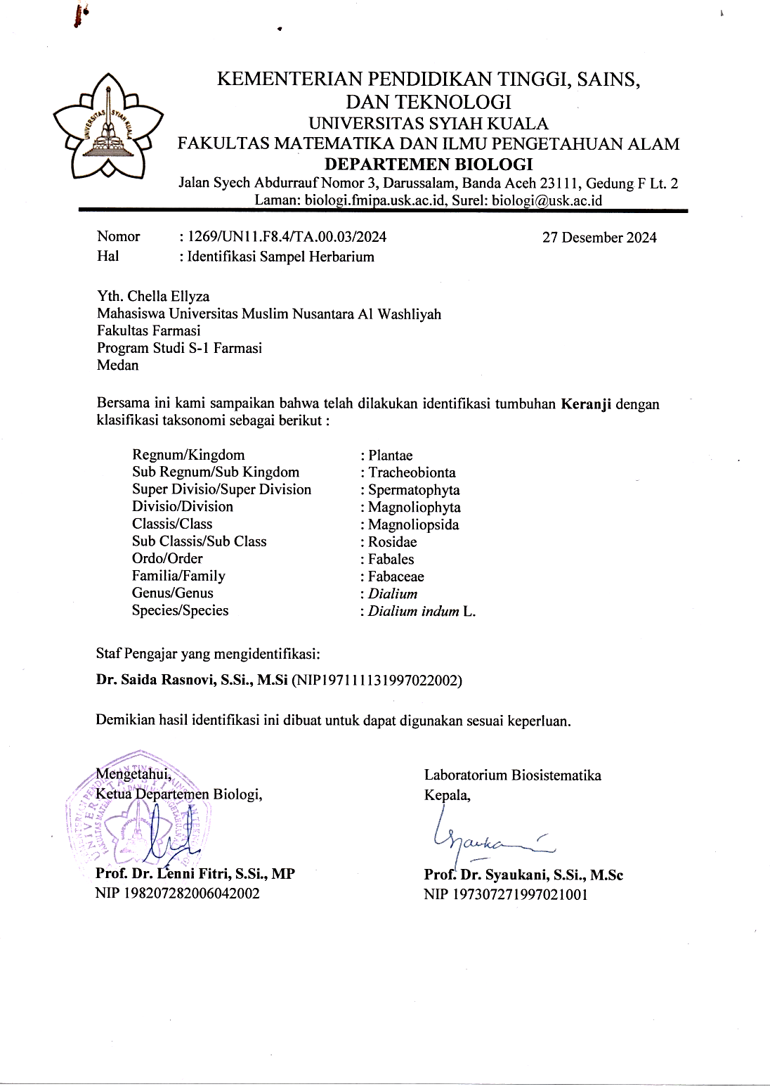
Lampiran 1. Surat Hasil Determinasi

Lampiran 2. Bagan Alir Pembuatan Serbuk Simplisia
Buah keranji
Disortasi basah
Dicuci dengan air mengalir
Ditiriskan
Dirajang
Ditimbang

Berat Basah Buah Keranji
Dikeringkan dalam lemari pengering
Disortasi kering
Ditimbang

Berat Kering Daging Buah Keranji
Dihaluskan menggunakan blender

Disimpan dalam wadah

Serbuk Simplisia Daging Buah Keranji

Karakteristik Simplisia
Skrining Fitokimia

Lampiran 3. Bagan Alir Pembuatan Ekstrak Etanol Buah Keranji
Serbuk Simplisia Daging Buah keranji 500 gram
Dimasukkan kedalam wadah tertutup, kemudian didiamkan sealam 2 hari lalu dienap tuangkan dan disaring
Dipekatkan dengan Rotary evaporator pada suhu 50°C
Diuapkan diatas waterbath pada suhu 60°C

Ekstrak Kental
Maserat I + Maserat II
Maserat II
Dibilas dengan 25 bagian etanol 96% 1.250 ml
Disaring dan ampasnya diperas
Maserat I
Ampas
Ditimbang simplisia
Masukkan dalam wadah
Ditambahkan etanol 96% sebanyak 75 bagian 3.750 ml
Ditutup dan dibiarkan selama 5 hari sambil diaduk sesekali
Setelah 5 hari maserat diserkai dan ampasnya diperas

Lampiran 4. Bagan Alir Pembuatan Larutan Induk Baku Kuersetin
Dipipet 5 ml dimasukkan ke dalam labu ukur 50 ml
Ditambahkan metanol sampai tanda batas
LIB II (C = 100 μg/ml)
Dimasukkan ke dalam labu ukur 25 ml
Ditambahkan metanol sampai tanda batas
LIB I (C = 1000 μg/ml)
Ditimbang 25 mg kuersetin

Lampiran 5. Bagan Alir Panjang Gelombang Kuersetin
Dibaca serapan pada panjang gelombang 400-800 nm
Dipipet 0,4 ml dan masukkan kedalam labu ukur 10 ml (C = 4 μg/ml)
Ditambahkan 0,1 ml AlCl₃ 10%
Ditambahkan 0,1 ml Natrium asetat 1M
Ditambahkan aquadest 2,8 ml
Ditambahkan metanol sampai tanda batas
LIB II (C = 100 μg/ml)
Lampiran 6. Bagan Alir Operating Time
LIB II (C = 100 μg/ml)
Dipipet 0,4 ml dan masukkan kedalam labu ukur 10 ml (C = 4 μg/ml)
Ditambahkan 0,1 ml AlCl₃ 10%
Ditambahkan 0,1 ml Natrium asetat 1M
Ditambahkan aquadest 2,8 ml
Ditambahkan metanol sampai tanda batas

Didapatkan operating time kuersetin dari menit 1 sampai 3 pada panjang gelombang 436 nm

Lampiran 7. Bagan Alir Kurva Kalibrasi Kuersetin
Dipipet 1 ml dari masing-masing konsentrasi, masukkan kedalam labu ukur 10 ml
Ditambahkan 0,1 ml AlCl₃ 10%
Ditambahkan 0,1 ml Natrium asetat 1M
Ditambahkan 2,8 ml aquadest
Ditambahkan metanol sampai tanda batas

Diperoleh konsentrasi 0,2 ml (C = 2 μg/ml), 0,3 ml (C = 3 μg/ml), 0,4 ml (C = 4 μg/ml), 0,5 ml (C = 5 μg/ml dan
0,6 ml (C = 6 μg/ml)
Diukur absorbansi dengan spektrofotometer Visible pada panjang gelombang 436 nm
Dipipet sebanyak 0,2 ml, 0,3 ml, 0,4 ml, 0,5 ml dan 0,6 ml, masukkan kedalam masing-masing labu ukur 10 ml
Ditambahkan metanol sampai tanda batas
LIB II (C = 100 μg/ml)
Lampiran 8. Bagan Alir Penetapan Kadar Flavonoid Total Ekstrak Buah Keranji
Ditimbang 25 mg ekstrak etanol buah keranji
Dimasukkan kedalam labu ukur 25 ml dan dilarutkan
Ditambahkan metanol sampai tanda batas
Dipipet 1 ml masukkan kedalam labu ukur 10 ml
Ditambahkan 0,1 ml AlCl₃ 10%
Ditambahkan 1,5 ml metanol
Ditambahkan 0,1 ml Natrium asetat 1M
Ditambahkan 2,8 ml aquadest
Dicukupkan dengan metanol sampai tanda batas

Diamkan selama 1-3 menit dan diukur serapannya pada panjang gelombang 436 nm

Lampiran 9. Bagan Alir Uji KHM dan KBM
Inkubasi
Penetapan Nilai Kosentrasi Hambat Minimum
Inkubasi
Pengukuran Nilai Absorbansi pada Panjang Gelombang 600 nm
Dilarutkan Ekstrak dengan DMSO
Dilarutkan Media dengan Aquades
Pengamatan Nilai Konsentrasi Bunuh Minimum
Uji Konsentrasi Bunuh Minimum
Pengukuran absrobansi sesudah inkubasi
Pengukuran absrobansi sebelum inkubasi
Pembuatan seri konsentrasi
(Media + suspensi bakteri + Ekstrak)
Ekstrak etanol buah keranji
dan Media
Lampiran 10. Bagan Alir Uji Daya Hambat Antibakteri Ekstrak Etanol Buah Keranji
Biakan Bakteri Murni
Diambil dengan ose ditanam pada media nutrien agar (NA)
Diinkubasi pada suhu 37°C selama 24 jam
Diukur diameter zona hambat daerah bening disekitar kertas cakram menggunakan jangka sorong
Dimasukkan media MHA sebanyak 15 mL ke dalam cawan petri
Diletakkan kertas cakram yang telah direndam dengan larutan uji
Cotton swab dicelupkan ke dalam suspensi bakteri dan dioleskan ke permukaan media
Aktivitas Antibakteri
Inkubasi selama 24 jam
Media Muller Hinton Agar (MHA)
Inokulum Bakteri
Media Padat + Bakteri
Disuspensikan dalam 10 mL NaCL 0,9 % steril
Disesuaikan kekeruhan dengan standart MC Farland 0,5
Stok Kultur Bakteri
Lampiran 11. Bagan Alir Kebocoran DNA dan Protein
Media cair Nutrient Broth (NB) sebanyak 1,95 dilarutkan dalam 200 ml

Setelah inkubasi, larutan uji bakteri sentrifugasi dengan kecepatan 3.500 rpm selama 20 menit

Diambil ekstrak sebanyak 1 ml masukkan ke dalam suspensi bakteri Escherichia coli
Diinkubasi kembali selama 24 jam pada suhu 37 °C
Setelah itu, masukkan kembali ke dalam sentrifugasi dengan kecepatan 3.500 rpm selama 20 menit
Diambil supernatan untuk diukur menggunakan spektrofotometri UV-Vis panjang gelombang 260 nm (DNA) dan 280 nm (Protein)

Dipanaskan dan homogenkan
Disterilisasi di autoklaf pada suhu 121°C selama 15 menit
Diambil sebanyak 10 ml, masukkan ke dalam 6 tabung sentrifuge lalu tutup
Diambil suspensi bakteri sebanyak 0,5 ml lalu dimasukkan ke dalam 6 tabung sentrifuge
Tabung berisi media dan suspensi kemudian divorteks samai homogen
Diinkubasi selama 24 jam dengan suhu 37 °C
Hasil Absorbansi DNA dan Protein
Dibuat larutan ekstrak konsentrasi 45% dan 50%
Larutan uji (Media NB + Suspensi Bakteri)
Dibuat suspensi bakteri Escherichia coli
Lampiran 12. Hasil Makroskopik Buah Keranji

Tumbuhan Buah Keranji

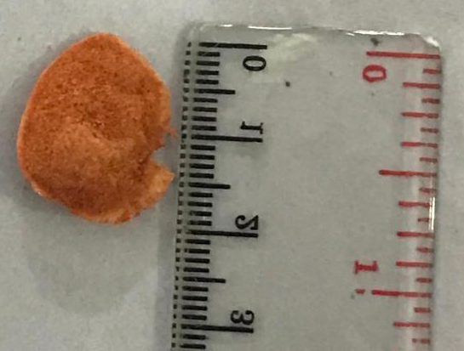

Panjang Buah Keranji 2 cm

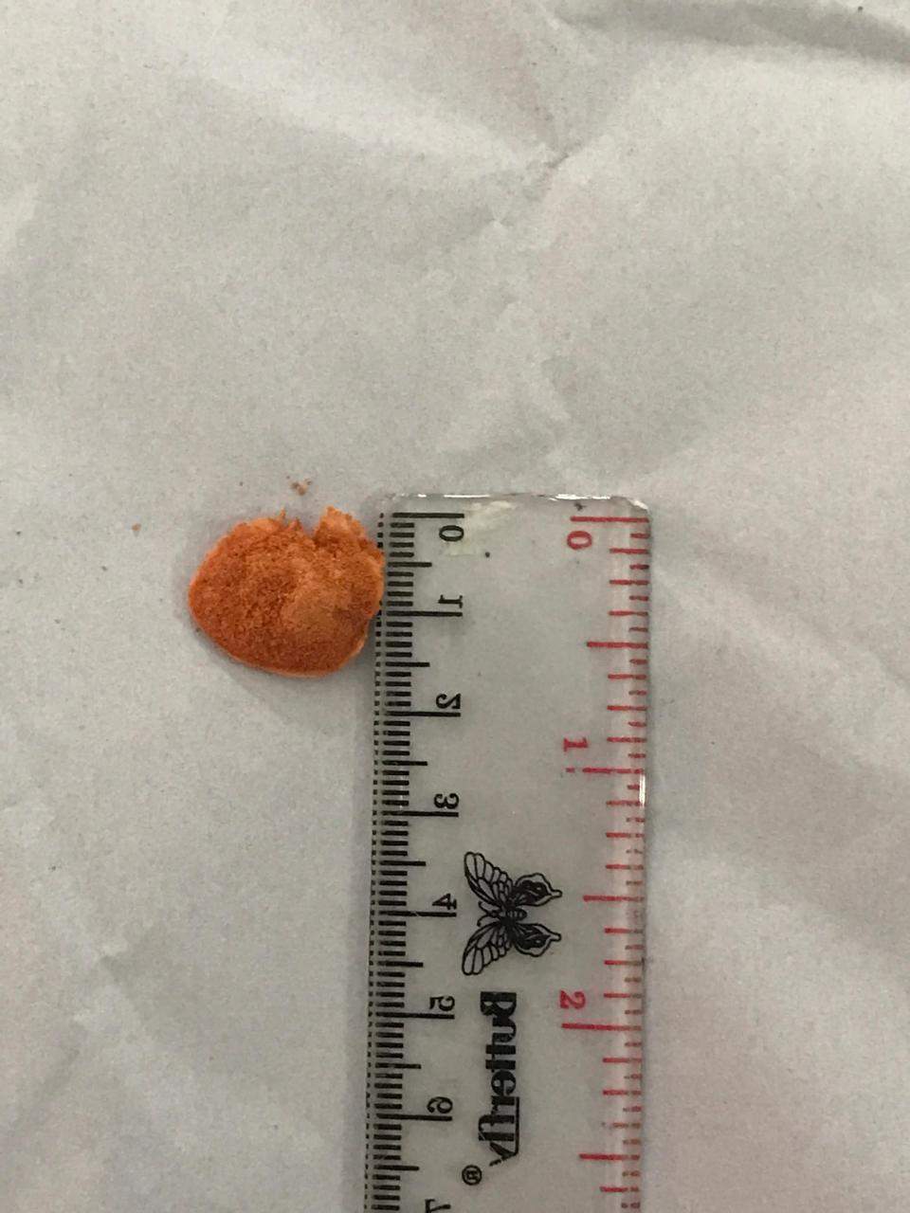
Lebar Buah Keranji 1,6 cm
Lampiran 13. Hasil Mikroskopik Simplisia Daging Buah Keranji
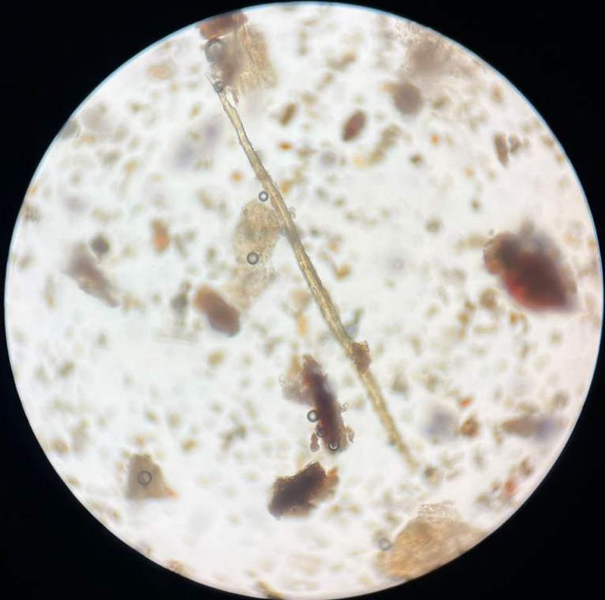
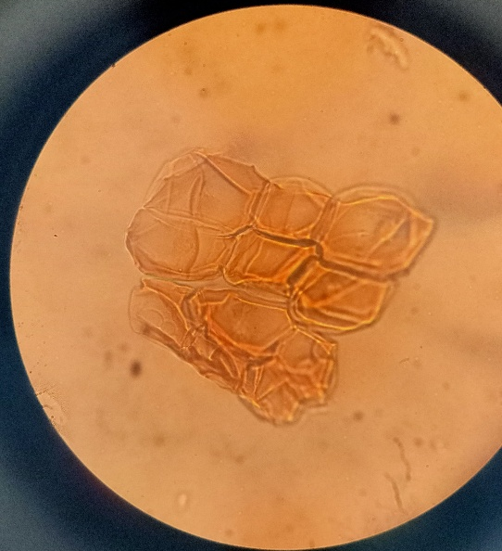

Serabut sklerenkim
Parenkim

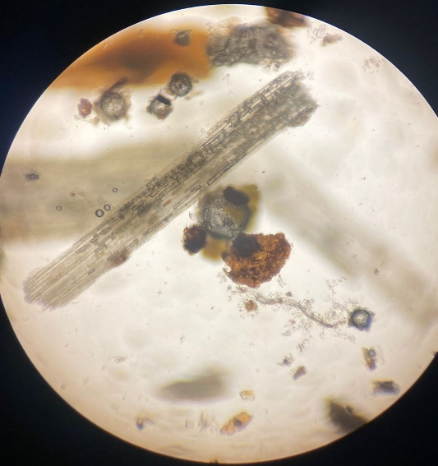
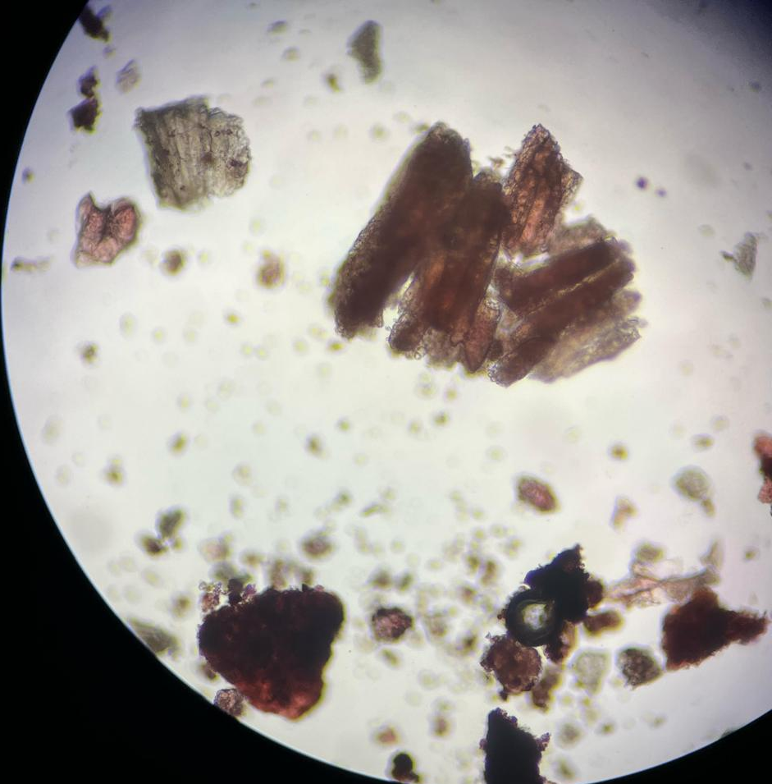

Berkas pengangkut tipe tangga
Perikarpium

Sklerida

No. | Prosedur | Gambar
1. | Kadar Air | 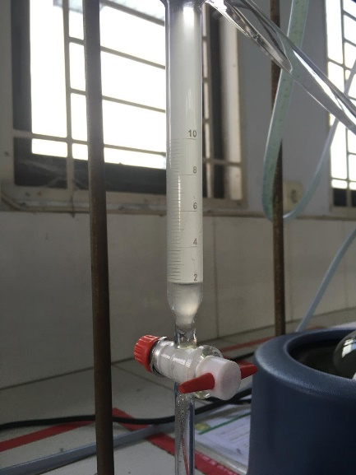  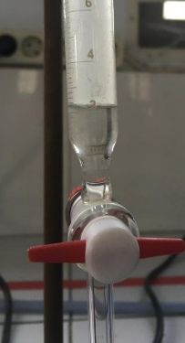  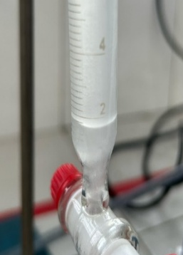
2. | Kadar Sari Larut Air | 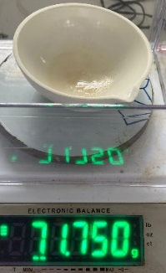  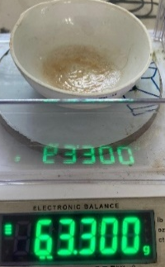  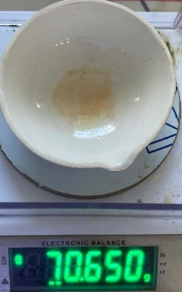
3. | Kadar Sari Larut Etanol | 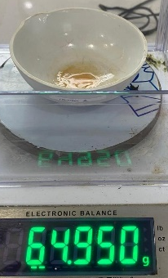  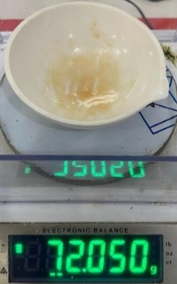  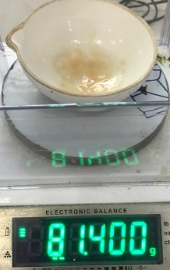
4. | Kadar Abu Total | 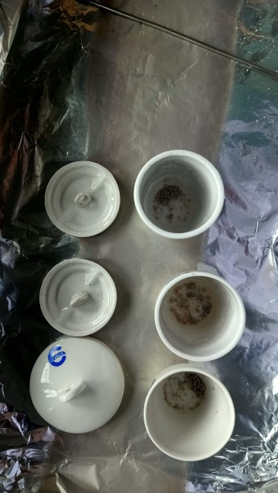
5. | Kadar Abu Tidak Larut Asam | 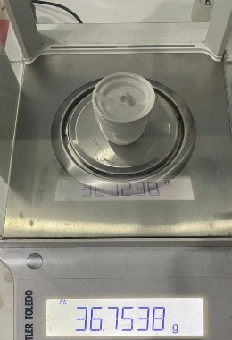  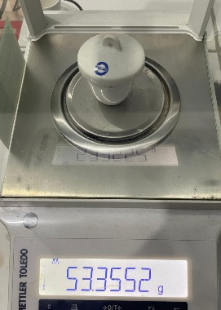  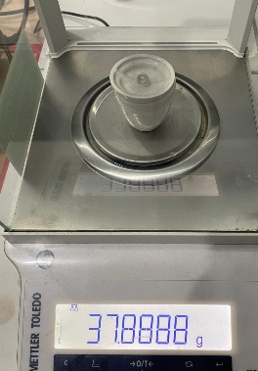
Lampiran 14. Hasil Pemeriksaan Karakteristik Simplisia
Lampiran 15. Hasil Ekstraksi
No. | Prosedur | Gambar
1. | Maserasi | 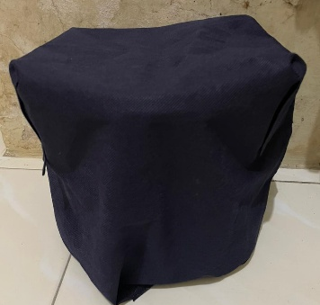
2. | Penyaringan | 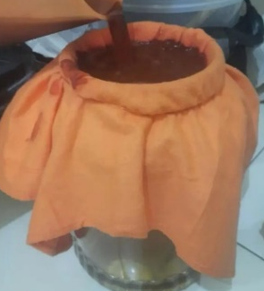
3. | Rotary Evaporator | 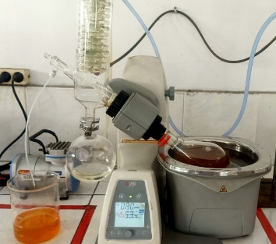
4. | Waterbath | 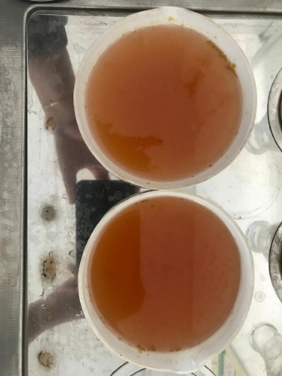
5. | Ekstrak Kental | 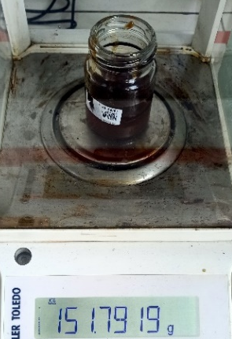

Lampiran 16. Hasil Skrining Fitokimia

Metabolit Sekunder | Simplisia/Ekstrak | Keterangan
Alkaloid | 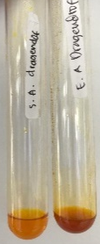  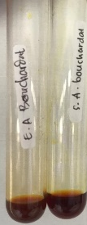  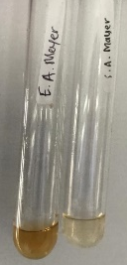 | (+) alkaloid terbentuknya endapan
Flavonoid | 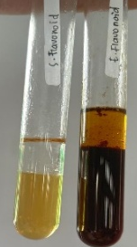 | (+) Flavonoid terbentuknya warna jingga pada amil alkohol
Tanin | 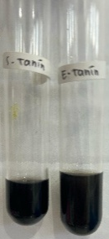 | (+) Tanin terbentuknya warna jingga kehitaman
Saponin | 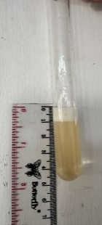  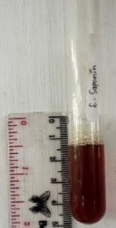 | (+) Saponin terbentuknya busa setinggi 1-1,5 cm yang stabil setelah ditetes HCl
Triterpenoid  /steroid | 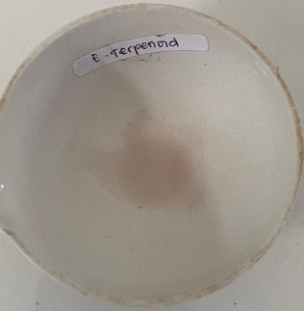 | (+) Triterpenoid terbentuk warna merah muda
Glikosida | 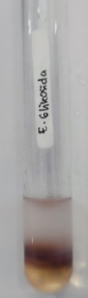  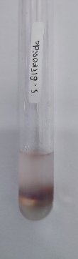 | (+) Glikosida terbentuk cincin warna ungu pada batas kedua cairan

Lampiran 17. Hasil FTIR Ekstrak Etanol Buah Keranji
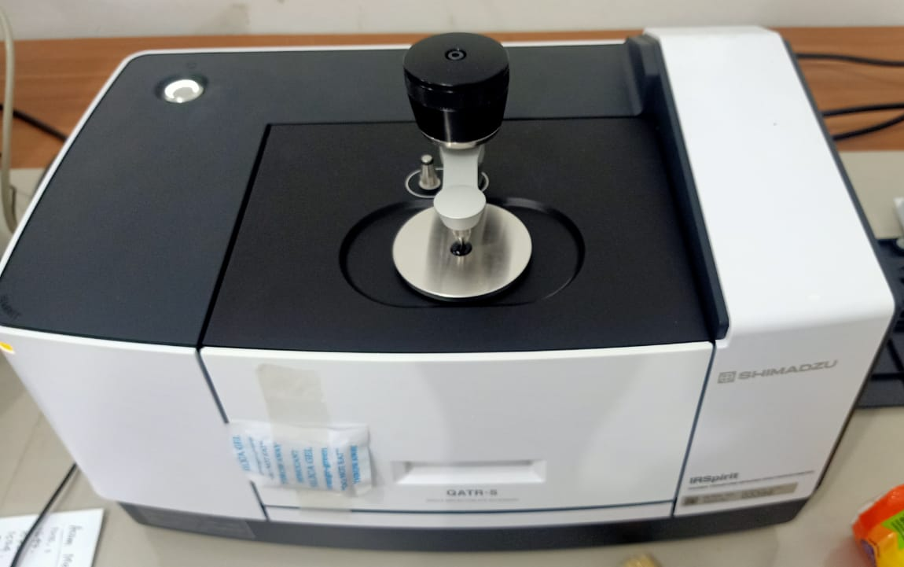
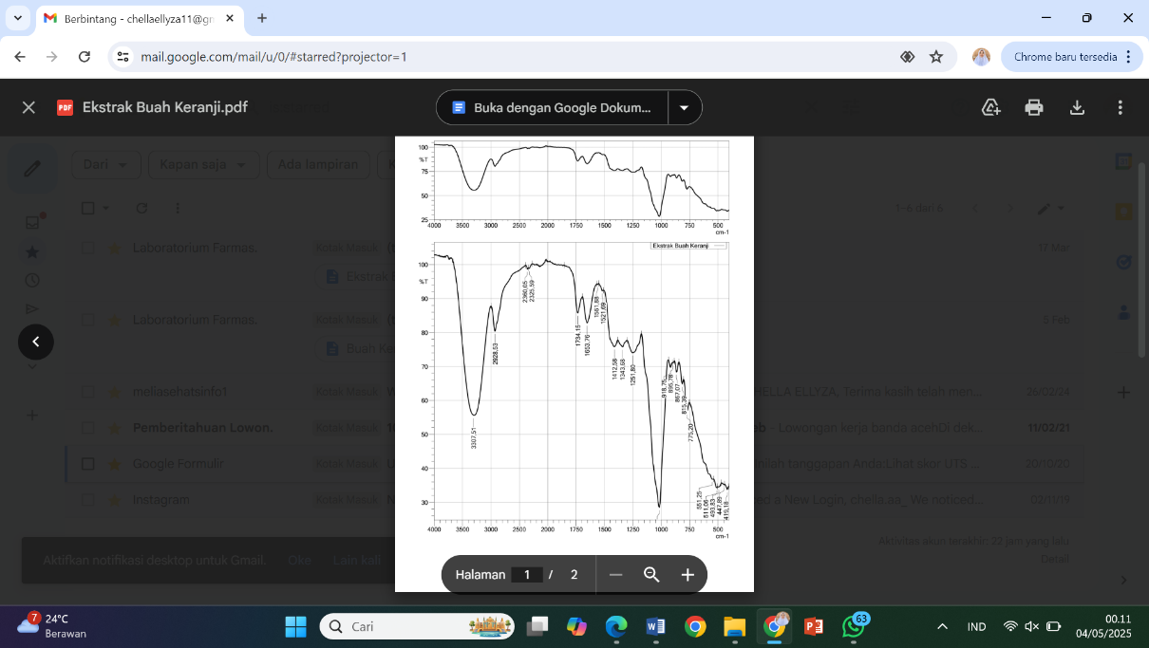
Kurva bilangan gelombang
Instrumen FTIR
Lampiran 18. Pengukuran Panjang Gelombang Maksimum Kuersetin
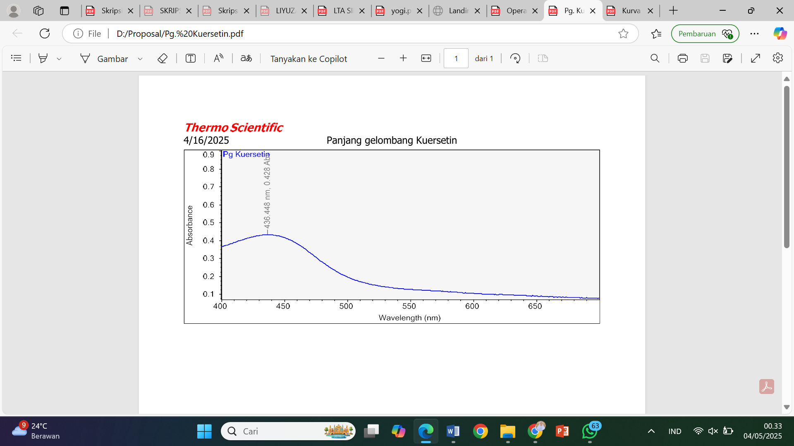
Kurva Panjang Gelombang Maksimum Kuersetin

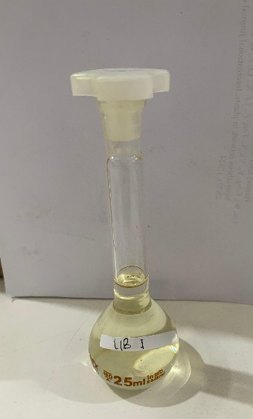
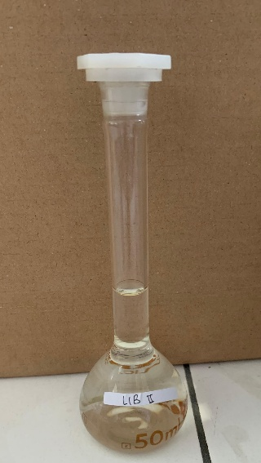
(C = 100 μg/ml) (LIB II)
(C = 1000 μg/ml) (LIB I)
Lampiran 19. Hasil Operating Time
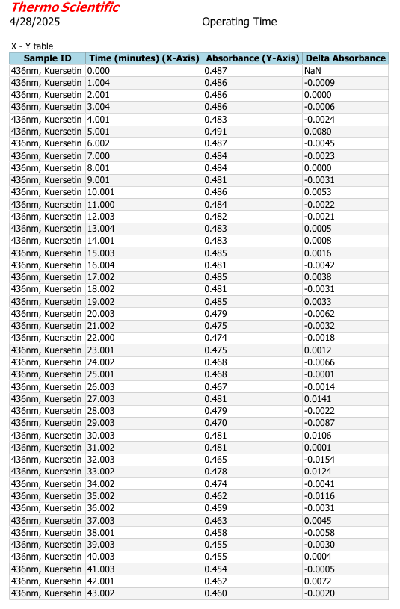
Lampiran 20. Hasil Kurva Kalibrasi Baku Kuersetin
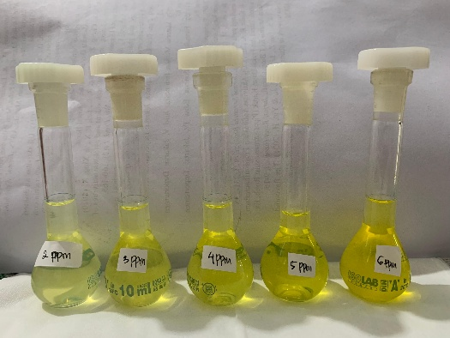

Penentuan Kurva Kalibrasi
Konsentrasi 4 ppm, 5 ppm, 7 ppm, 8 ppm, 10 ppm

Hasil dari Kurva Kalibrasi

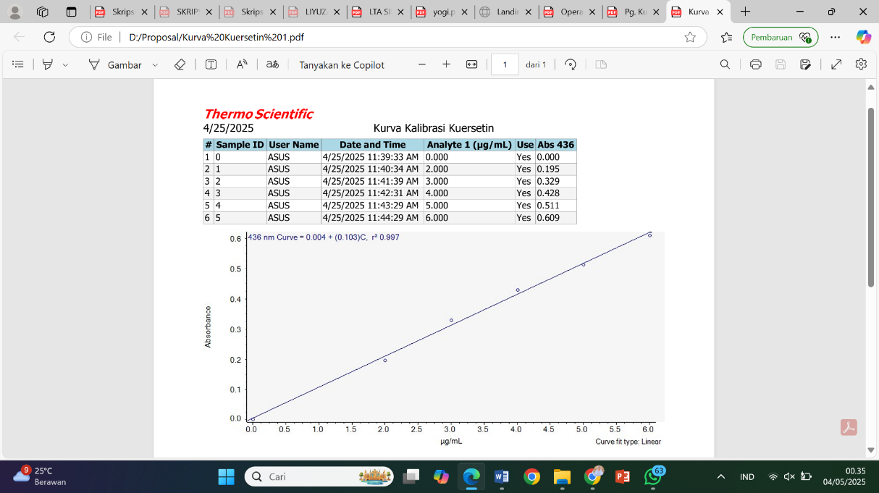

Hasil dari Kurva Kalibrasi

Lampiran 21. Hasil Penentuan Kadar Flavonoid Dalam Sampel Ekstrak Etanol Buah Keranji

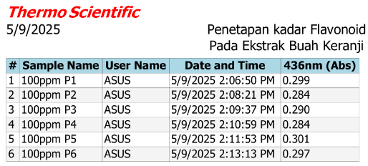

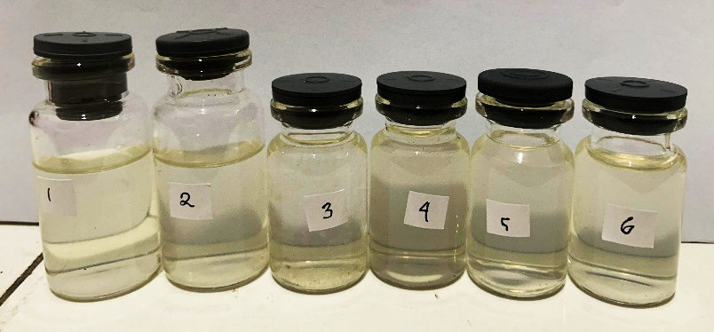

6 replikasi larutan uji ekstrak buah keranji

Lampiran 22. Larutan Uji Aktivitas Antibakteri
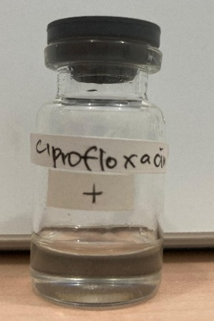
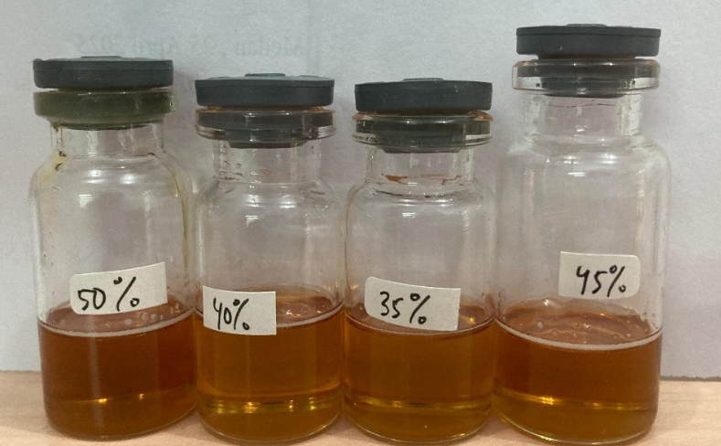
Ciprofloxacin
Konsentrasi Ekstrak Buah Keranji
Lampiran 23. Larutan Konsentrasi Hambat Minimum Ekstrak Buah Keranji
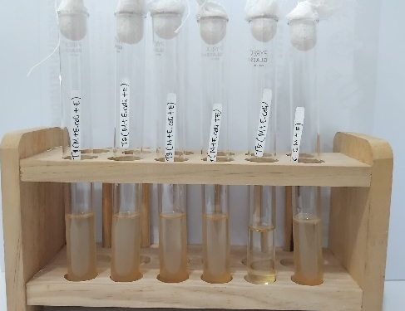

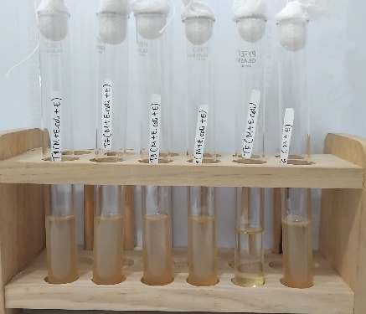

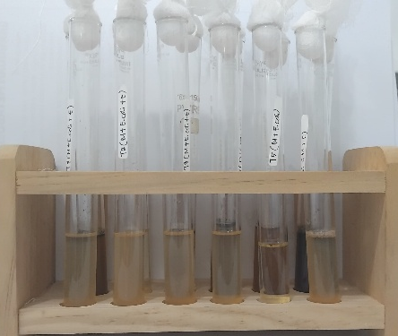

Media + Sus. Bakteri Escherichia coli + Ekstrak Buah Keranji (KHM)

Lampiran 24. Konsentrasi Bunuh Minimum
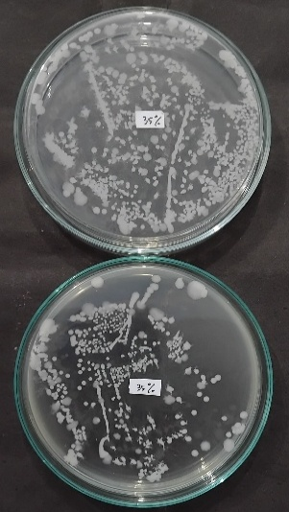
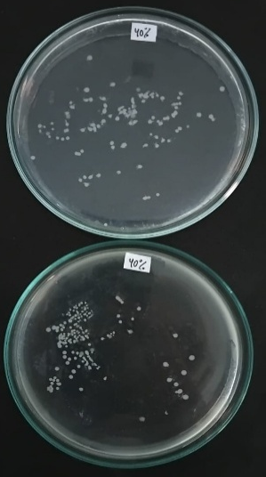
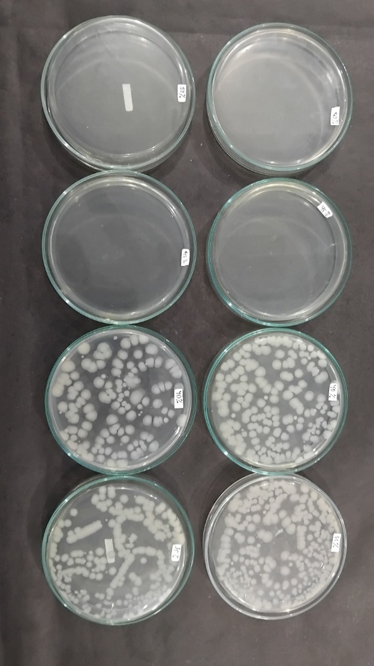
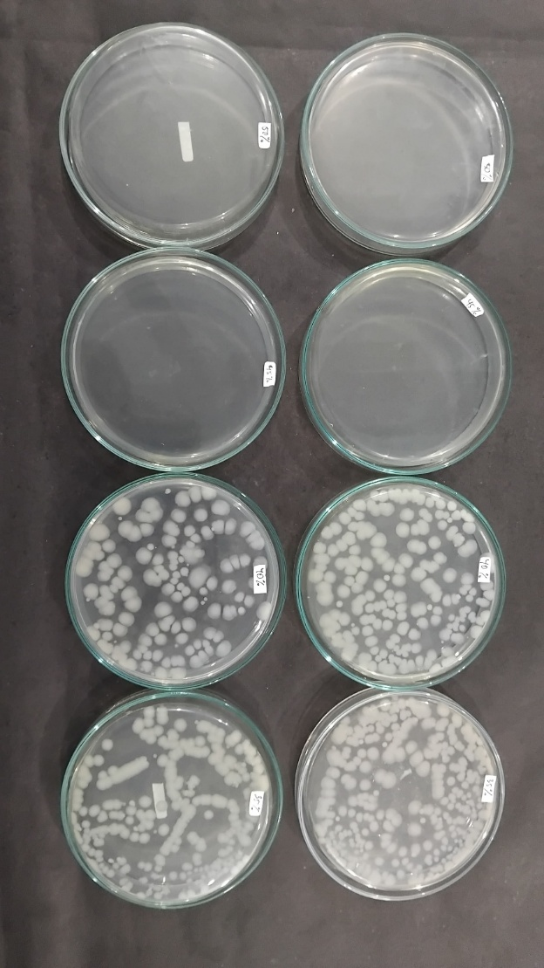
Adanya KBM pada konsentrasi 45% dan 50%
Lampiran 25. Hasil Uji Aktivitas Antibakteri Ekstrak Buah Keranji terhadap Escherichia coli
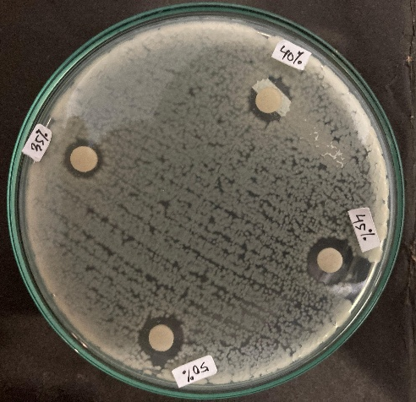
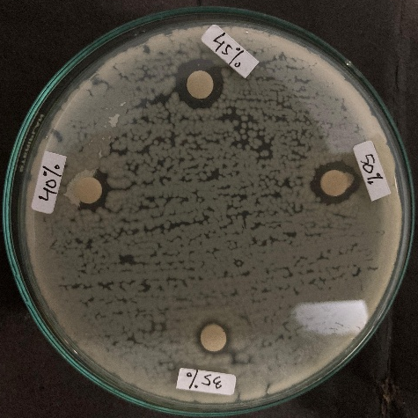
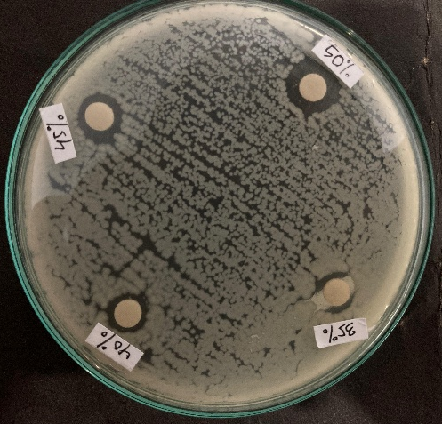

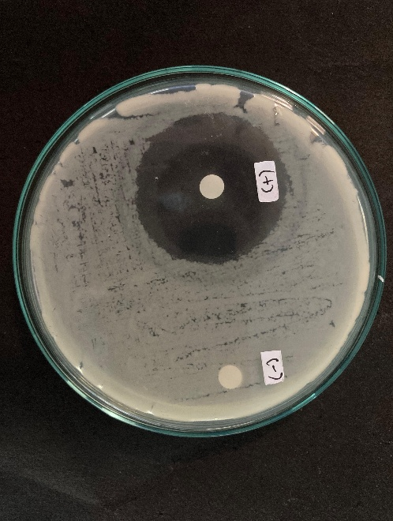
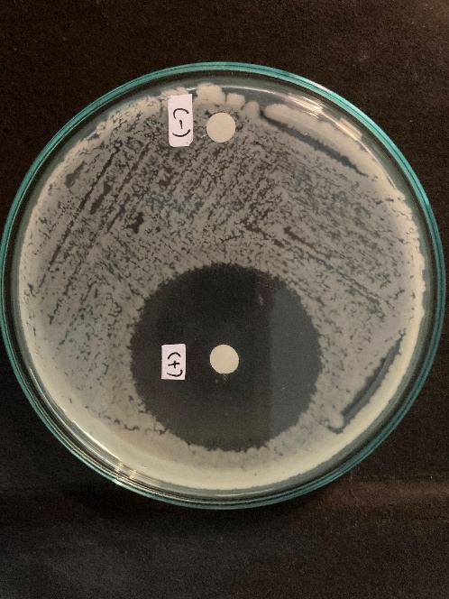
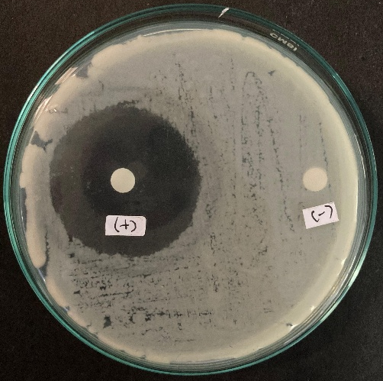
C
B
A
F
E
D

Keterangan:
- Replikasi I Ekstrak Etanol Buah Keranji 35%, 40%, 45% dan 50%
- Replikasi II Ekstrak Etanol Buah Keranji 35%, 40%, 45% dan 50%
- Replikasi III Ekstrak Etanol Buah Keranji 35%, 40%, 45% dan 50%
- Replikasi I Kontrol Positif dan Kontrol Negatif
- Replikasi II Kontrol Positif dan Kontrol Negatif
- Replikasi III Kontrol Positif dan Kontrol Negatif
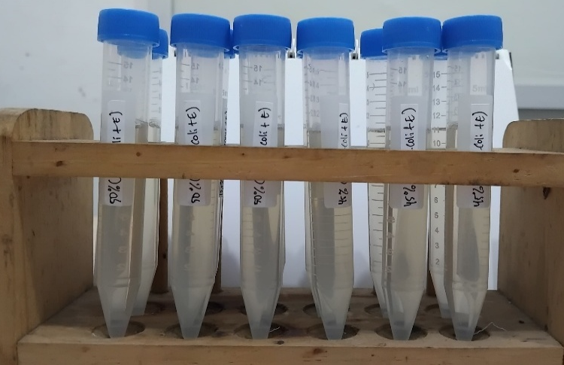
Lampiran 26. Hasil Uji Kebocoran DNA dan protein
Media NB + Sus. Bakteri Escherichia coli
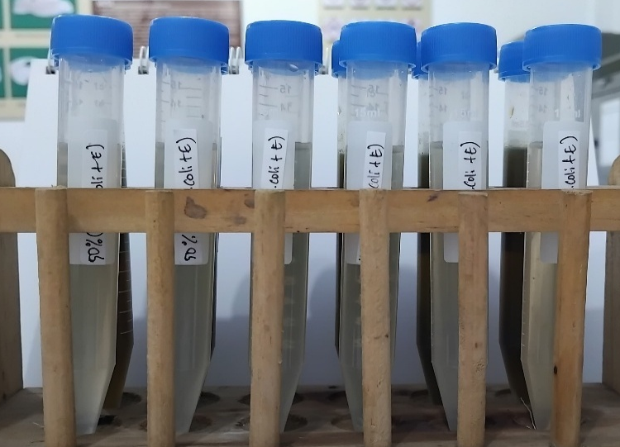

Media NB + Sus. Bakteri Escherichia coli + Ekstrak
Buah Keranji

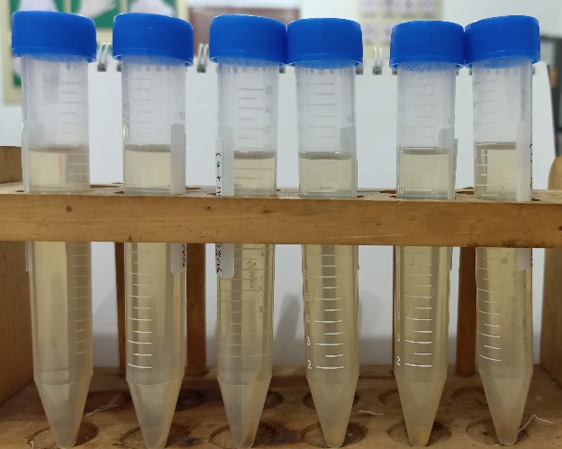

Terbentuk supernatan dan pelet yang terpisah

Lampiran 27. Perhitungan Hasil Karakterisasi Simplisia
- Perhitungan Hasil Penetapan Kadar
Rumus Kadar air = $\frac{Volume akhir \left(ml\right) - Volume awal (ml)}{Berat sampel (g)} x 100\%$
Kadar air I = $\frac{1,8 ml - 1,6 ml}{5 g} x 100\%$
= 4%

Kadar air II = $\frac{2 ml - 1,9 ml}{5 g} x 100\%$
= 2%
Kadar air III = $\frac{2,1 ml - 2 ml}{5 g} x 100\%$
= 2%
Rata-rata kadar air = $\frac{4\% + 2\% + 2\%}{3}$
= 2,66%

- Perhitungan Hasil Penetapan Kadar Sari Larut Air
Kadar sari larut air $=\frac{\left(Berat cawan isi-Berat cawan kosong\right) x P}{Berat sampel (gram)} x 100\%$
Kadar sari larut air I = $\frac{63,300 g -62,650 g}{5 g}x 5 x 100\%$
= 65%

Kadar sari larut air II = $\frac{71, 750 g - 71,400 g}{5 g}x 5 x 100\%$
= 35%

Kadar sari larut air III = $\frac{70,650 g - 70,350 g}{5 g}x 5 x 100\%$
= 30%
Rata rata kadar sari larut air = $\frac{65\% + 35\% + 30\%}{3}$
= 43,3%

Lampiran 28. (Lanjutan)
- Perhitungan Hasil Penetapan Kadar Sari Larut Etanol
Kadar sari larut etanol = $\frac{\left(Berat cawan isi-Berat cawan kosong\right) x P}{Berat sampel (gram)} x 100\%$
Kadar sari larut etanol I = $\frac{81,800 g - 80,800 g}{5 g}x 5 x 100\%$
= 60%

Kadar sari larut air I = $\frac{64.950 g - 64,350 g}{5 g}x 5 x 100\%$
= 60%

Kadar sari larut air I = $\frac{72,050 g - 71,450 g}{5 g}x 5 x 100\%$
= 60%
Rata-rata kadar sari larut etanol = $\frac{60\% + 60\% + 60\%}{3}$
= 60%

- Perhitungan Hasil Penetapan Kadar Abu Total
Kadar Abu Total = $\frac{\left(Berat krus isi-Berat krus kosong\right) }{Berat sampel (gram)} x 100\%$
Kadar Abu Total I = $\frac{53,4583 g - 53,3469 g}{2 g}x 100\%$
= 4,46%
Kadar Abu Total II = $\frac{37,9548 g - 37,8855 g}{2 g}x 100\%$
= 4,96%
Kadar Abu Total III = $\frac{ 36,7860 g - 36,7451 g}{2 g}x 100\%$
= 2%
Rata-rata kadar abu total = $\frac{60\% + 60\% + 60\%}{3}$
= 3,8%

Lampiran 29. (Lanjutan)
- Perhitungan Hasil Kadar Abu Tidak Larut Asam
Kadar Abu Tidak Larut Asam = $\frac{\left(Berat krus isi-Berat krus kosong\right) }{Berat sampel (gram)} x 100\%$
Kadar Abu Tidak Laraut Asam I = $\frac{53,3469 g - 53,3552 g}{2 g}x 100\%$
= 0,41%
Kadar Abu Tidak Laraut Asam II = $\frac{37,8888 g - 37,8855 g}{2 g}x 100\%$
= 0,16%
Kadar Abu Tidak Laraut Asam III = $\frac{ 36,7538- 36,7451 g}{2 g}x 100\%$
= 0,43%
Rata-rata kadar abu tidak larut asam = $\frac{ 0,41\% + 0,16\%+0,43\%}{3}$
= 0,33%

- Perhitungan Rendemen Ekstrak
Rendemen (%) = $\frac{Berat Ekstrak Kental (g) }{Berat sampel (g)} x 100\%$
= $\frac{63,25 (g) }{500 (g)} x 100\%$
= 12,65%

Lampiran 30. Perhitungan persamaan regresi dan koefisien korelasi (r)
Konsentrasi (X) | Absorbansi (Y) | XY | X² | Y²
0,00 | 0,00 | 0,00 | 0,00 | 0,00
2 | 0,195 | 0,390 | 4 | 0,038025
3 | 0,329 | 0,987 | 9 | 0,108241
4 | 0,428 | 1,712 | 16 | 0,183184
5 | 0,511 | 2,555 | 25 | 0,261121
6 | 0,609 | 3,654 | 26 | 0,370881
ΣX = 20 | ΣY = 2,072 | ΣXY = 9,298 | ΣX² = 90 | ΣY² = 0,961452
‾X = 3,3333 | ‾Y= 0,3453 |  | ‾$X^{2}$ = 15 | ‾$Y^{2}$= 0,160242

a = $\frac{\left(XY\right)-\left(X\right). (Y)/n}{\left(X^{2}\right)-(X)^{2}/n}$
a = $\frac{\left(9,298\right)-\left(20\right). (2,072)/6}{\left(90\right)-(20)^{2}/6}$
a = $\frac{9,298 - 6,906}{90 - 66,66}$
a = $\frac{2,392}{23,34}$
a = 0,1024

b = ȳ − ax̄
b = 0,3453 – (0,1024).(3,333)
b = 0,3453 − 0,3412
b = 0,0041

Maka diperoleh persamaan regresi adalah:
y = ax + b
y = 0,1024x + 0,004

Lampiran 31. (Lanjutan)
r = $\frac{\left(XY\right)-\left(X\right). (Y)/n}{\sqrt{\{\left(X^{2}\right)-(X)^{2}/n\}.\{\left(Y^{2}\right)-(Y)^{2}}/n \}}$
r = $\frac{\left(9,298\right)-\left(20\right). (2,072)/6}{\sqrt{\{\left(90\right)-(20)^{2}/6\}.\{\left(0,9614\right)-(2,072)^{2}}/6 \}}$
r = $\frac{9,298 -6,906}{\sqrt{\{90-66,66\}.\{0,9614-0,7155} \}}$
r = $\frac{2,392}{\sqrt{\{23,34\}.\{0,2459}\}}$
r = $\frac{2,392}{\sqrt{5,7393}}$
r = $\frac{2,392}{2,3956}$
r = 0,998

Lampiran 32. Hasil Spektrofotometri Penetapan Kadar Flavonoid pada Ekstrak Buah Keranji

No. | Pengulangan | Serapan (A)
1. | 1 | 0,299
2. | 2 | 0,284
3. | 3 | 0,290
4. | 4 | 0,284
5. | 5 | 0,301
6. | 6 | 0,297

Perhitungan kadar flavonoid total ekstraksi maserasi
Rumus Kadar flavonoid = $\frac{Konsentrasi g/ml x Volume sampel \left(ml\right)x Faktor Pengenceran}{sampel g}$
Sampel 1
y = ax + b
y = 0,1024x + 0,0041
y = 0,299
0,299 = 0,1024x + 0,0041
x = $\frac{0,299-0,0041}{0,1024}$
x = 2,8798 ${μg}/{ml}$
Kadar flavonoid = $\frac{Konsentrasi g/ml x Volume sampel \left(ml\right)x Faktor Pengenceran}{sampel g}$
= $\frac{2,8798 {μg}/{ml} x 25ml x 10}{0,025 g}$
= 28,798 ${μg}/g$
Sampel 2
y = ax + b
y = 0,1024x + 0,0041
y = 0,284
0,284 = 0,1024x + 0,0041
x = $\frac{0,284-0,0041}{0,1024}$
x = 2,7333 ${μg}/{ml}$
Lampiran 33. (Lanjutan)
Kadar flavonoid = $\frac{Konsentrasi g/ml x Volume sampel \left(ml\right)x Faktor Pengenceran}{sampel g}$
= $\frac{2,7333 {μg}/{ml} x 25ml x 10}{0,025 g}$
= 27,333 ${μg}/g$
Sampel 3
y = ax + b
y = 0,1024x + 0,0041
y = 0,290
0,290 = 0,1024x + 0,0041
x = $\frac{0,290-0,0041}{0,1024}$
x = 2,7919 ${μg}/{ml}$
Kadar flavonoid = $\frac{Konsentrasi g/ml x Volume sampel \left(ml\right)x Faktor Pengenceran}{sampel g}$
= $\frac{2,7919 {μg}/{ml} x 25ml x 10}{0,025 g}$
= 27,919 ${μg}/g$
Sampel 4
y = ax + b
y = 0,1024x + 0,0041
y = 0,284
0,284 = 0,1024x + 0,0041
x = $\frac{0,284-0,0041}{0,1024}$
x = 2,7333 ${μg}/{ml}$
Kadar flavonoid = $\frac{Konsentrasi g/ml x Volume sampel \left(ml\right)x Faktor Pengenceran}{sampel g}$
= $\frac{2,7333 {μg}/{ml} x 25ml x 10}{0,025 g}$
= 27,333 ${μg}/g$
Lampiran 34. (Lanjutan)
Sampel 5
y = ax + b
y = 0,1024x + 0,0041
y = 0,301
0,301 = 0,1024x + 0,0041
x = $\frac{0,301-0,0041}{0,1024}$
x = 2,8994 ${μg}/{ml}$
Kadar flavonoid = $\frac{Konsentrasi g/ml x Volume sampel \left(ml\right)x Faktor Pengenceran}{sampel g}$
= $\frac{2,8994 {μg}/{ml} x 25ml x 10}{0,025 g}$
= 28,994 ${μg}/g$
Sampel 6
y = ax + b
y = 0,1024x + 0,0041
y = 0,297
0,297 = 0,1024x + 0,0041
x = $\frac{0,297-0,0041}{0,1024}$
x = 2,8603 ${μg}/{ml}$
Kadar flavonoid = $\frac{Konsentrasi g/ml x Volume sampel \left(ml\right)x Faktor Pengenceran}{sampel g}$
= $\frac{2,8603 {μg}/{ml} x 25ml x 10}{0,025 g}$
= 28,603 ${μg}/g$

Lampiran 35. Perhitungan Statistik Kadar Flavonoid Total Ekstrak Buah Keranji
No. | Kadar Ekstrak (x) | (x - x̄) | (x - x̄)²
1. | 28,798 ${μg}/g$ | 0,6347 | 0,4028
2. | 27,333 ${μg}/g$ | -0,8303 | 0,6893
3. | 27,919 ${μg}/g$ | -0,2443 | 0,0596
4. | 27,333 ${μg}/g$ | -0,8303 | 0,6893
5. | 28,994${μg}/g$ | 0,8307 | 0,6900
6. | 28,603 ${μg}/g$ | 0,4397 | 0,1933
 | ΣX = 168,98 |  | Σ(x - x̄)² = 2,7243
 | ‾X = 28,1633 |  | x̄ = 0,4540

SD = $\sqrt{\frac{(x - x̄)^{2} }{n-1} }$
SD = $\sqrt{\frac{2,7243 }{6 - 1} }$
SD = $\sqrt{\frac{2,7243 }{5} }$
SD = $\sqrt{0,5448 }$
SD = 0,7381
Data ditolak jika t_{hitung} ≥ t_{tabel} taraf kepercayaan 99% dengan nilai α=0,01; n=6; dk=5; dari daftar table distribusi t diperoleh nilai t_{tabel}= 4,0321.
- t_{hitung} = $\left|\frac{(x - \bar{x})}{{SD}/{\sqrt{n}}}\right|$ = $\left|\frac{0,6347}{\frac{0,7381}{√6}}\right|$ = 0,1065
- t_{hitung} = $\left|\frac{(x - \bar{x})}{{SD}/{\sqrt{n}}}\right|$ = $\left|\frac{0,8303}{\frac{0,7381}{√6}}\right|$ = 2,7557
- t_{hitung} = $\left|\frac{(x - \bar{x})}{{SD}/{\sqrt{n}}}\right|$ = $\left|\frac{0,2443}{\frac{0,7381}{√6}}\right|$ = 0,8108
- t_{hitung} = $\left|\frac{(x - \bar{x})}{{SD}/{\sqrt{n}}}\right|$ = $\left|\frac{0,8303}{\frac{0,7381}{√6}}\right|$ = 2,7557
- t_{hitung} = $\left|\frac{(x - \bar{x})}{{SD}/{\sqrt{n}}}\right|$ = $\left|\frac{0,8307}{\frac{0,7381}{√6}}\right|$ = 2,7570
Lampiran 36. (Lanjutan)
- t_{hitung} = $\left|\frac{(x - \bar{x})}{{SD}/{\sqrt{n}}}\right|$ = $\left|\frac{0,4397}{\frac{0,7381}{√6}}\right|$ = 1,4593
Semua data dari keenam pengulangan diterima karena t_{hitung} ≤ t_{tabel}
µ = x̅ ± t (α/2) dk x $\frac{SD}{√6}$
µ = 28,1633 ± (4,0321 x 0,3013)
µ = 28,1633 ± 1,2148 mgQE/g Ekstrak
Data dapat diterima karena memenuhi syarat standarnya yaitu t_{hitung} ≤ t_{tabel}
No. | Berat Sampel (g) | Absorbansi | Konsentrasi (µg/ml) | Kadar Sebenarnya (mg QE/g Ekstrak Etanol)
1. | 0,025 | 0,299 | 28,798 | 28,1633 ± 1,2148 mgQE/g Ekstrak
2. | 0,025 | 0,284 | 27,333 | 28,1633 ± 1,2148 mgQE/g Ekstrak
3. | 0,025 | 0,290 | 27,919 | 28,1633 ± 1,2148 mgQE/g Ekstrak
4. | 0,025 | 0,284 | 27,333 | 28,1633 ± 1,2148 mgQE/g Ekstrak
5. | 0,025 | 0,301 | 28,994 | 28,1633 ± 1,2148 mgQE/g Ekstrak
6. | 0,025 | 0,297 | 28,603 | 28,1633 ± 1,2148 mgQE/g Ekstrak

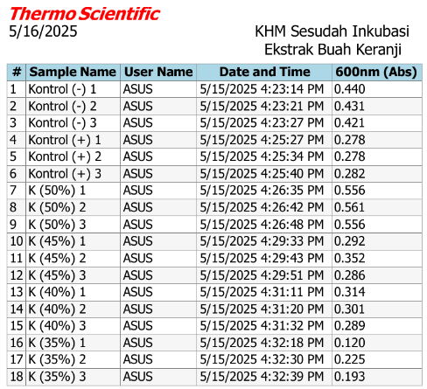
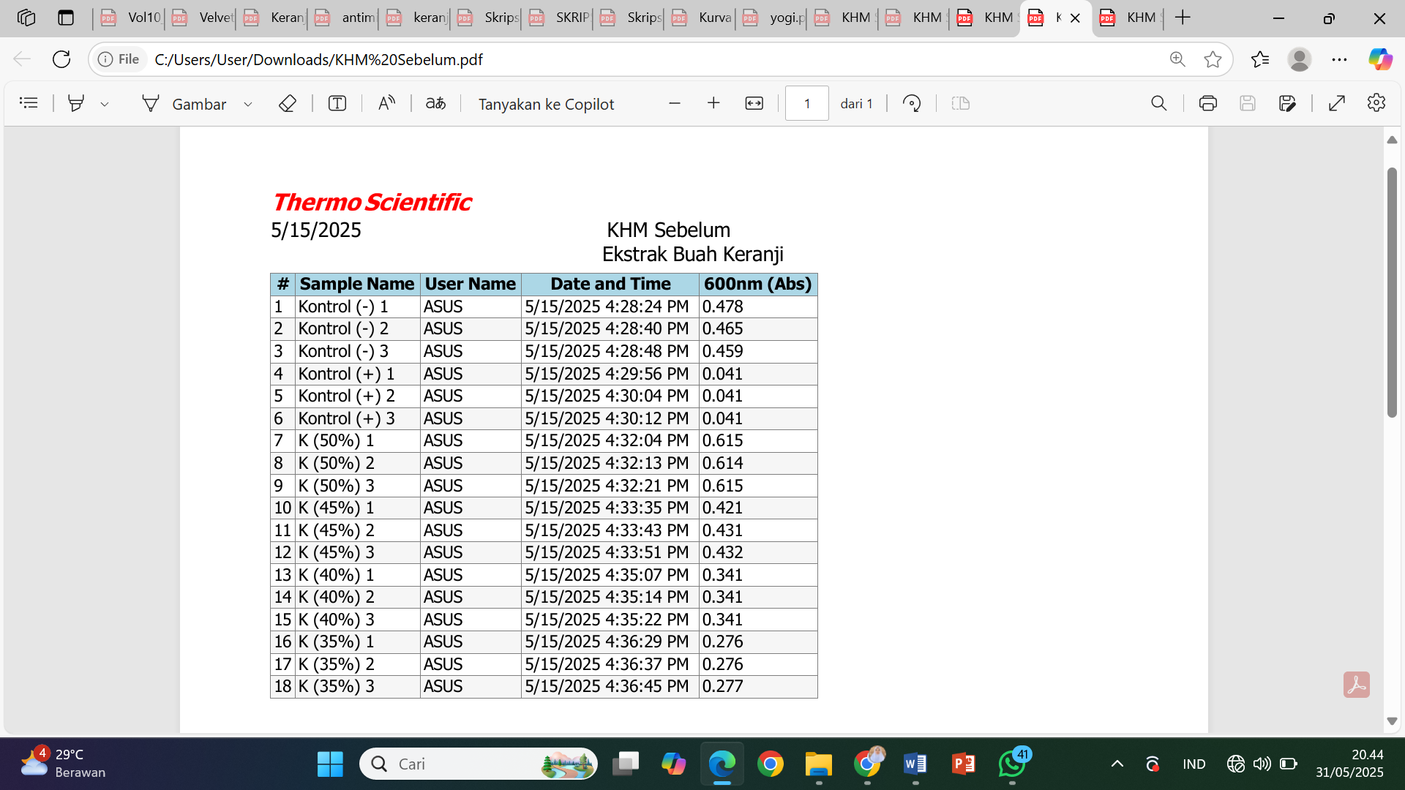
Lampiran 37. Hasil Spektrofotometri KHM Ekstrak Buah Keranji Sebelum dan Sesudah Inkubasi

Lampiran 38. Perhitungan Diameter Zona Hambat Antibakteri Escherichia coli
- Pengulangan I
K 35% = $\frac{7,7 mm+7,7 mm}{2}$ = 7,7 mm
K 40% = $\frac{9,0 mm+9,0 mm}{2}$ = 9,0 mm
K 45% = $\frac{10,2 mm+10,2 mm}{2}$ = 10,2 mm
K 50% = $\frac{11,7mm+11,7 mm}{2}$ = 11,7 mm
K (+) = $\frac{38,1 mm + 38,1 mm }{2}$ = 38,1 mm
- Pengulangan II
K 35% = $\frac{8,5 mm+8,5 mm}{2}$ = 8,5 mm
K 40% = $\frac{9,7 mm+9,7 mm}{2}$ = 9,7 mm
K 45% = $\frac{10,3 mm+10,3 mm}{2}$ = 10,3 mm
K 50% = $\frac{11,4mm+11,4 mm}{2}$ = 11,4 mm
K (+) = $\frac{37,8 + 39,0 mm }{2}$ = 38,4 mm
- Pengulangan III
K 35% = $\frac{8,7 mm+8,7 mm}{2}$ = 8,7 mm
K 40% = $\frac{8,7 mm+8,1 mm}{2}$ = 8,4 mm
K 45% = $\frac{10,1 mm+9,2 mm}{2}$ = 9,6 mm
K 50% = $\frac{12,5mm+11,6 mm}{2}$ = 12,5 mm
K (+) = $\frac{40,9 mm + 40,9 mm}{2}$ = 40,9 mm

Lampiran 39. (Lanjutan)
Rata-Rata
K 35% = $\frac{7,7 mm+8,5 mm+ 8,7 mm}{3}$ = 8,3 mm
K 40% = $\frac{9,0 mm+ 9,7 mm+ 8,4 mm}{3}$ = 9,0 mm
K 45% = $\frac{10,2 mm+10,3 mm +9,6 mm}{3}$ = 10,0 mm
K 50% = $\frac{11, 7 mm +11,4 mm+12,5 mm}{3}$ = 11,8 mm
K (+) = $\frac{38,4 mm + 38,1 mm + 40,9 mm}{3}$ = 39,1 mm

Lampiran 40. Hasil Analisis Data SPSS (One Way Anova)
Tests of Normality
 | Konsentrasi |  | Kolmogorov-Smirnovª |  |  | Shapiro-Wilk
 |  |  | Statistic | df | Sig. | Statistic | df | Sig.
Dayahambat | dimension1 | 35% | .175 | 3 | . | 1.000 | 3 | 1.000
Dayahambat | dimension1 | 40% | .175 | 3 | . | 1.000 | 3 | 1.000
Dayahambat | dimension1 | 45% | .175 | 3 | . | 1.000 | 3 | 1.000
Dayahambat | dimension1 | 50% | .175 | 3 | . | 1.000 | 3 | 1.000
Dayahambat | dimension1 | Positif | .175 | 3 | . | 1.000 | 3 | 1.000
a. Lilliefors Significance Correction

Test of Homogeneity of Variances
Dayahambat
Levene Statistic | df1 | df2 | Sig.
.000 | 4 | 10 | 1.000

ANOVA
Dayahambat
 | Sum of Squares | df | Mean Square | F | Sig.
Between Groups | 270.000 | 4 | 67.500 | 67.500 | .000
Within Groups | 10.000 | 10 | 1.000
Total | 280.000 | 14

Lampiran 41. (Lanjutan)
Multiple Comparisons
Dayahambat
Tukey HSD
(I) Konsentrasi |  | (J) Konsentrasi |  | Mean Difference (I-J) | Std. Error | Sig. | 95% Confidence Interval
 |  |  |  |  |  |  | Lower Bound | Upper Bound
dimension2 | 35% | dimension3 | 40% | -3.000* | .816 | .028 | -5.69 | -.31
dimension2 | 35% | dimension3 | 45% | -6.000* | .816 | .000 | -8.69 | -3.31
dimension2 | 35% | dimension3 | 50% | -9.000* | .816 | .000 | -11.69 | -6.31
dimension2 | 35% | dimension3 | Positif | -12.000* | .816 | .000 | -14.69 | -9.31
dimension2 | 40% | dimension3 | 35% | 3.000* | .816 | .028 | .31 | 5.69
dimension2 | 40% | dimension3 | 45% | -3.000* | .816 | .028 | -5.69 | -.31
dimension2 | 40% | dimension3 | 50% | -6.000* | .816 | .000 | -8.69 | -3.31
dimension2 | 40% | dimension3 | Positif | -9.000* | .816 | .000 | -11.69 | -6.31
dimension2 | 45% | dimension3 | 35% | 6.000* | .816 | .000 | 3.31 | 8.69
dimension2 | 45% | dimension3 | 40% | 3.000* | .816 | .028 | .31 | 5.69
dimension2 | 45% | dimension3 | 50% | -3.000* | .816 | .028 | -5.69 | -.31
dimension2 | 45% | dimension3 | Positif | -6.000* | .816 | .000 | -8.69 | -3.31
dimension2 | 50% | dimension3 | 35% | 9.000* | .816 | .000 | 6.31 | 11.69
dimension2 | 50% | dimension3 | 40% | 6.000* | .816 | .000 | 3.31 | 8.69
dimension2 | 50% | dimension3 | 45% | 3.000* | .816 | .028 | .31 | 5.69
dimension2 | 50% | dimension3 | Positif | -3.000* | .816 | .028 | -5.69 | -.31
dimension2 | Positif | dimension3 | 35% | 12.000* | .816 | .000 | 9.31 | 14.69
dimension2 | Positif | dimension3 | 40% | 9.000* | .816 | .000 | 6.31 | 11.69
dimension2 | Positif | dimension3 | 45% | 6.000* | .816 | .000 | 3.31 | 8.69
dimension2 | Positif | dimension3 | 50% | 3.000* | .816 | .028 | .31 | 5.69
*. The mean difference is significant at the 0.05 level.

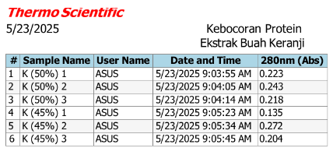
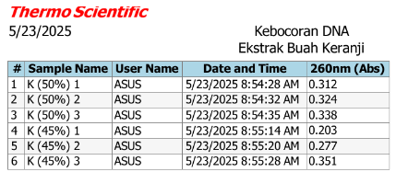
Lampiran 42. Hasil Absorbansi Kebocoran DNA dan Protein

Lampiran 43. Surat Permohonan Persetujuan Judul

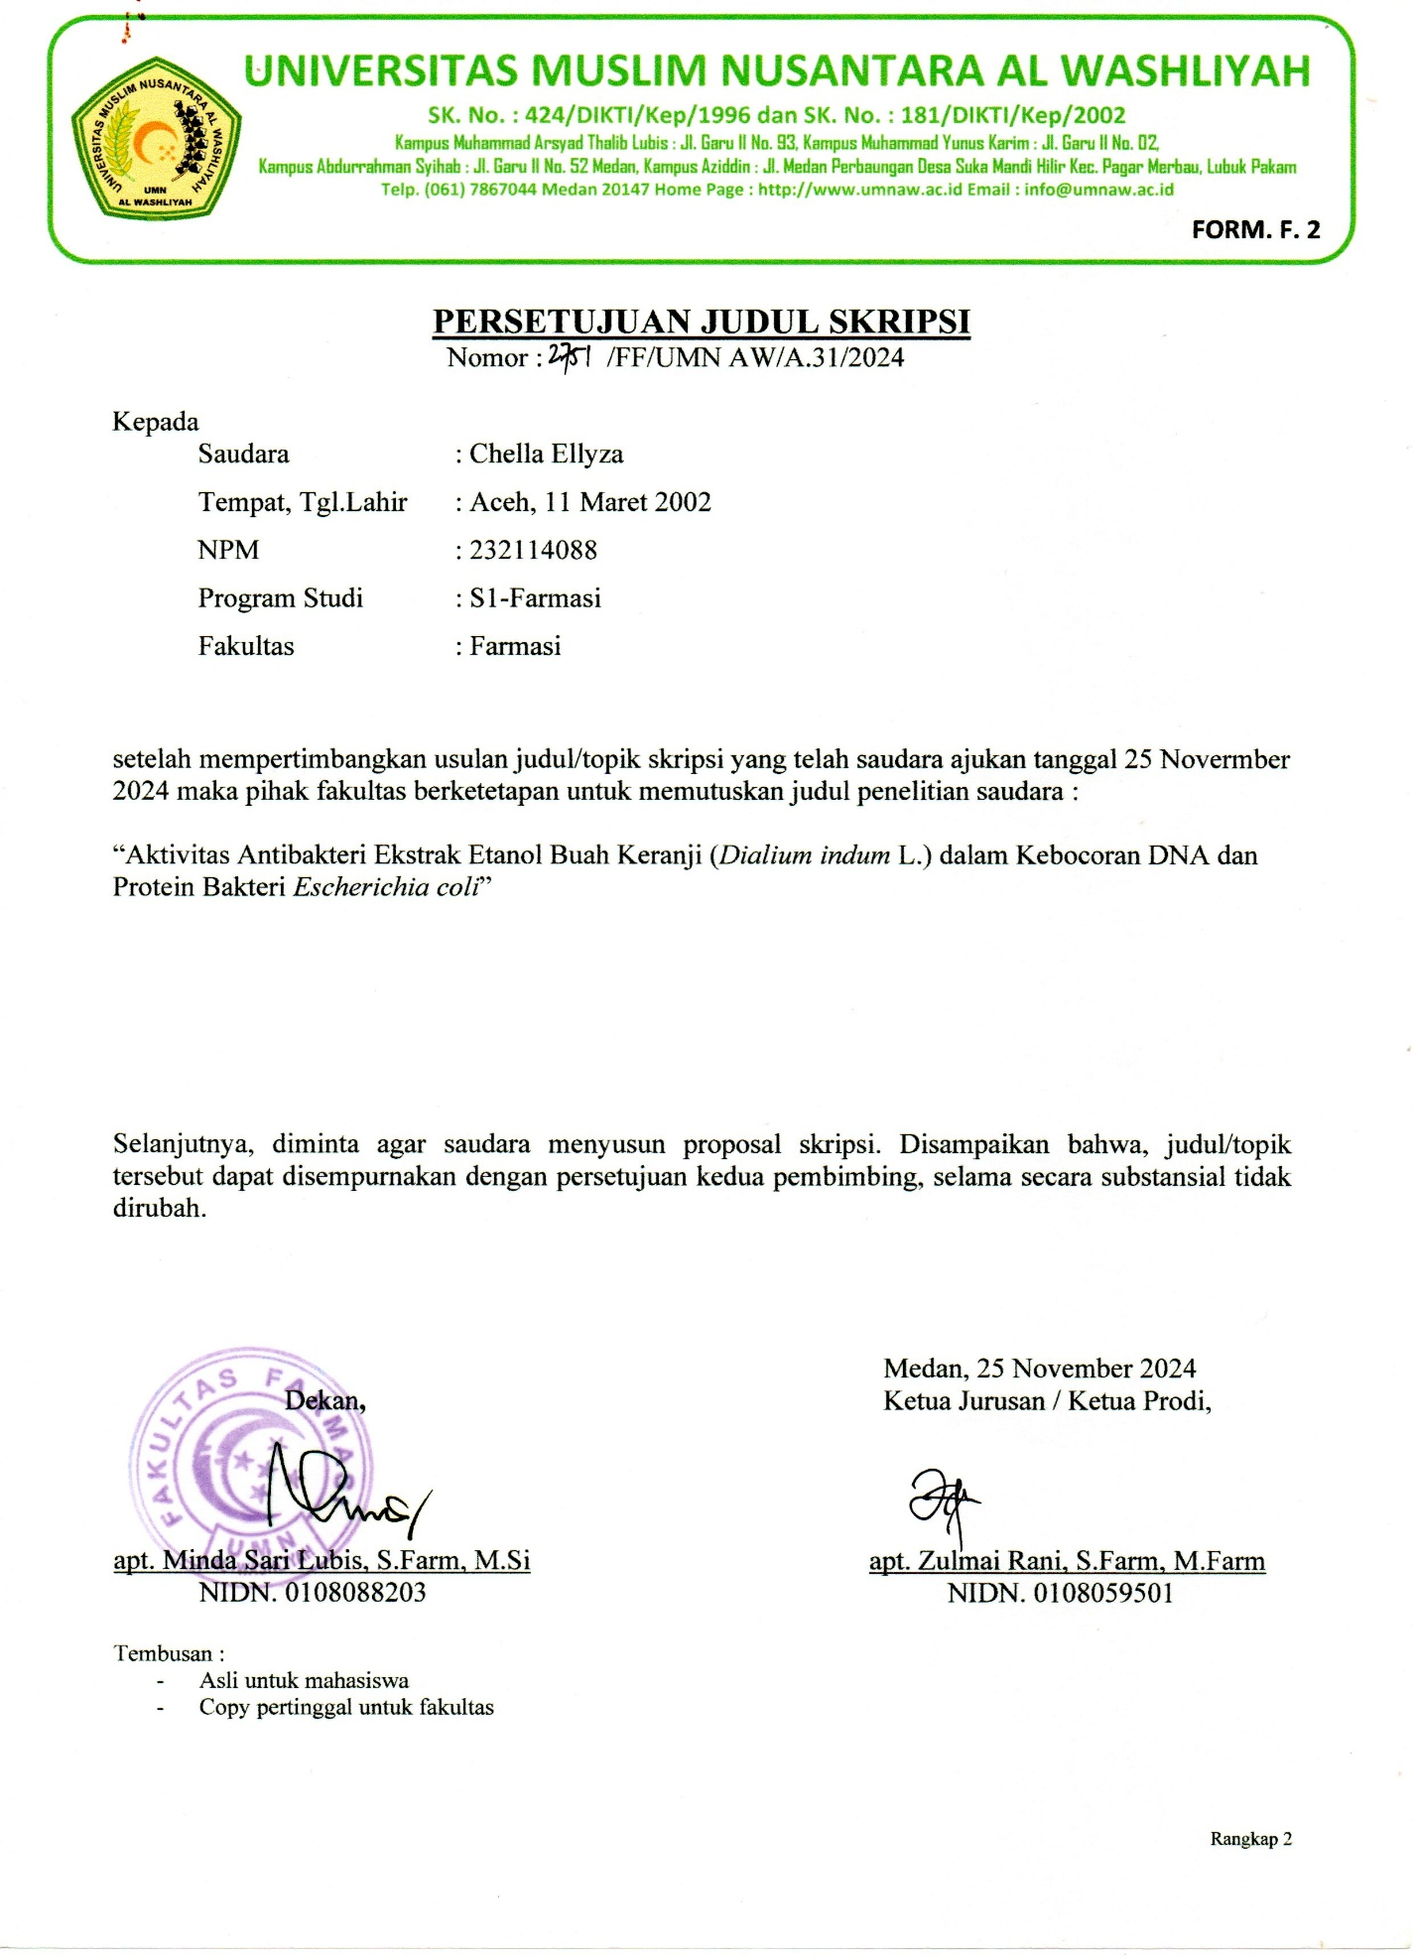
Lampiran 44. Persetujuan Judul Skripsi
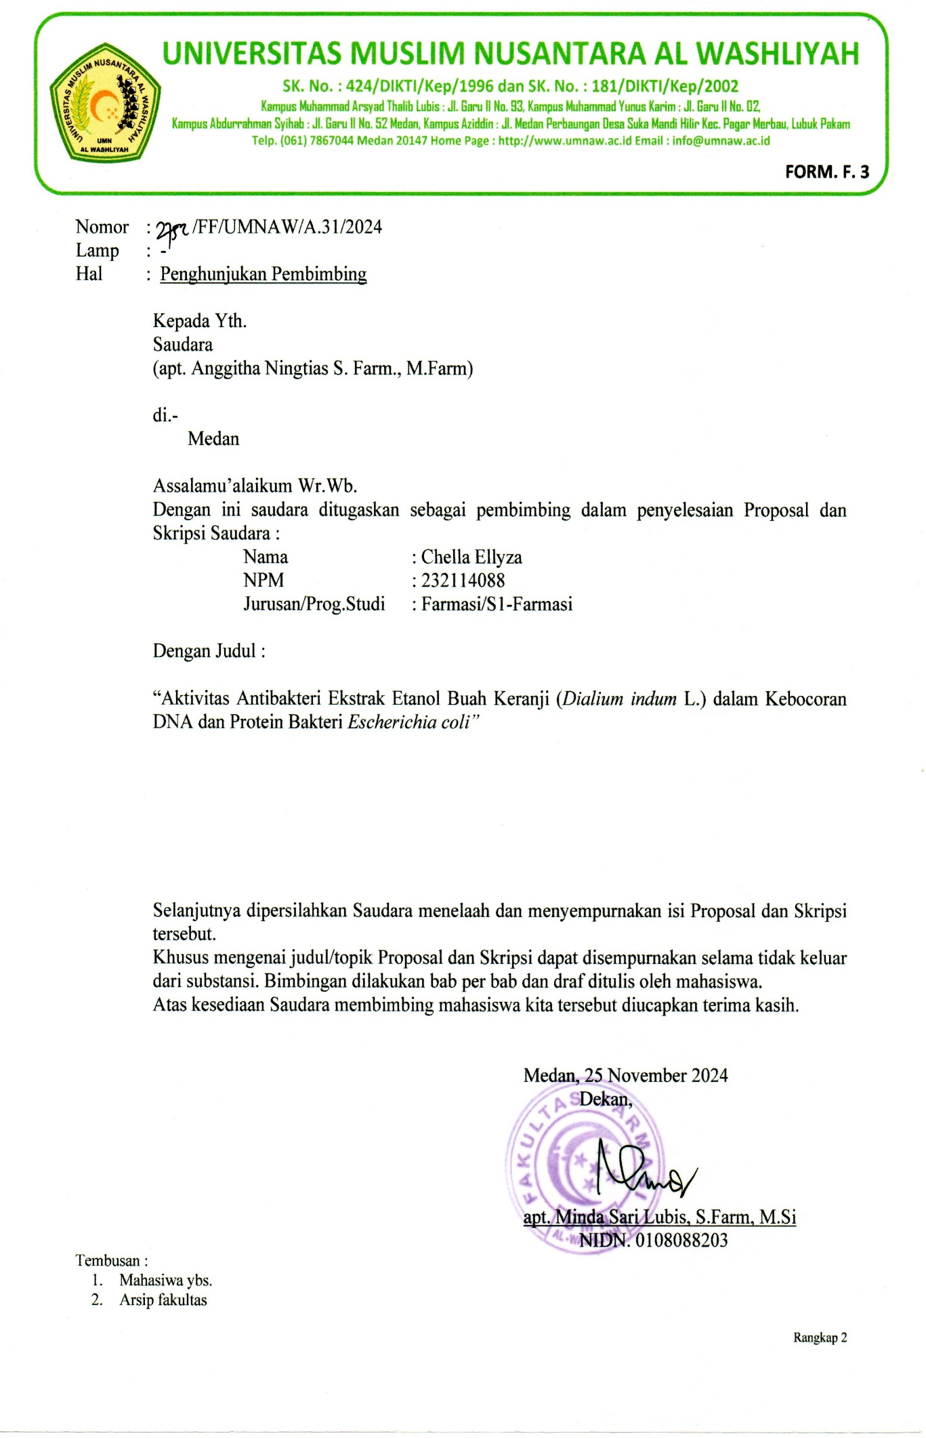
Lampiran 45. Surat Penghunjukkan Pembimbing
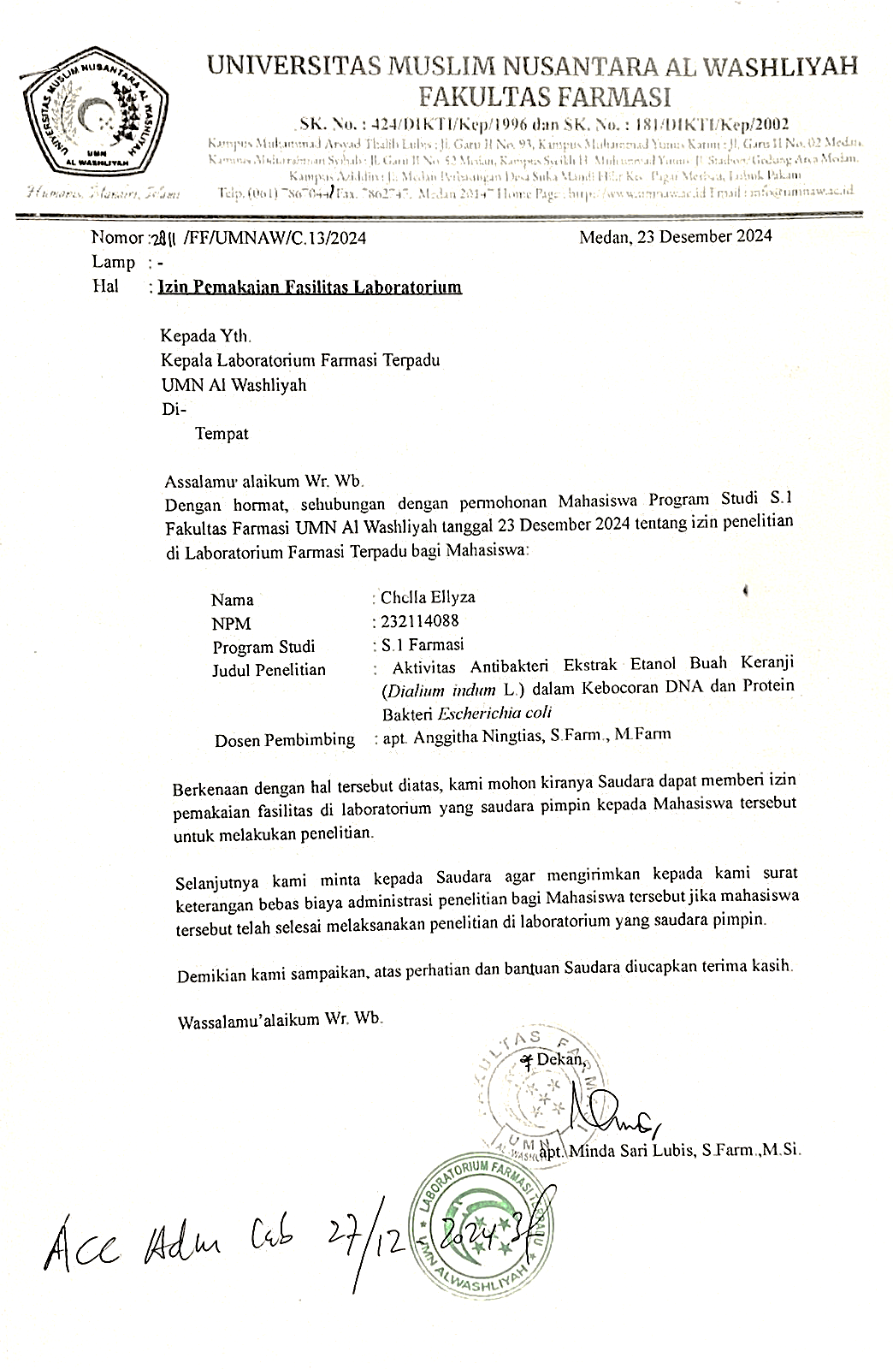
Lampiran 46. Surat Izin Pemakaian Laboratorium

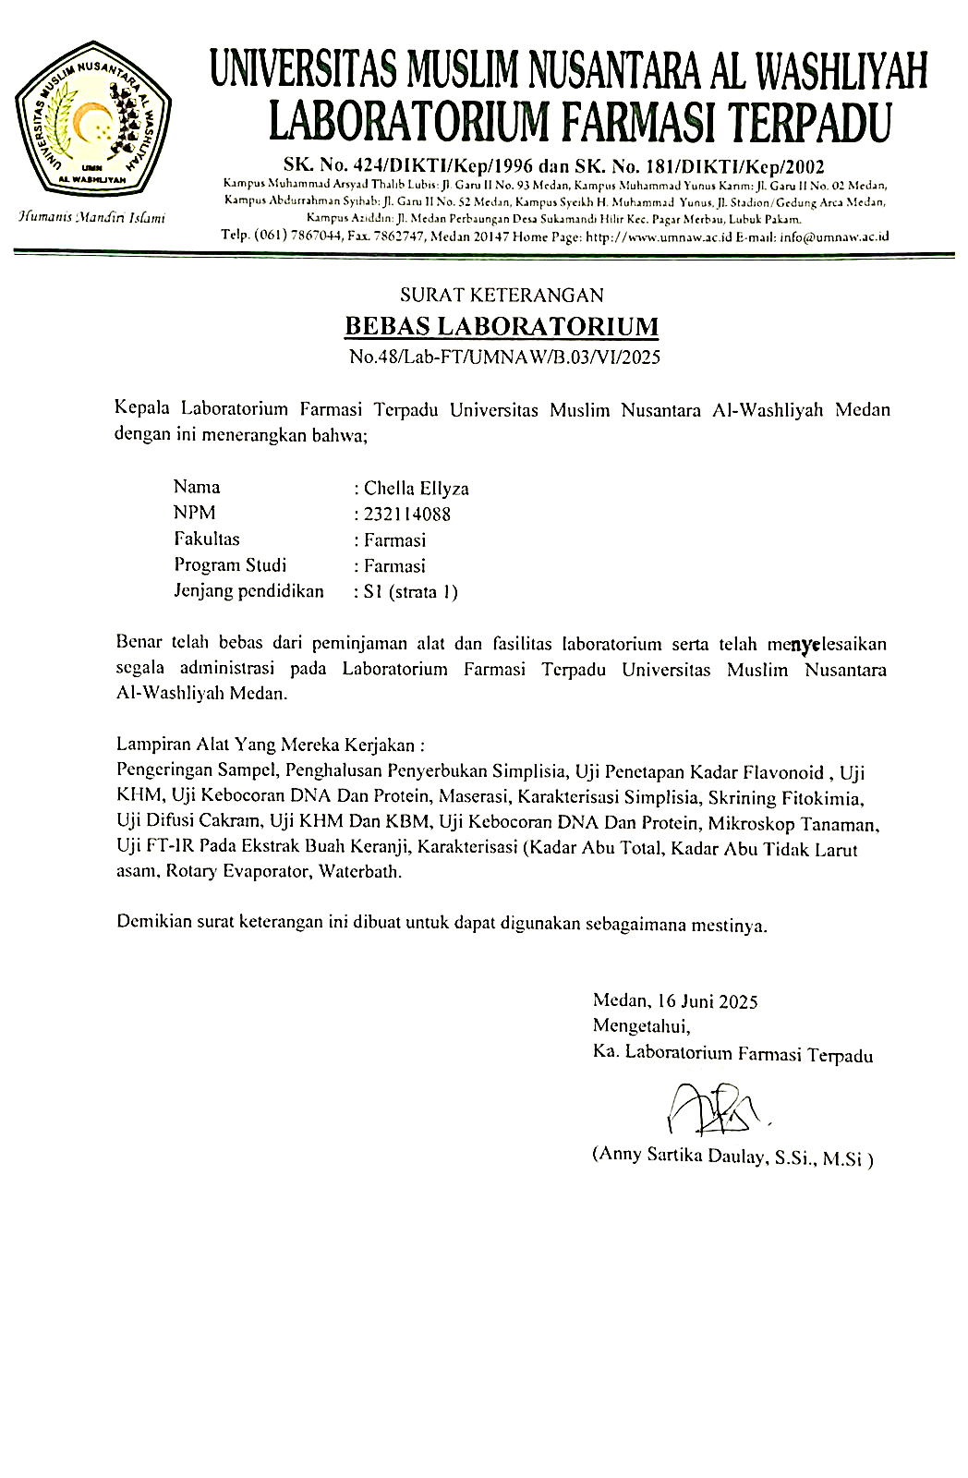
Lampiran 47. Bebas Laboratorium Terpadu UMN Al Washliyah

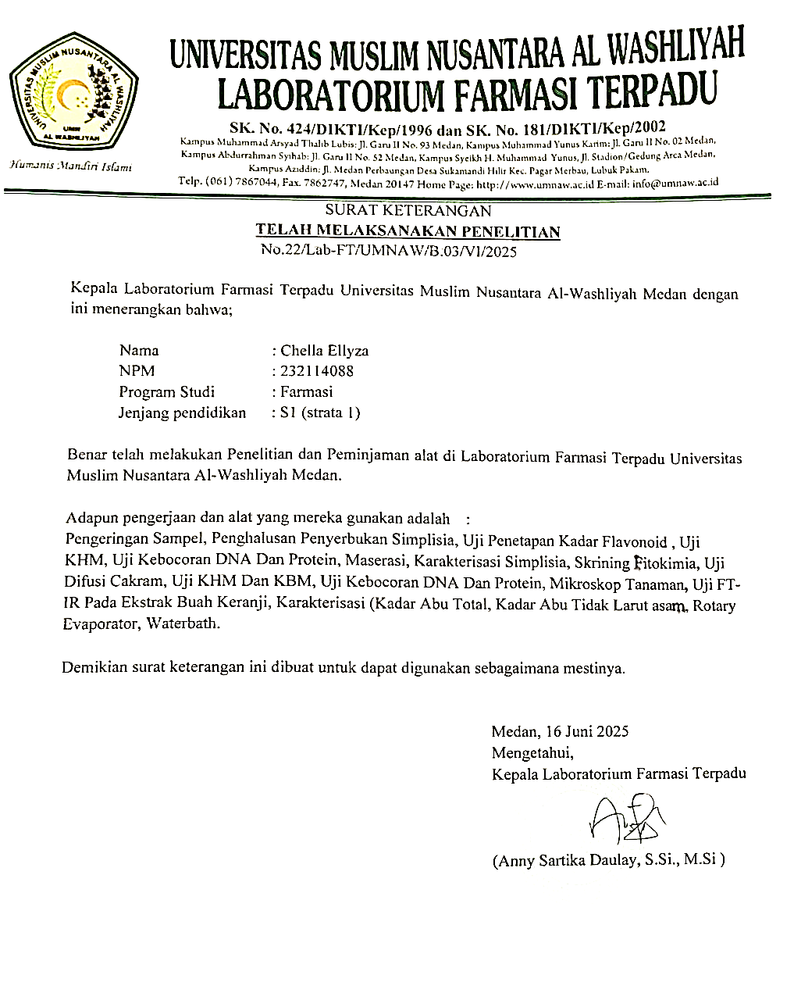
Lampiran 48. Surat Telah Menyelesaikan Penelitian
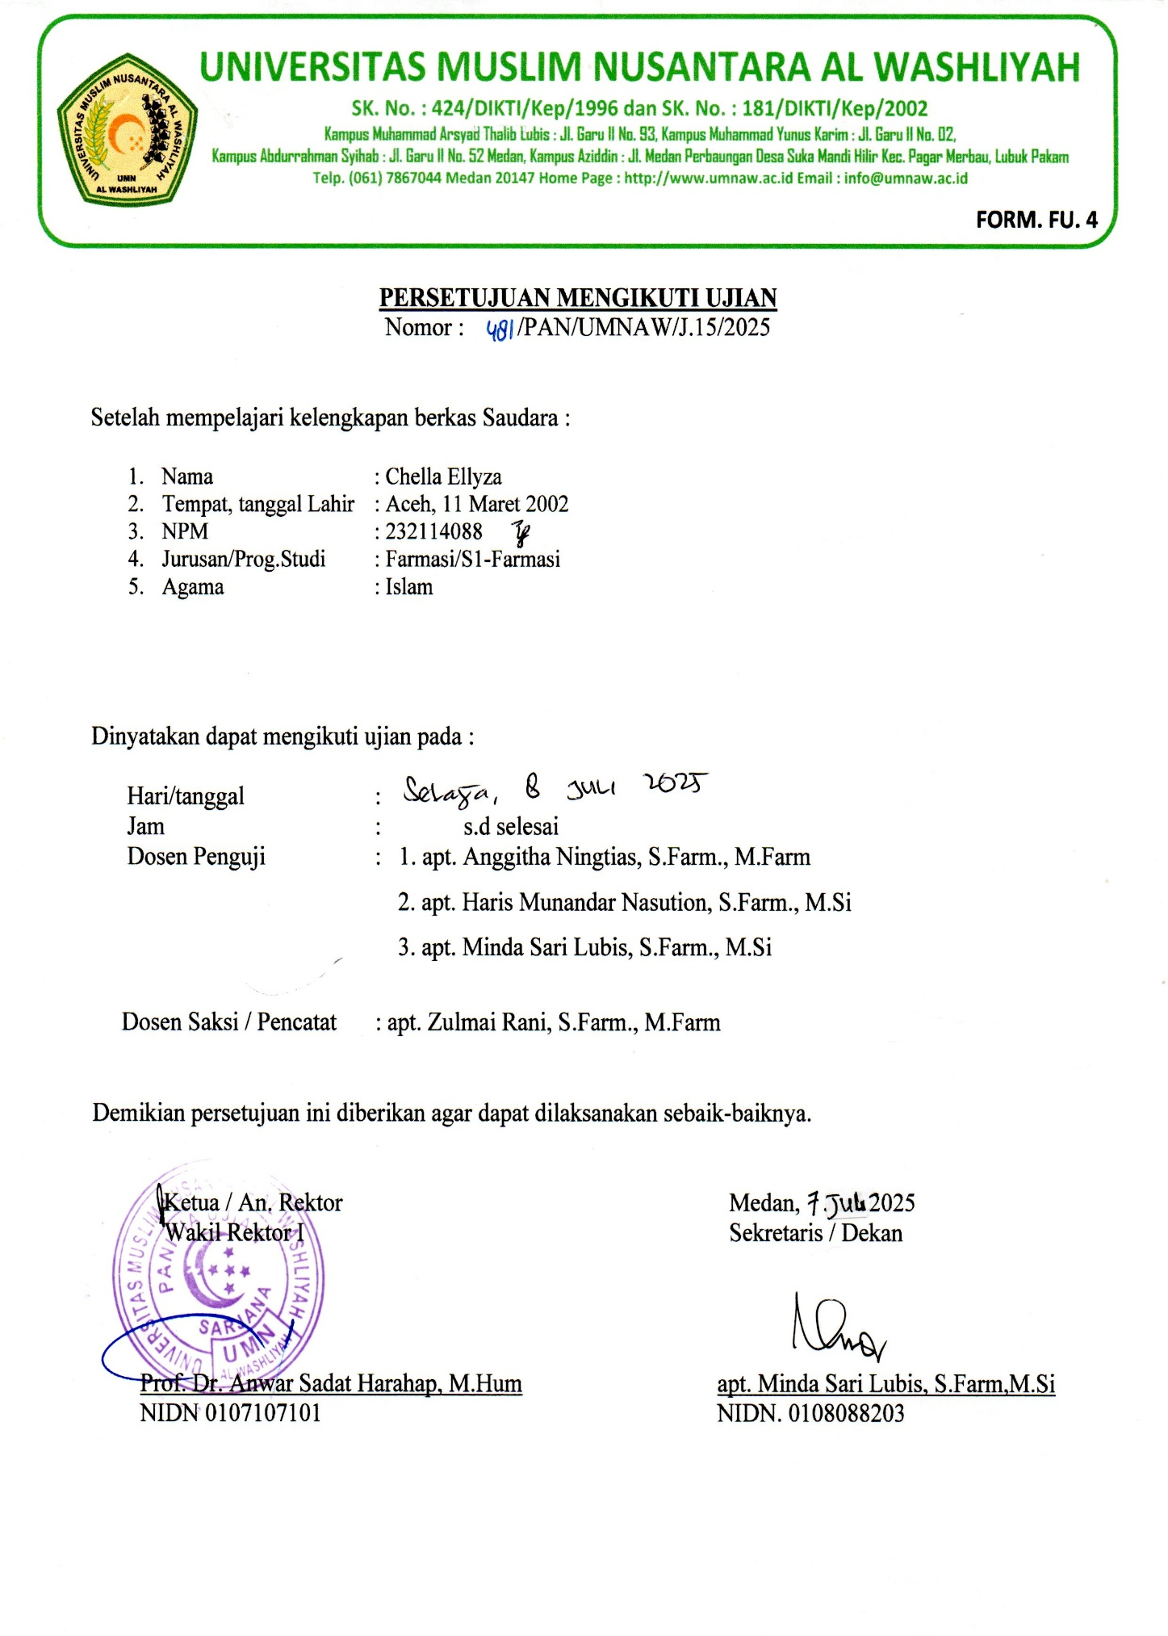
Lampiran 49. Persetujuan Mengikut Ujian

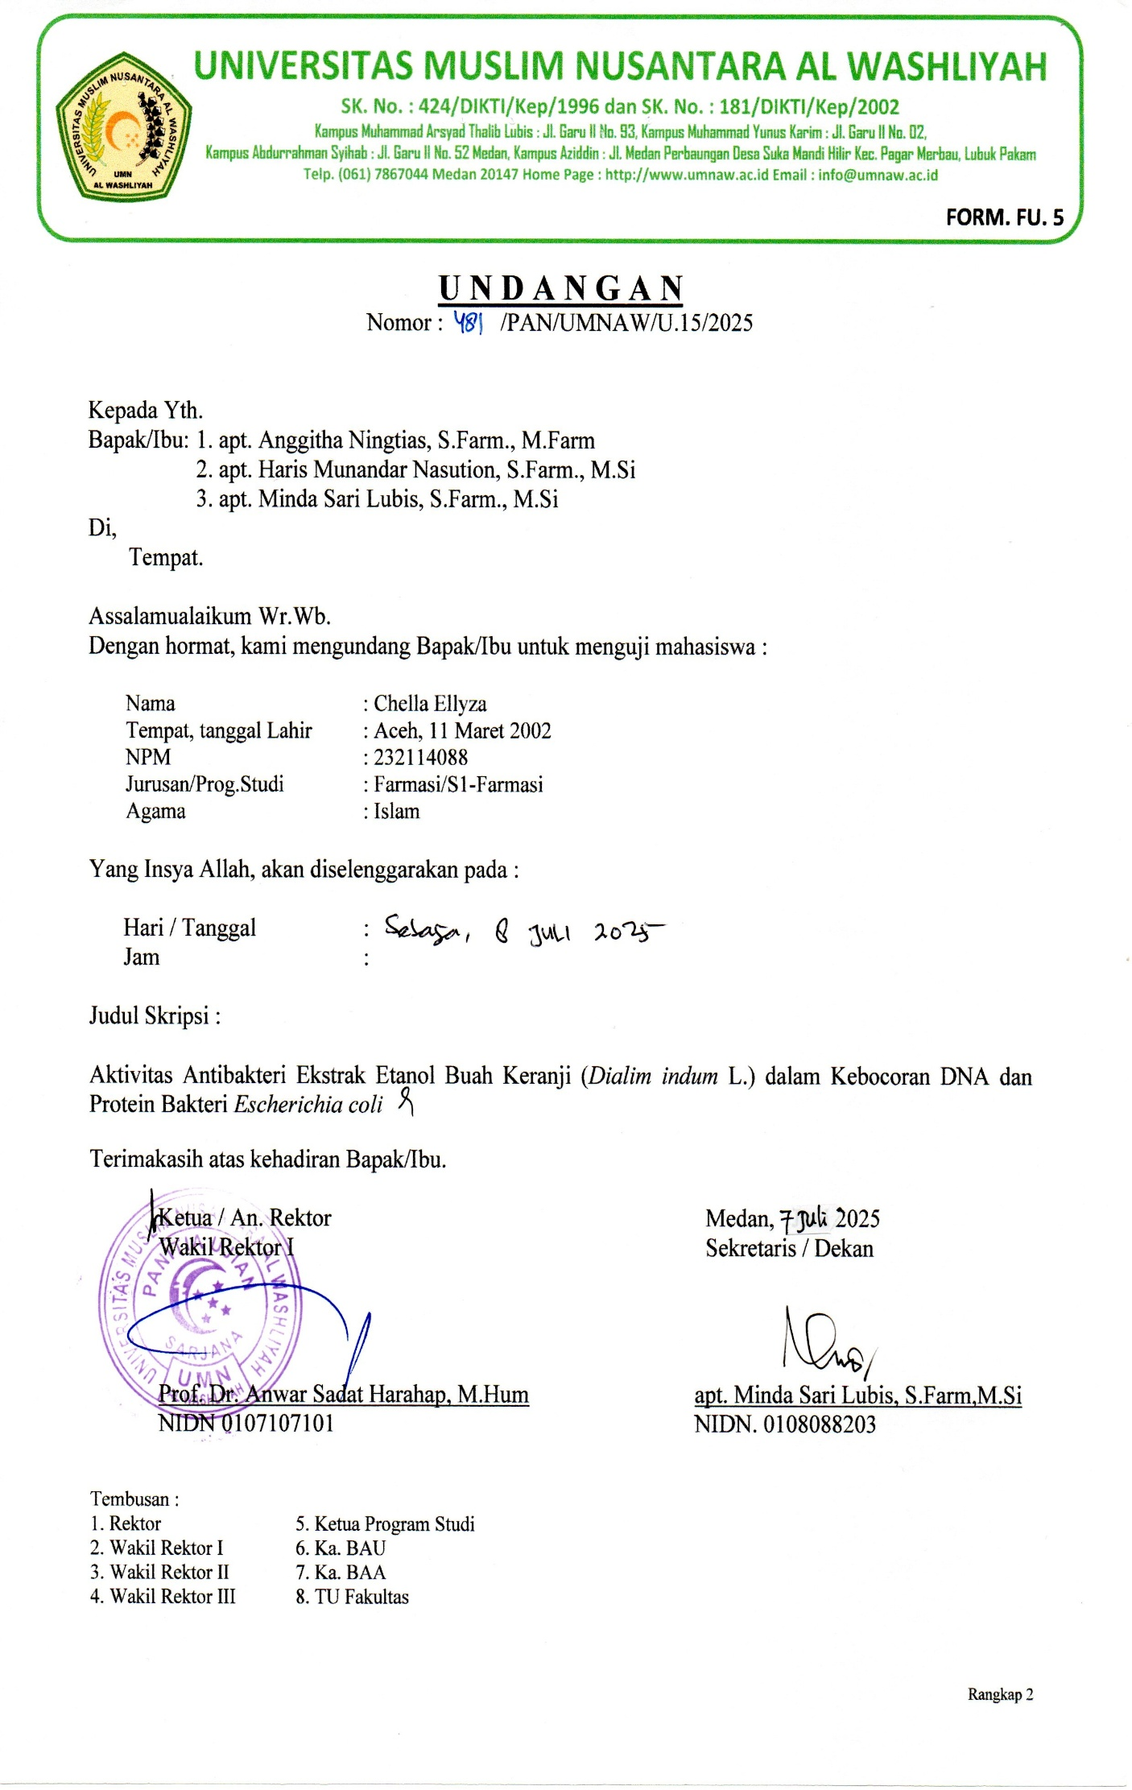
Lampiran 50. Undangan Sidang
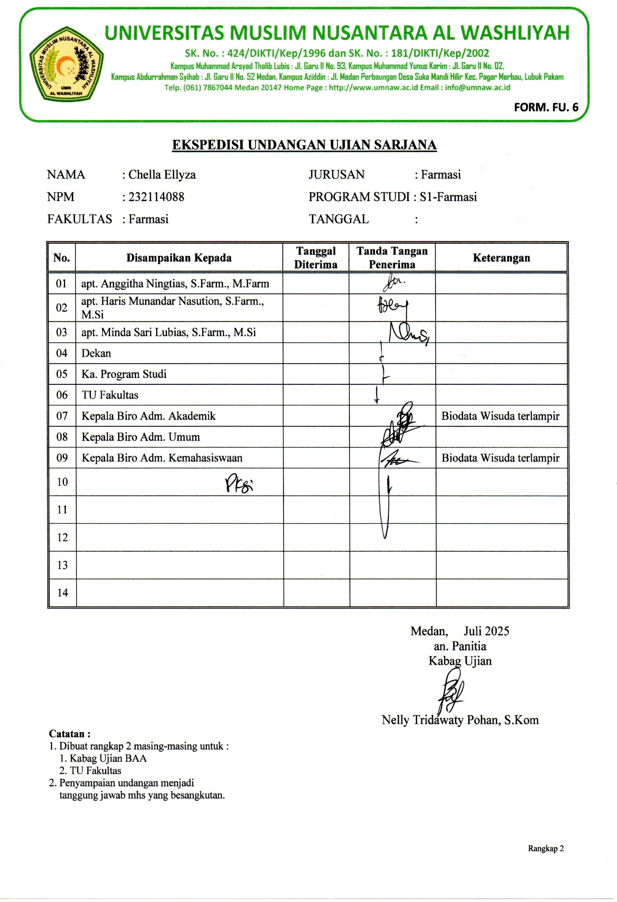
Lampiran 51. Ekspedisi Undangan Ujian Sarjana

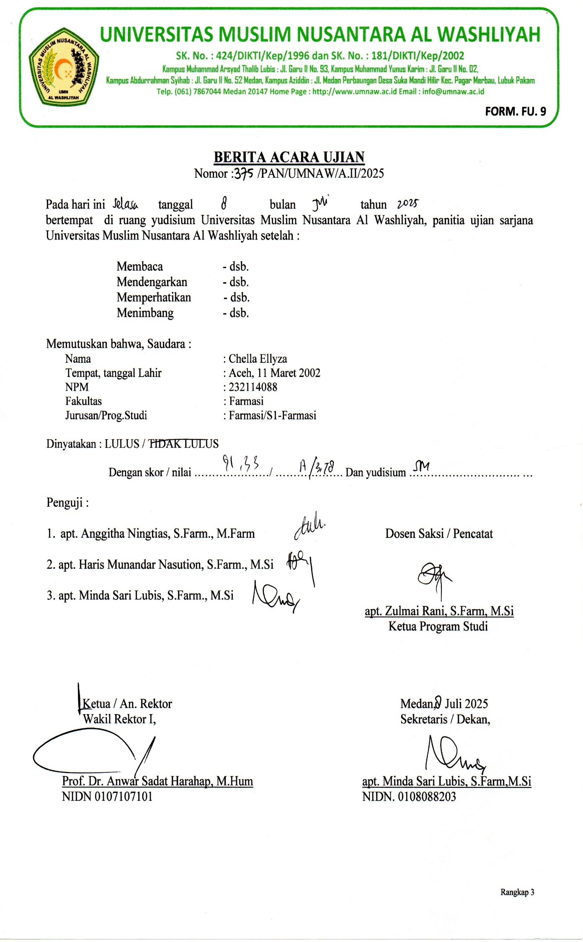
Lampiran 52. Berita Acara Sidang


BIODATA MAHASISWA
- IDENTITAS DIRI
Nama : Chella Ellyza
NPM : 232114088
Tempat/Tgl Lahir : Aceh, 11 Maret 2002
Agama : Islam
Anak Ke : 1 (Satu)
Alamat : Gg. Melati, Jl. Garu II
No. Telp/HP : 081314945170
Dosen Pembimbing : apt. Anggitha Ningtias, S.Farm., M.Farm
Judul Skripsi : Aktivitas Antibakteri Ekstrak Etanol Buah Keranji (Dialium indum L.) dalam Kebocoran DNA dan Protein Bakteri Escherichia coli

- PENDIDIKAN
SD : SD Negeri Jati 4 Kota Tangerang
SLTP/SMP : SMP IT Tiara Aksara Kota Tangerang
SLTA/SMA : SMA Negeri 11 Tangerang
DIPLOMA III : Akademi Analis Farmasi dan Makanan Banda Aceh (AKAFARMA)

- ORANG TUA
Nama Ayah : Muzakkir A.majid
Pekerjaan : Wiraswasta
Nama Ibu : Hasti Marlini
Pekerjaan : Wiraswasta
Alamat : Perumahan Pondok Makmur, Kota Tangerang

Medan, 01 Agustus 2025
Hormat Saya,

Chella Ellyza

